IMPLANTACIÓN DE SISTEMAS OPERATIVOS



TAREA 6

ISMAEL CARRASCO CUBERO

# Contenidos

Contenidos 2

1 – (Criterio 4A) 3

2 – (Criterio 4F) 24

3 – (Criterio 4E) 30

4 – (Criterio 4B) 36

5 – (Criterio 4D) 48

6 – (Criterio 4C) 55

# **1 – (Criterio 4A)**

Para comenzar abrimos la herramienta de administración del servidor en el menú inicio

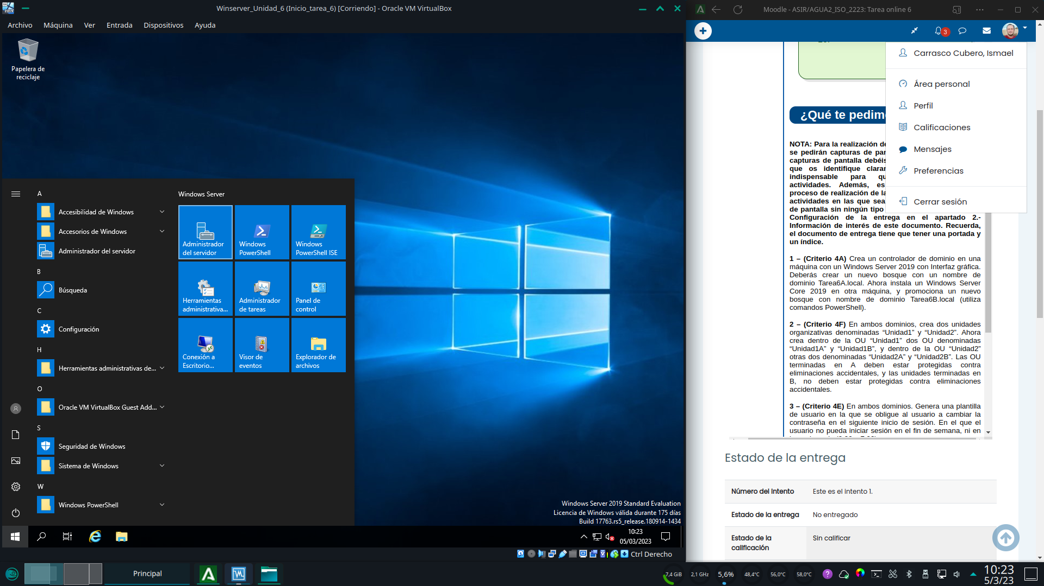

Escogemos agregar roles y características

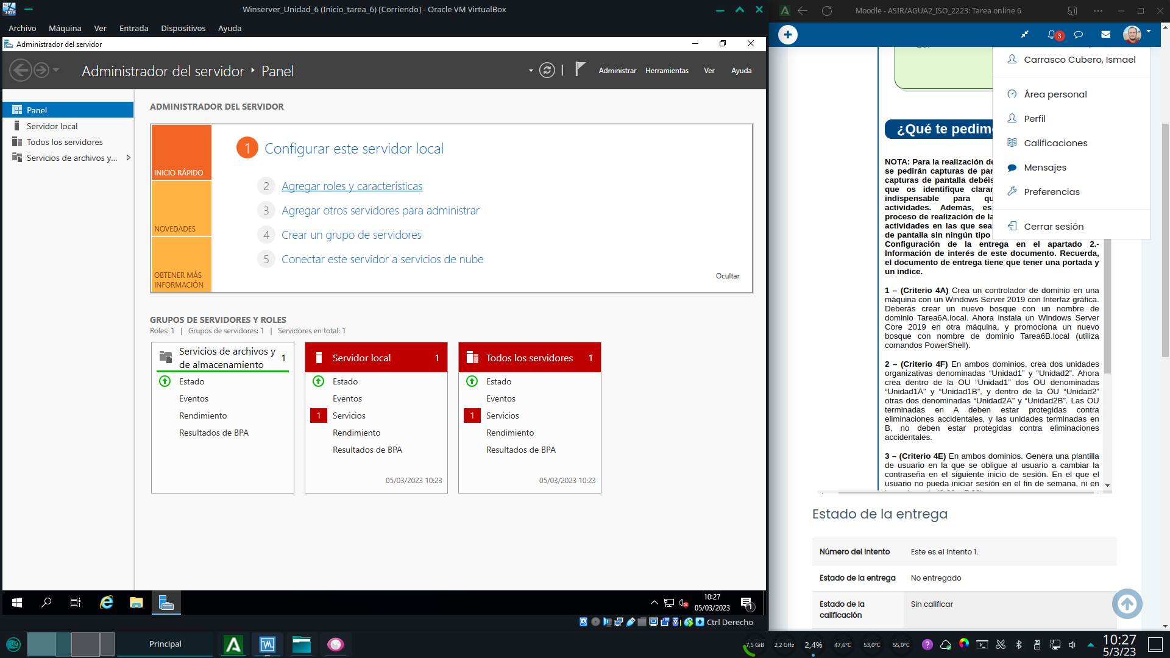

Instalación basada en características o en rolesSeleccionamos el servidor local

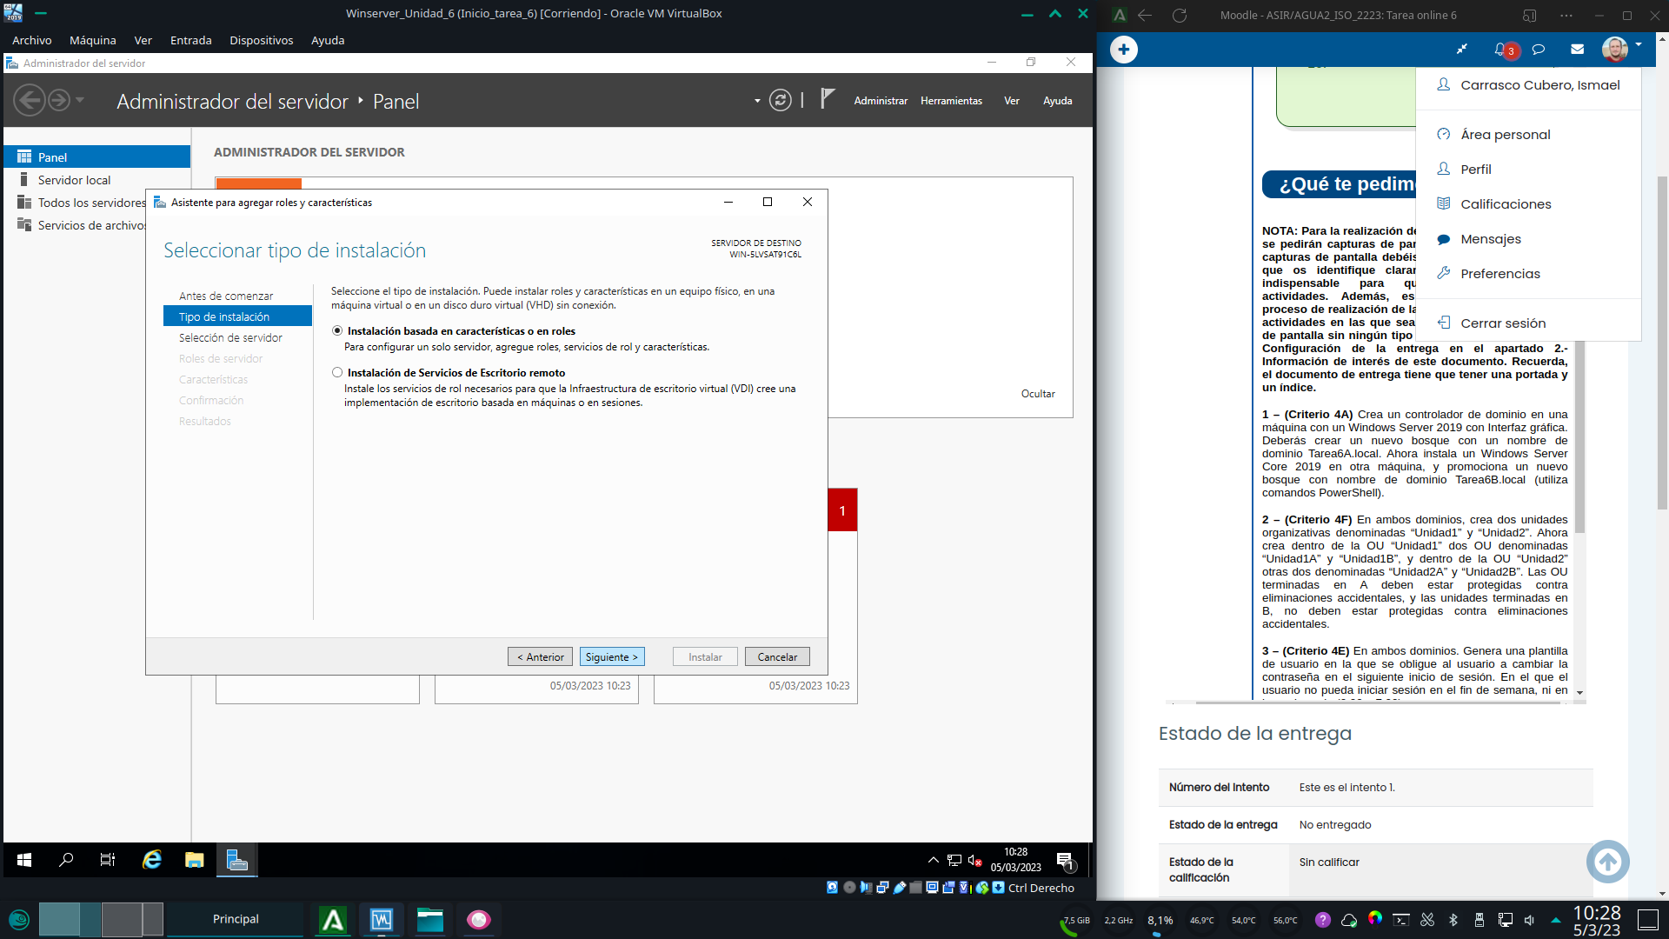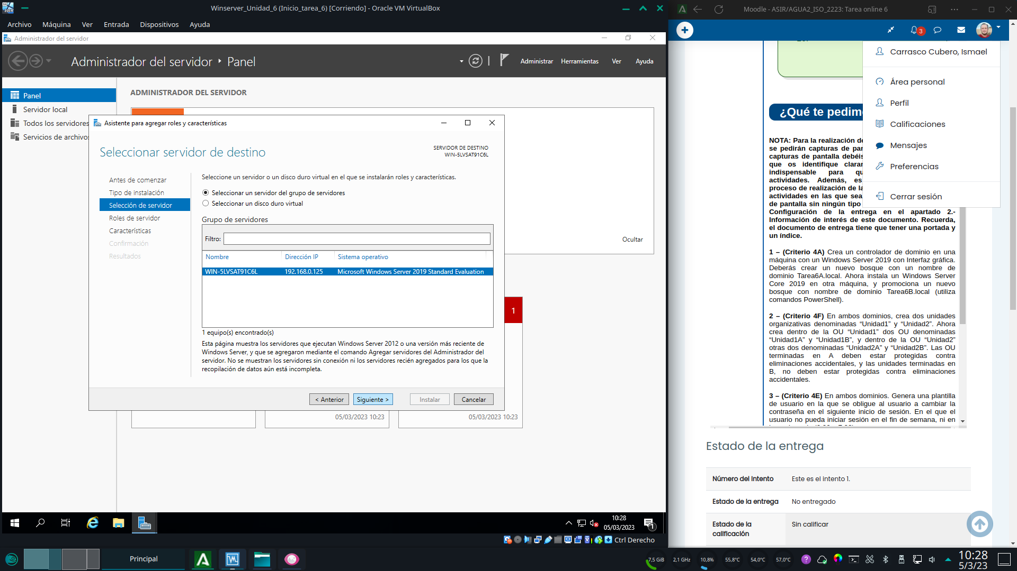

Seleccionamos el rol “servicios de dominio de active directory” y confirmamos que agregue todas las características necesarias para su implementacion.Le permitimos agregar el rol de servidor dns (necesario para active directory)

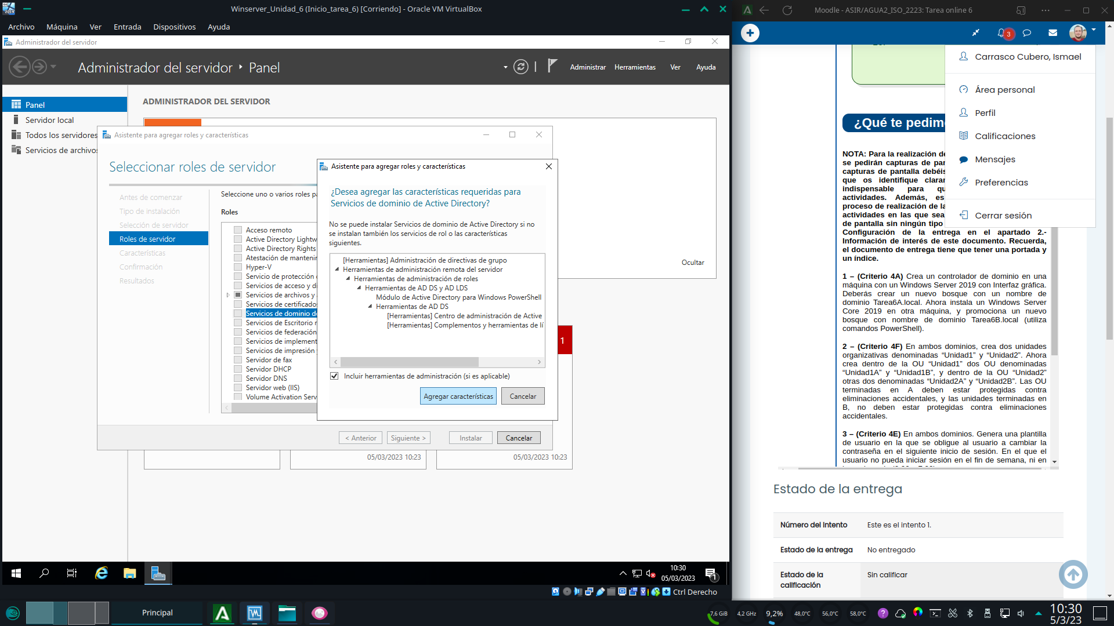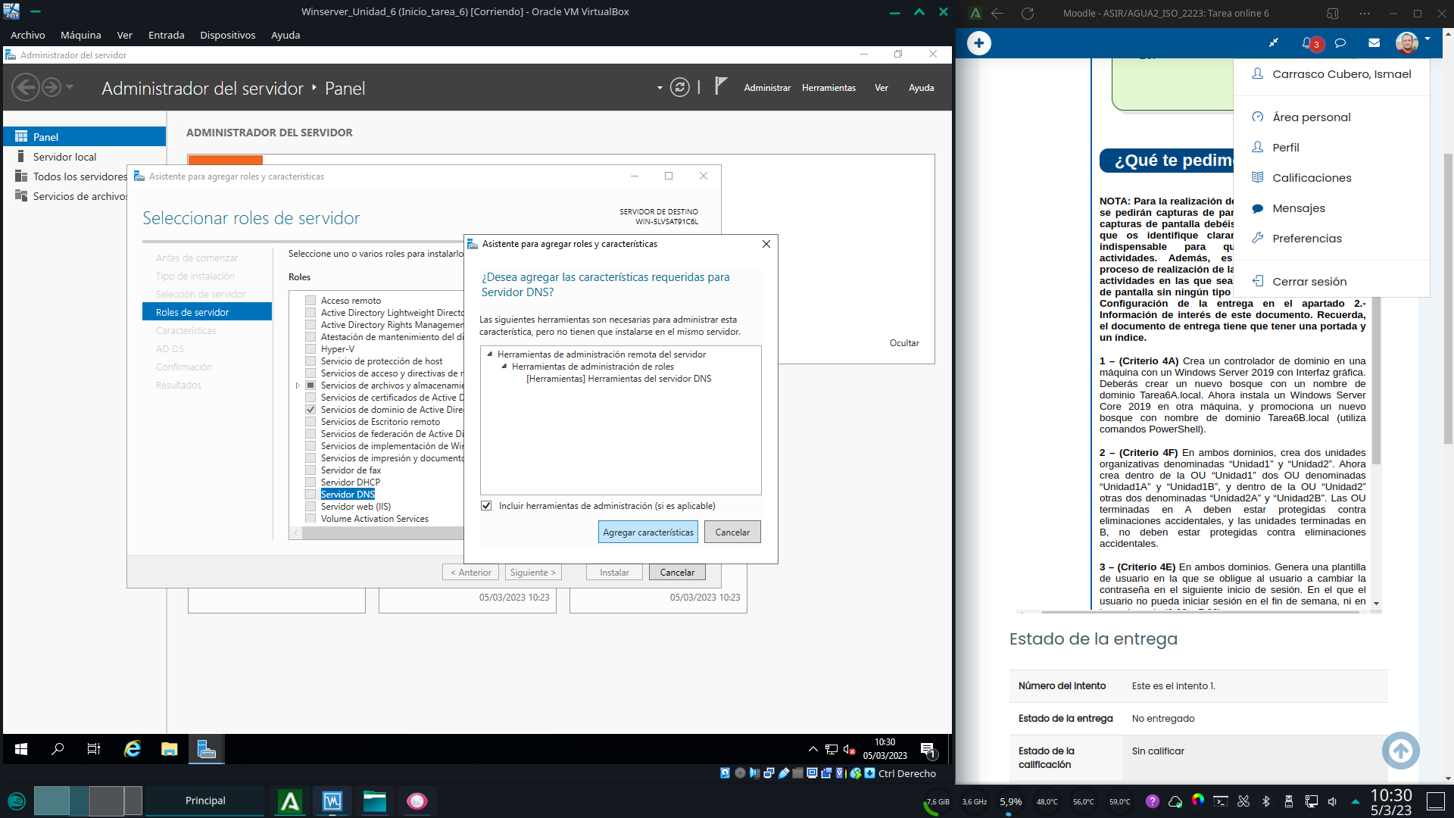

Pulsamos en siguienteOtra vez en siguiente...

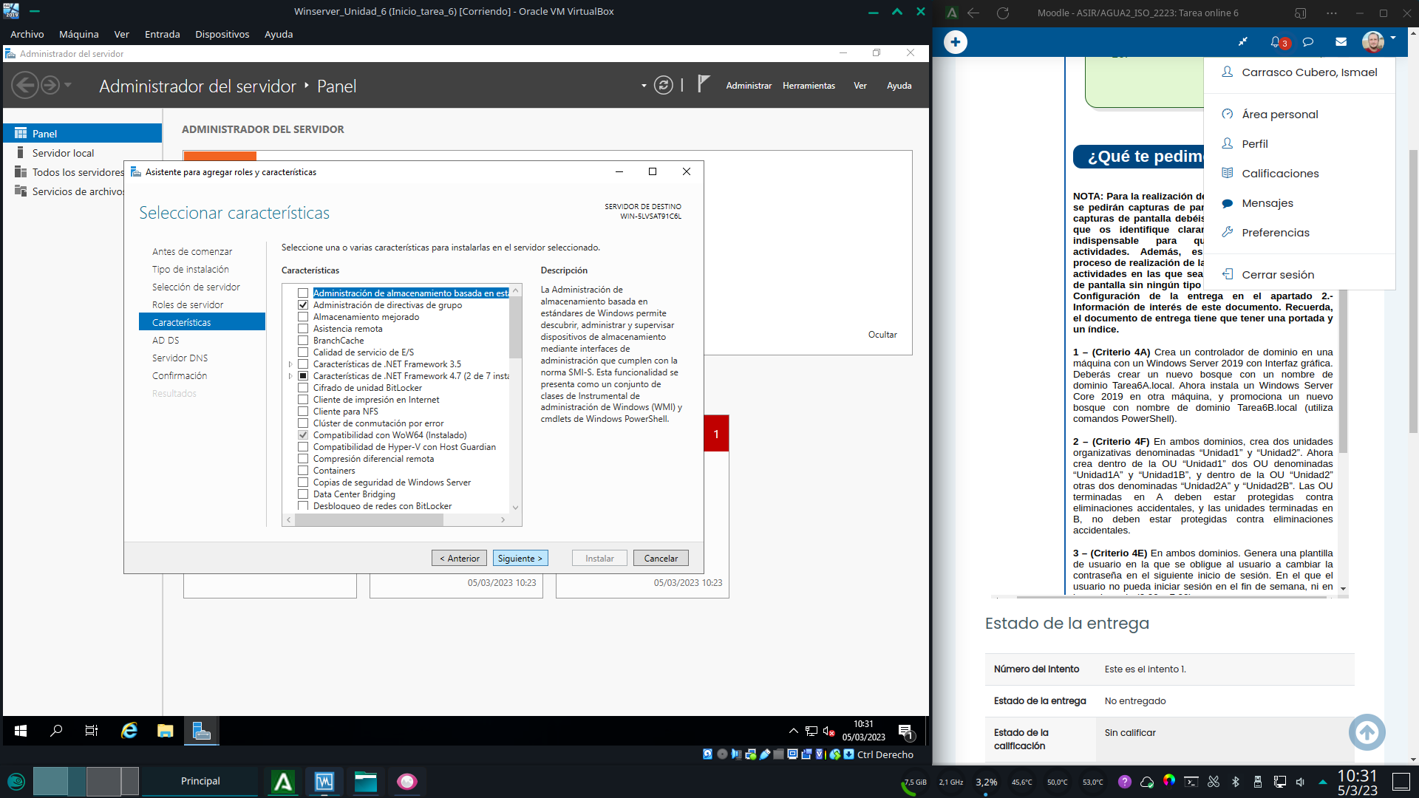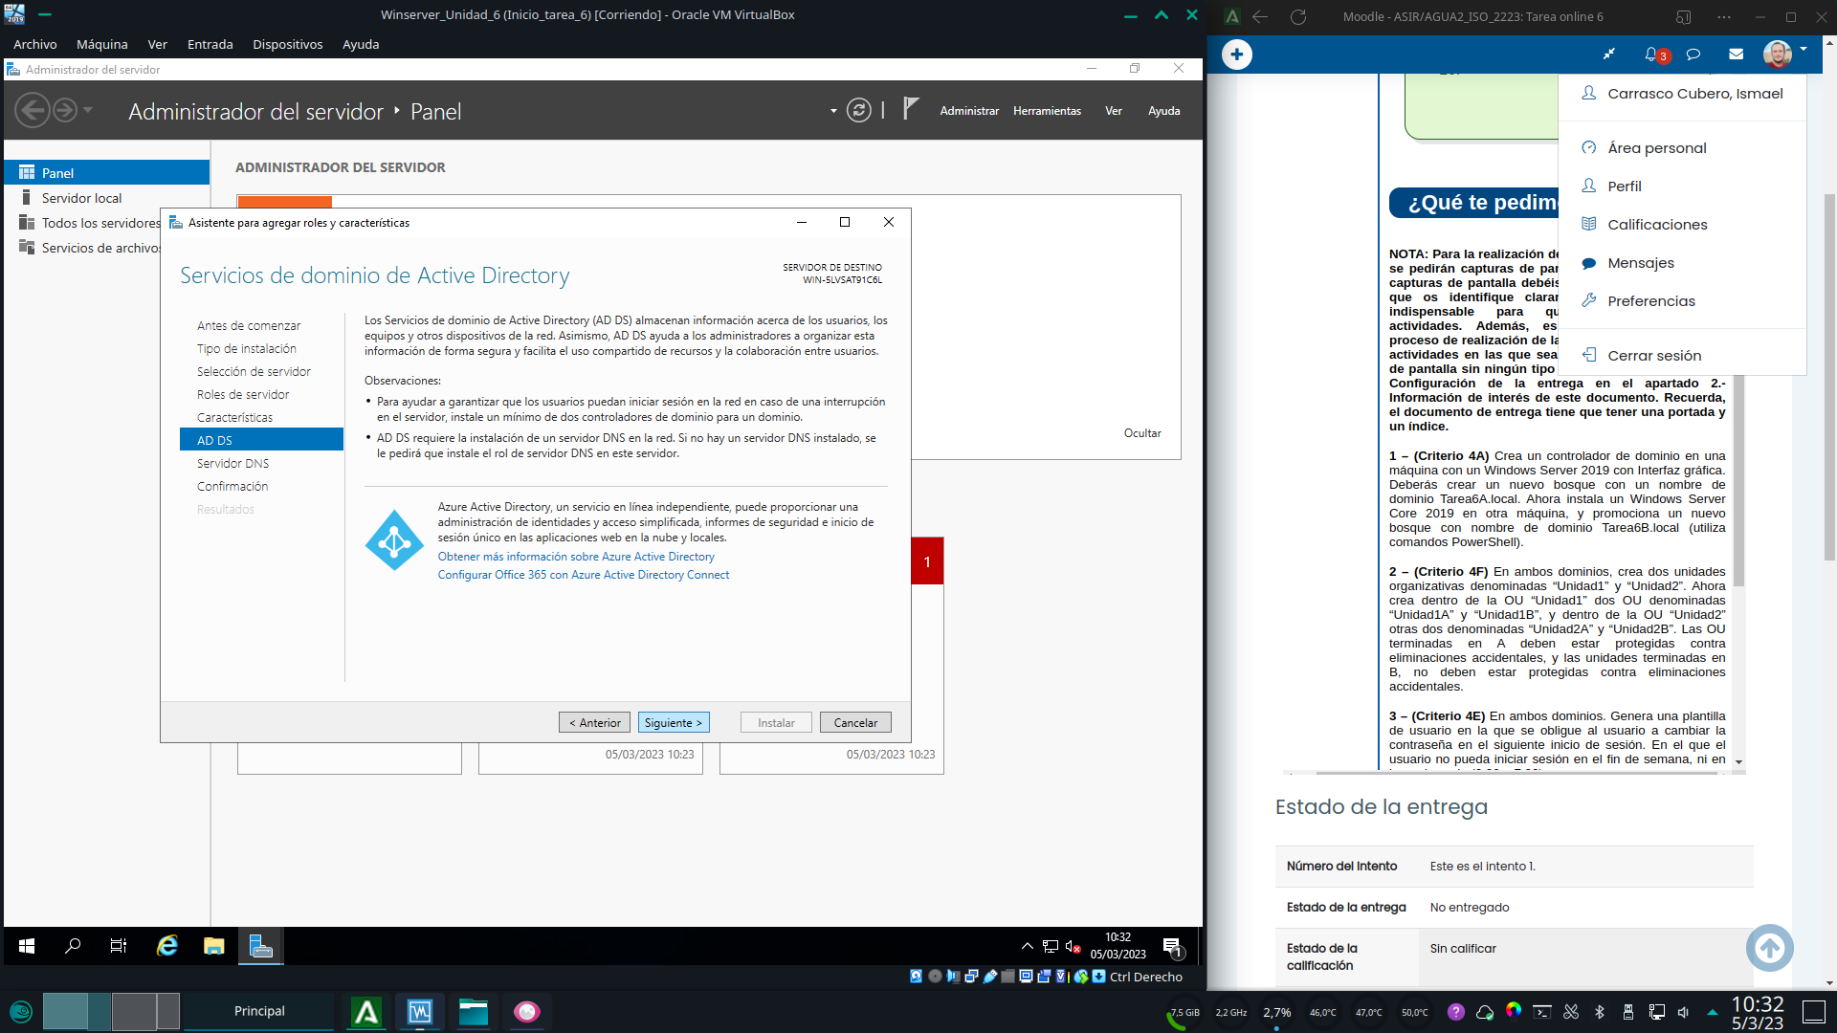

Una vez mas...Confirmamos la instalación

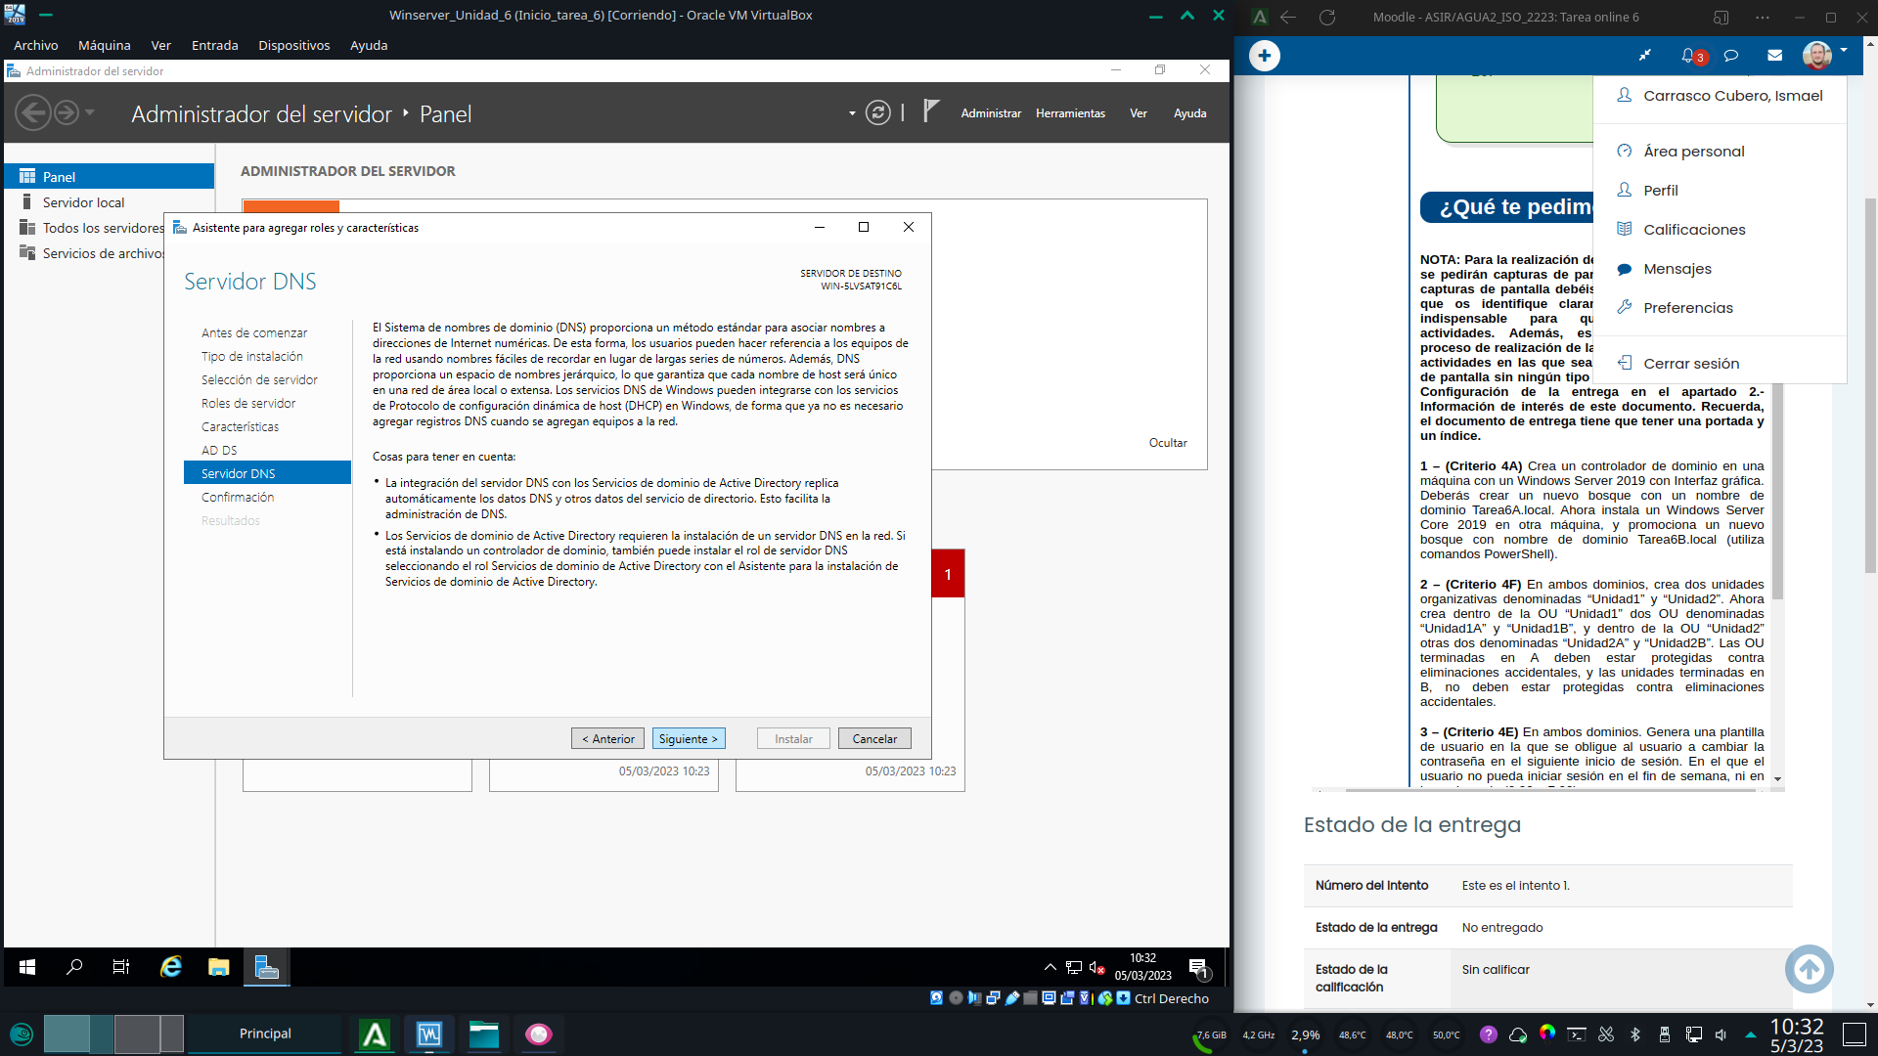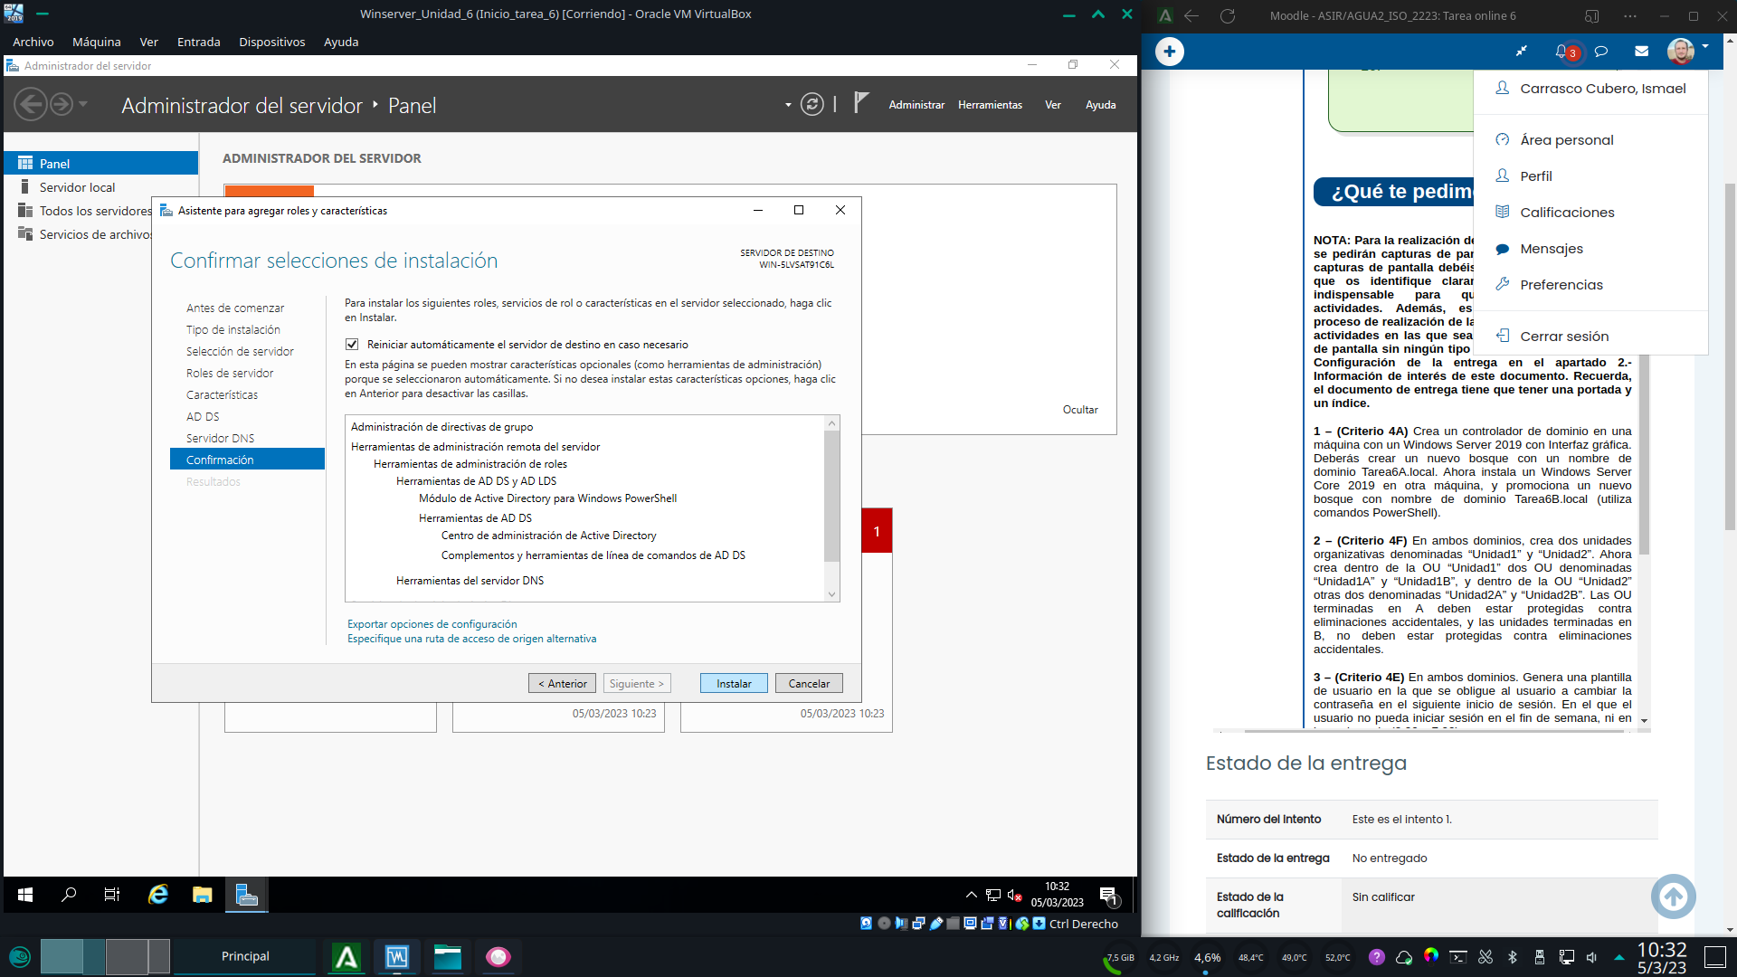

Y esperamos a que el proceso se completeUna vez terminado, cerramos el asistente.

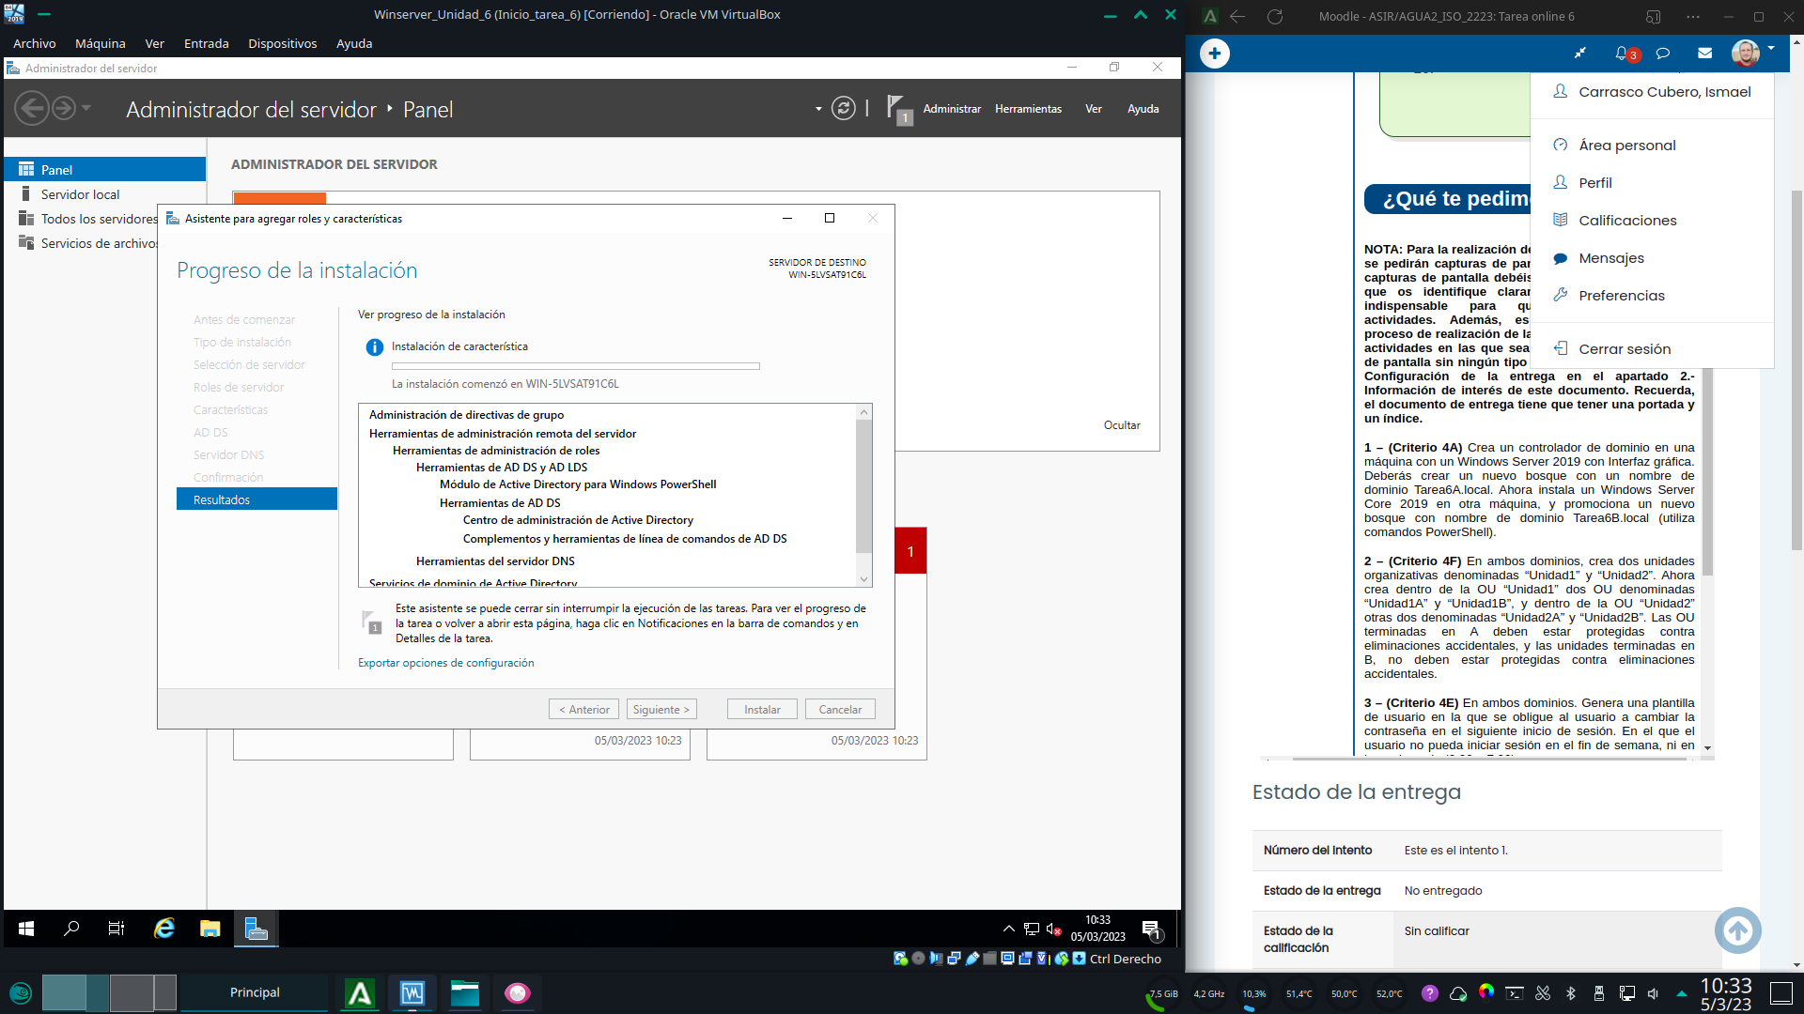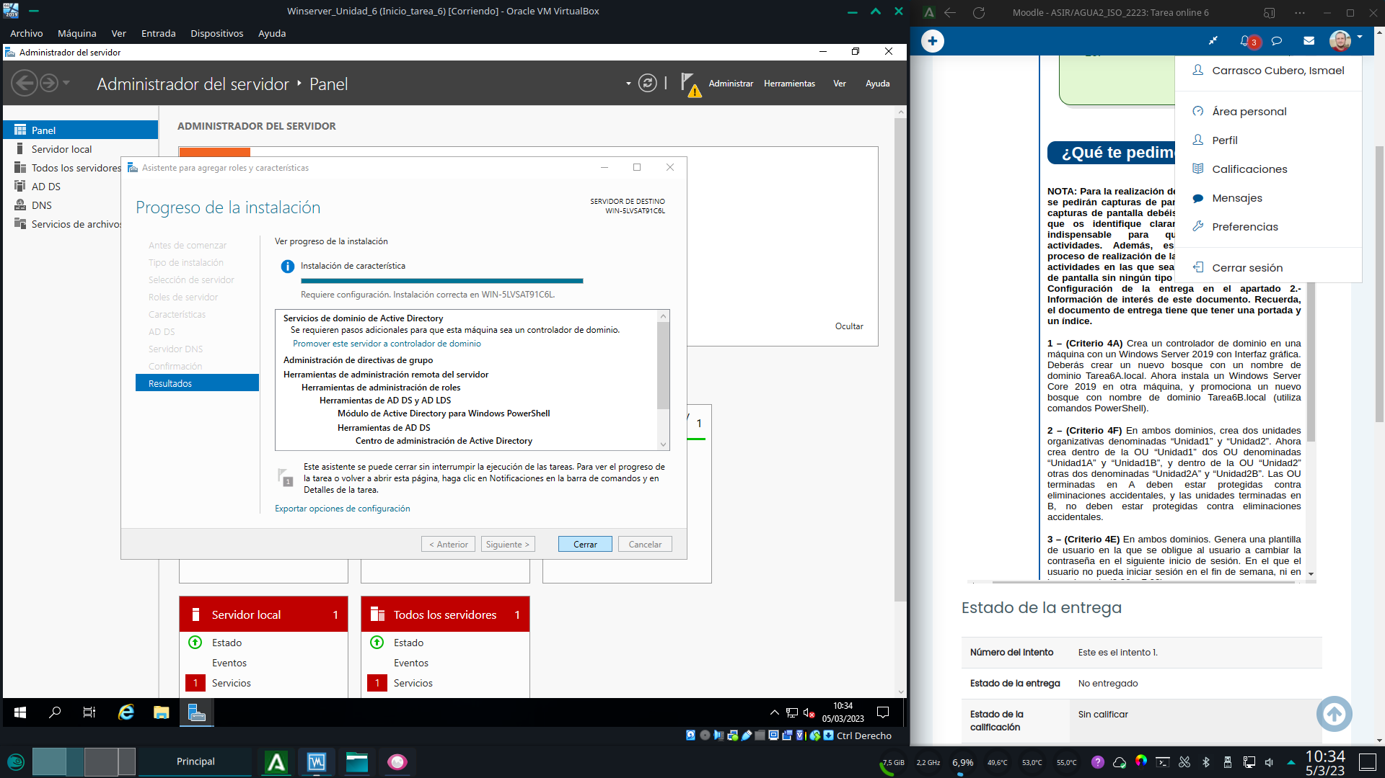

El centro de administración nos indica que hay tareas por hacer.

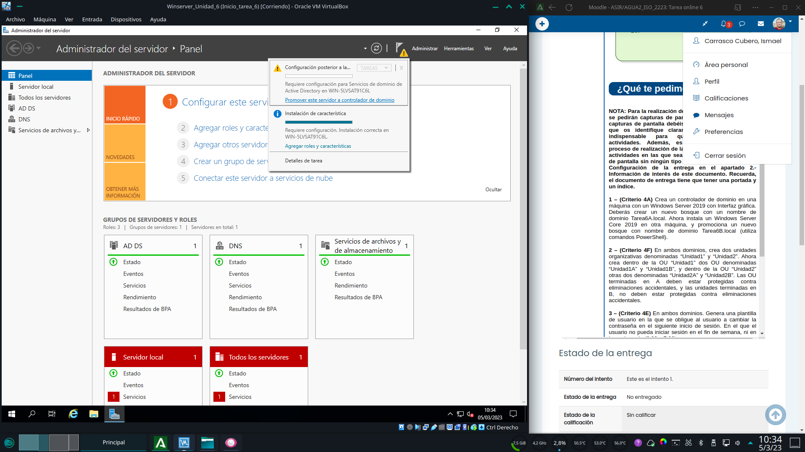

Procedemos a promover el servidor a controlador de dominio desde el panel de avisos de la aplicación.Escogemos la opción de crear un nuevo bosque y escribimos el nombre que deseamos dar al dominio

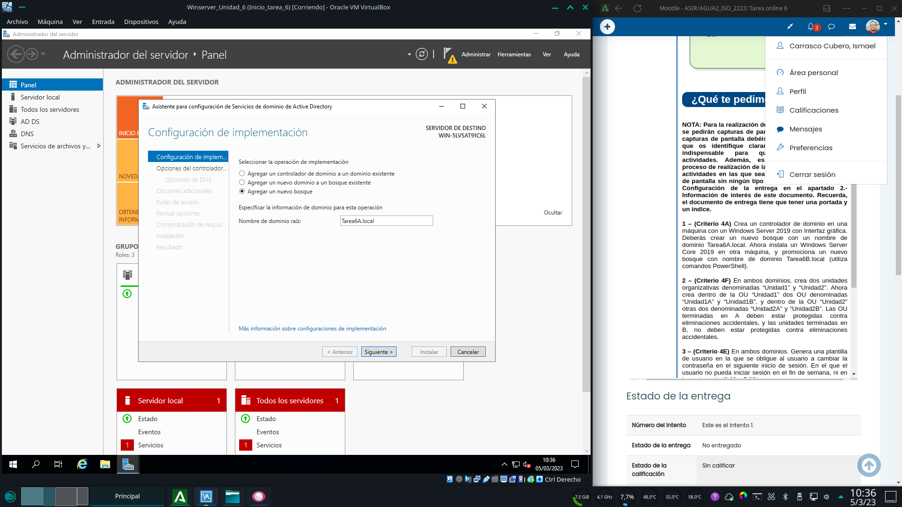

Dejamos las opciones por defecto e introducimos la contraseña de administración de ADPulsamos en siguiente

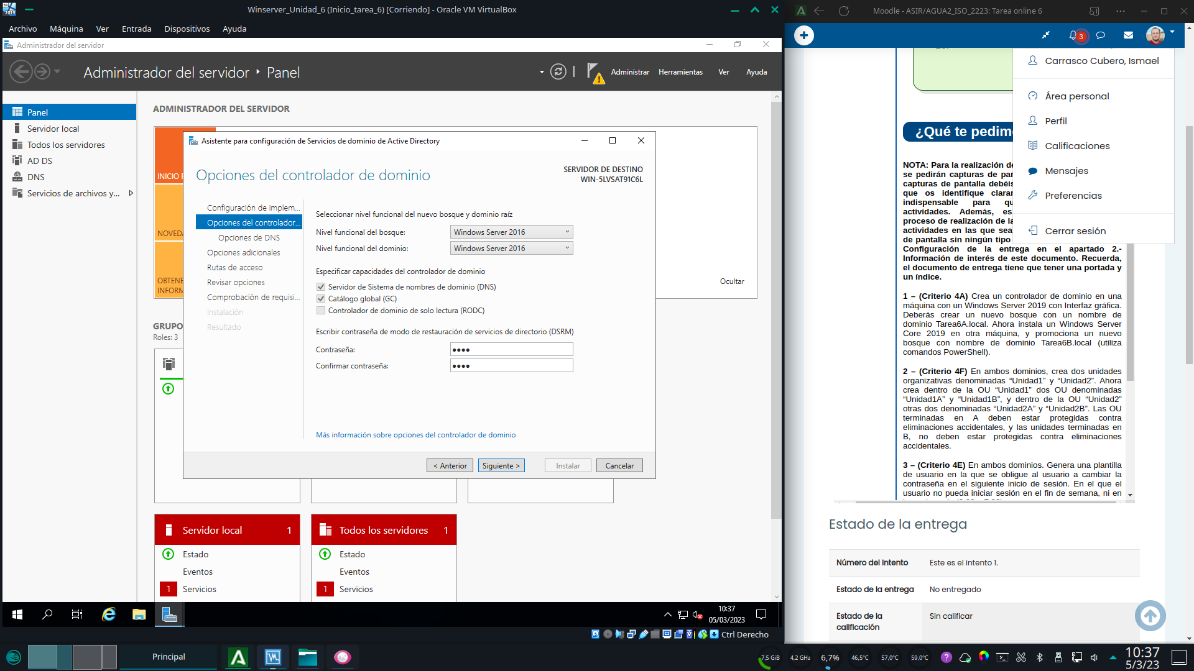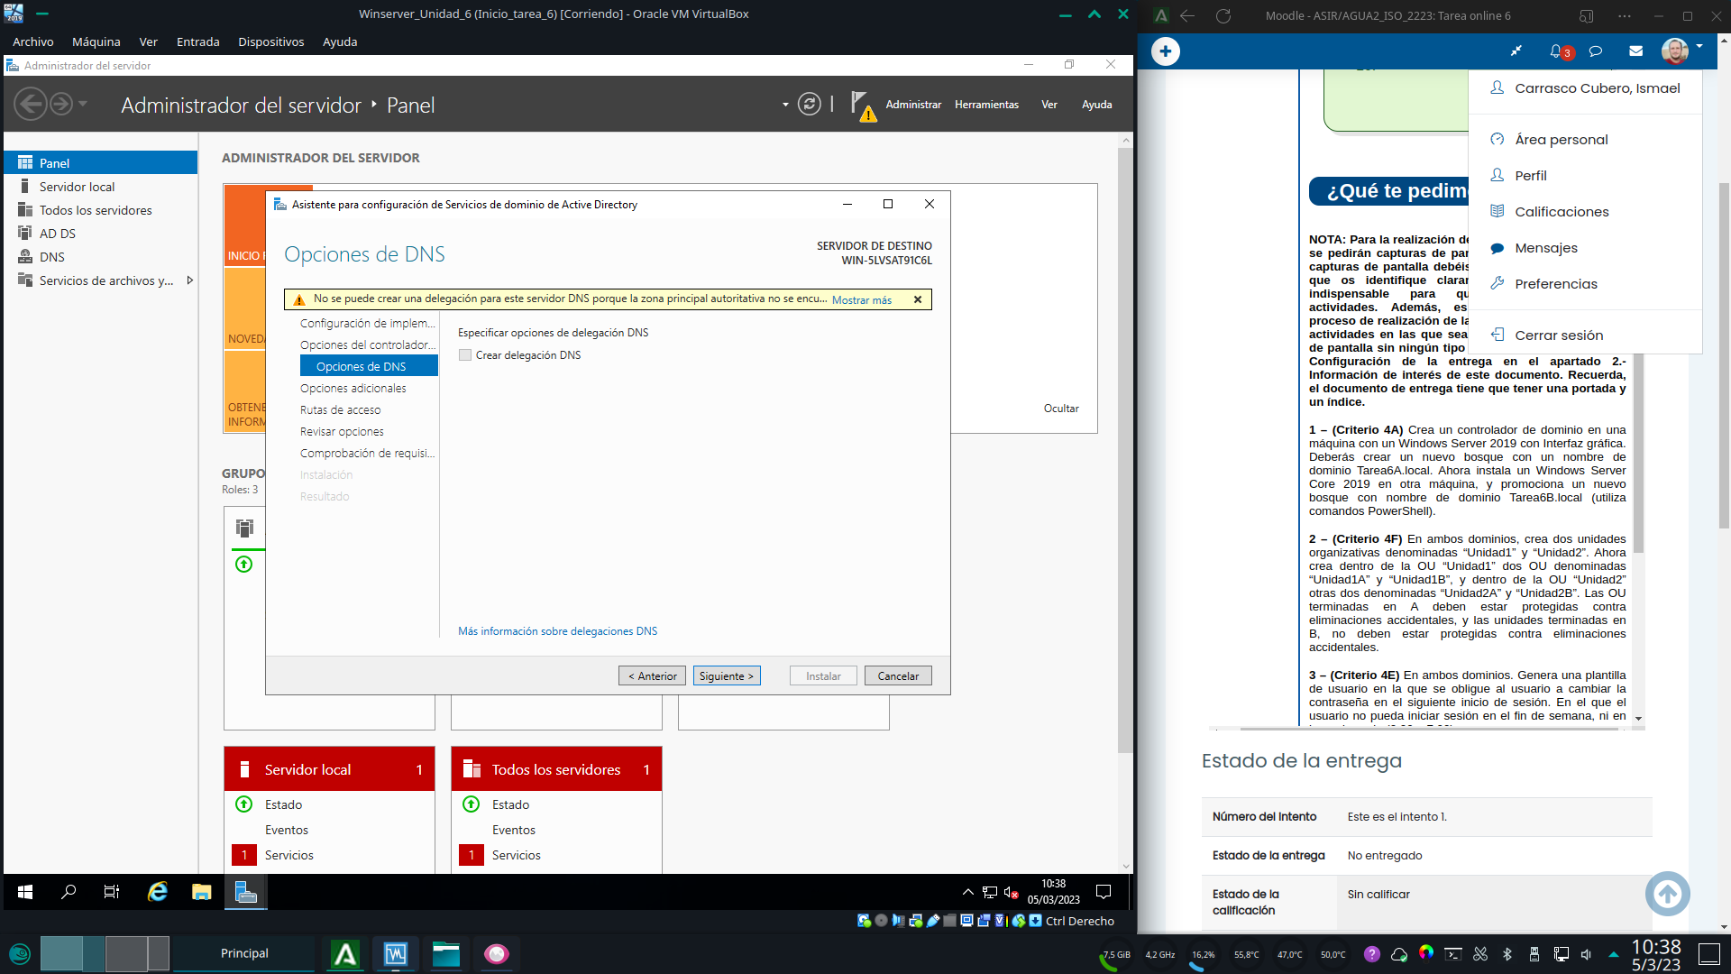

Escribimos el nombre netbios del dominioDejamos las rutas de acceso por defecto y pulsamos siguiente

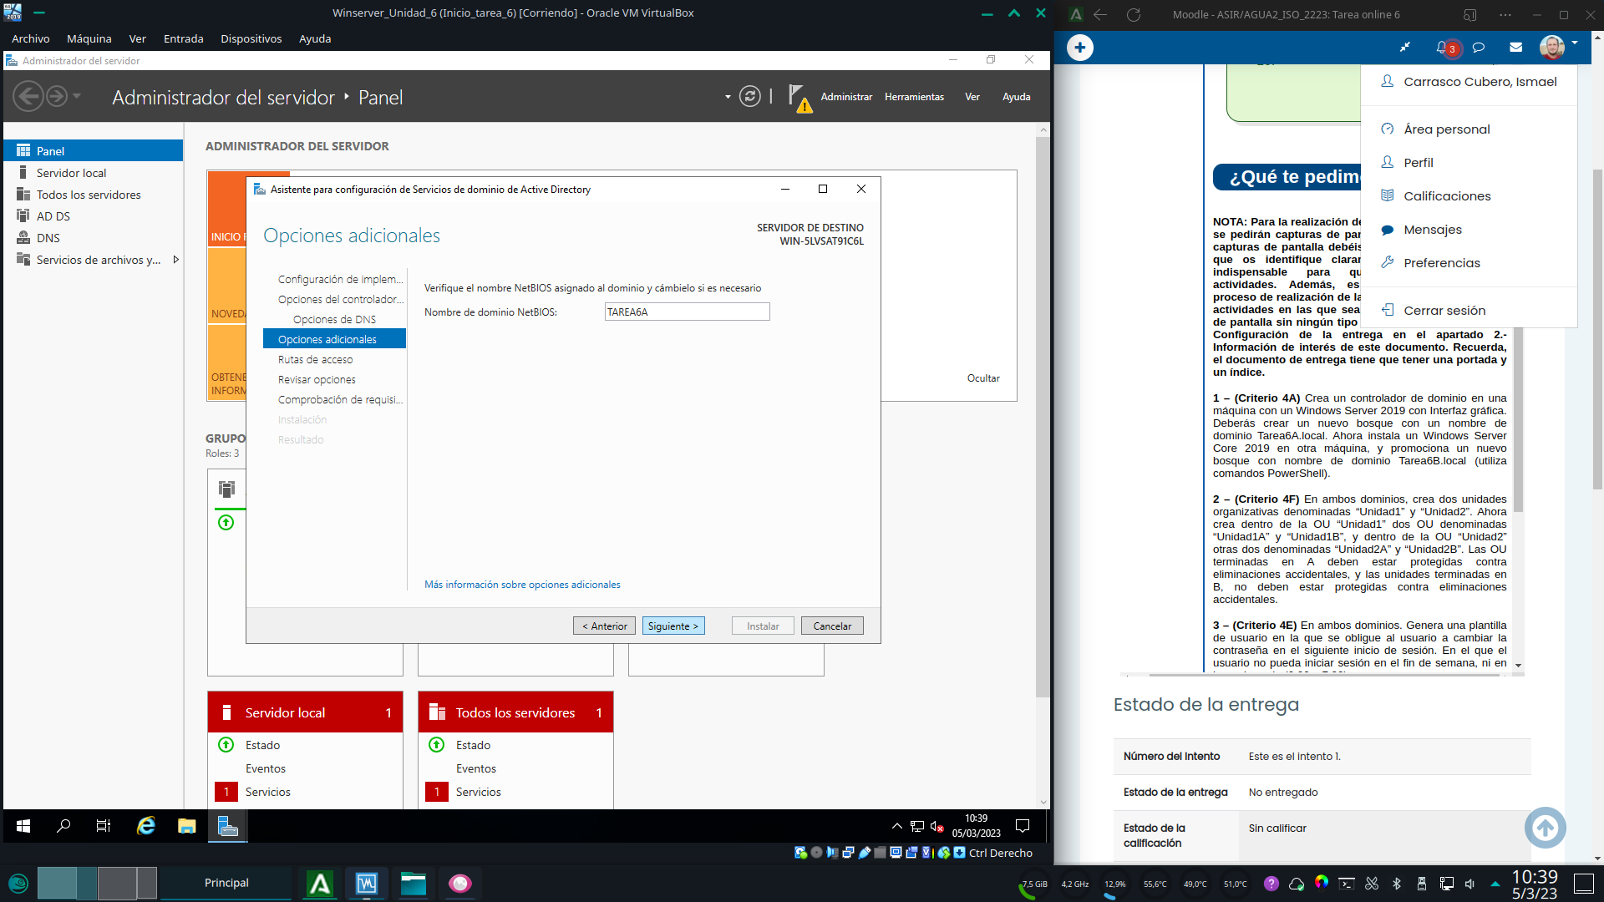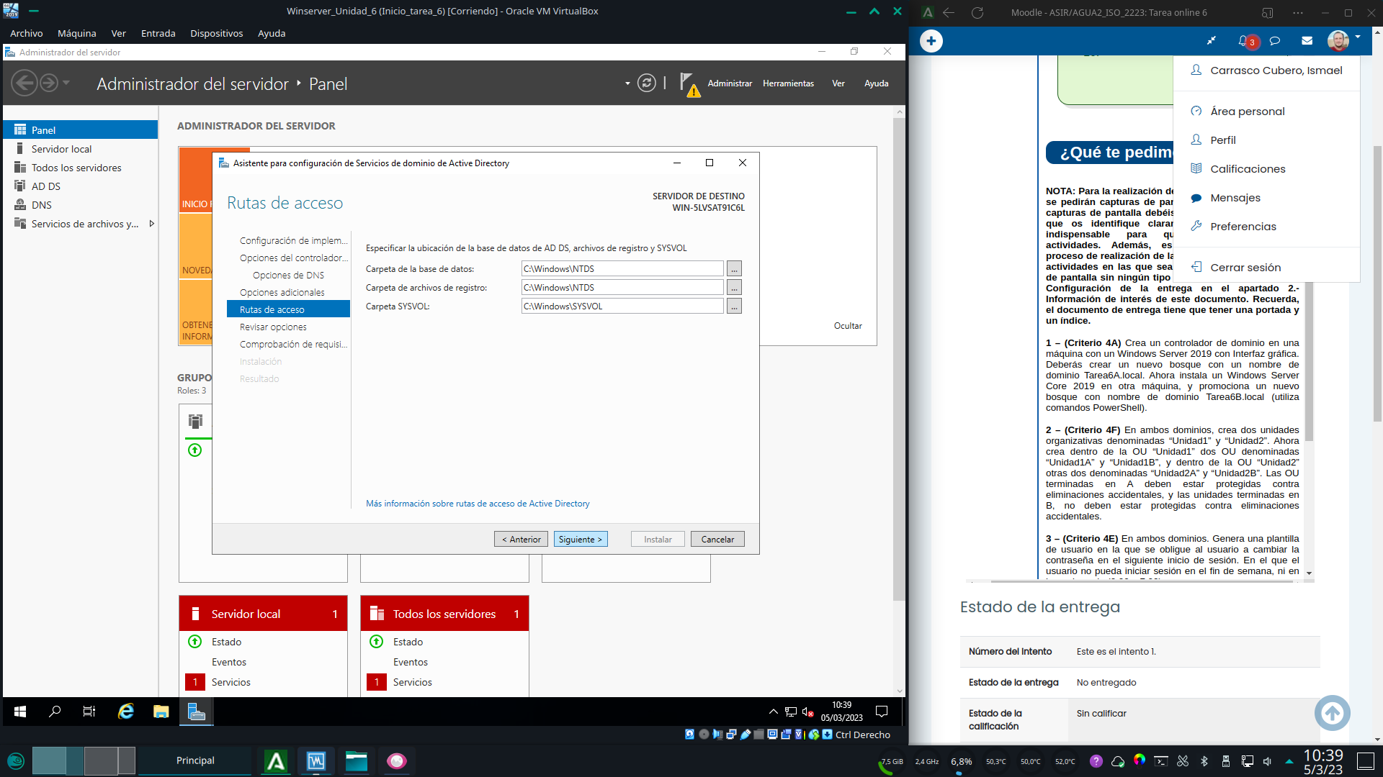

Revisamos el resumen de cambios y pulsamos siguiente.Procedemos a la creación del dominio pulsando instalar

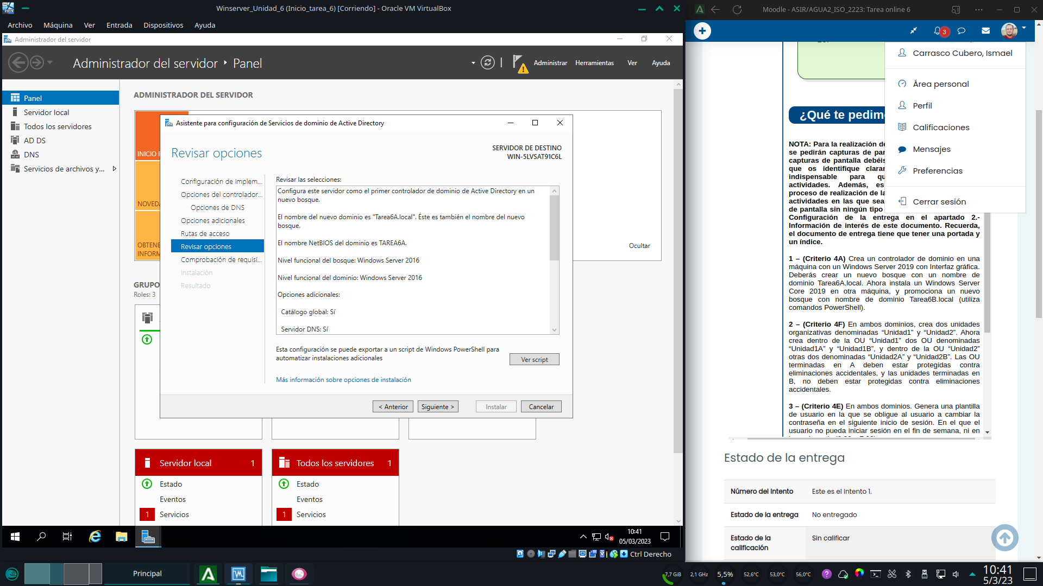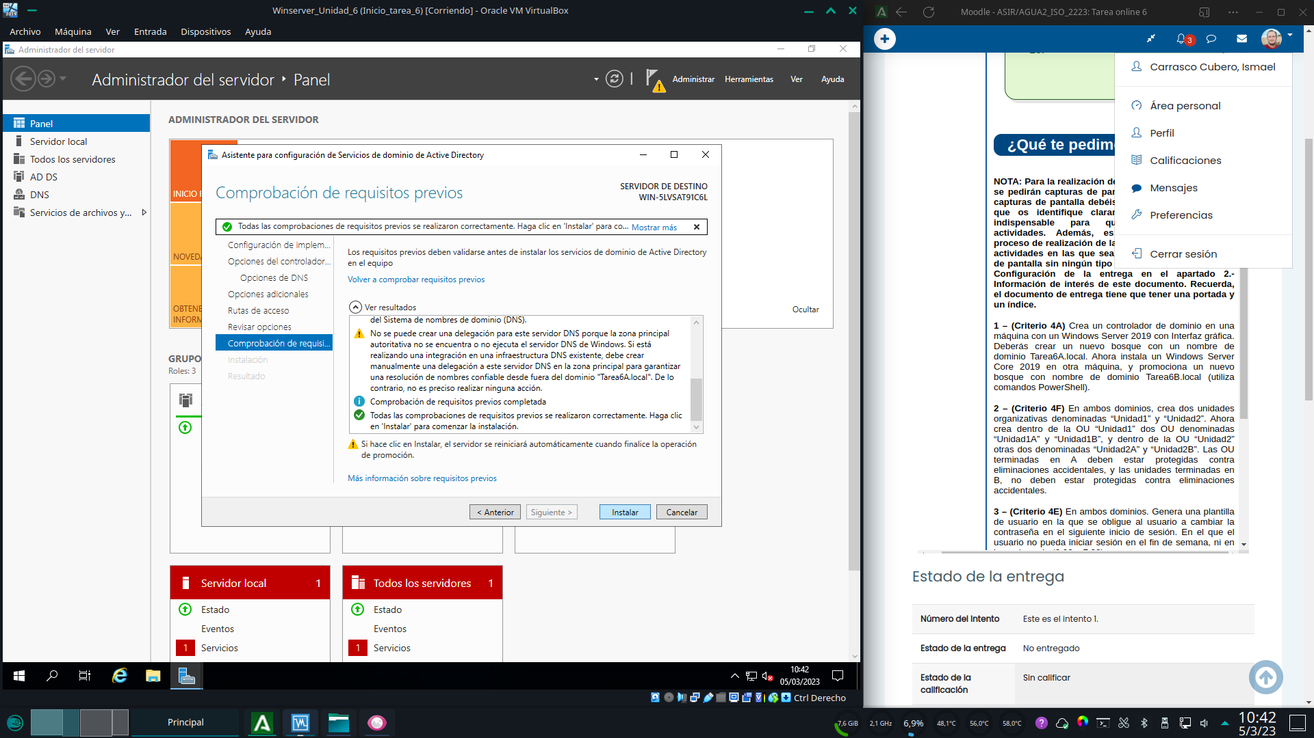

Ya solo queda esperar a que el proceso se complete

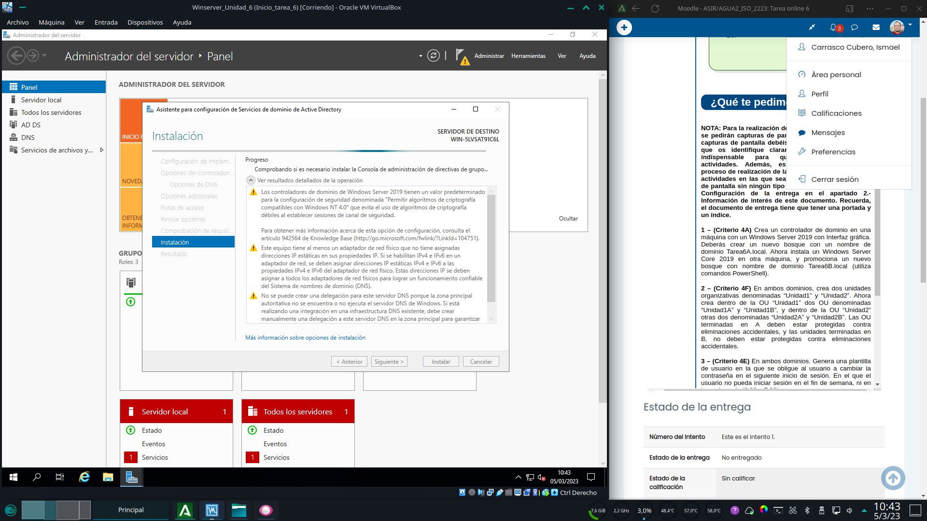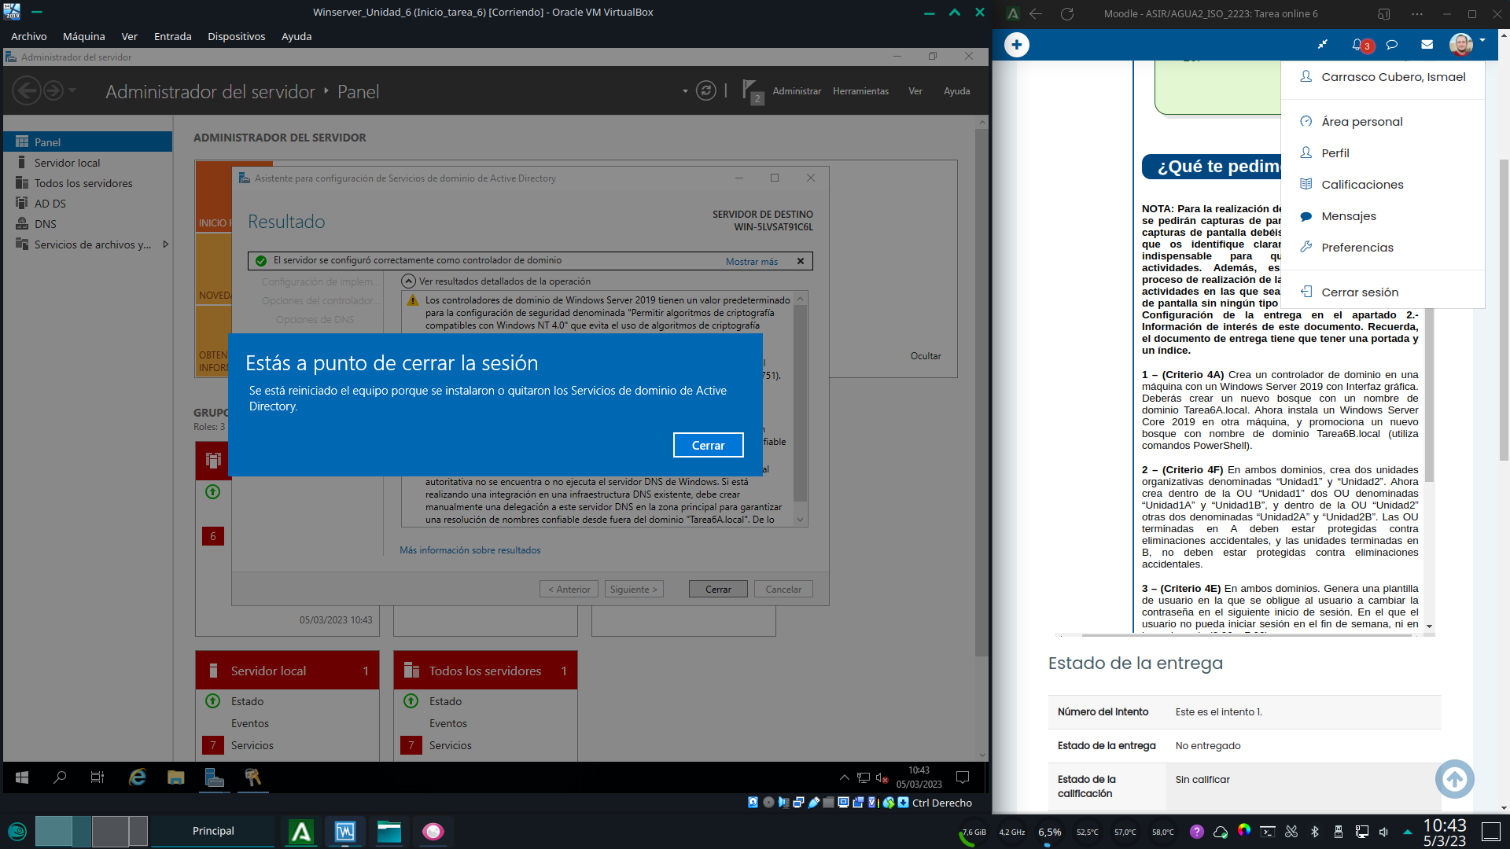

Y cuando la configuración finaliza el servidor se reinicia automáticamente para aplicar los cambiosLa pantalla de login nos muestra que efectivamente ya estamos trabajando con el domino TAREA6

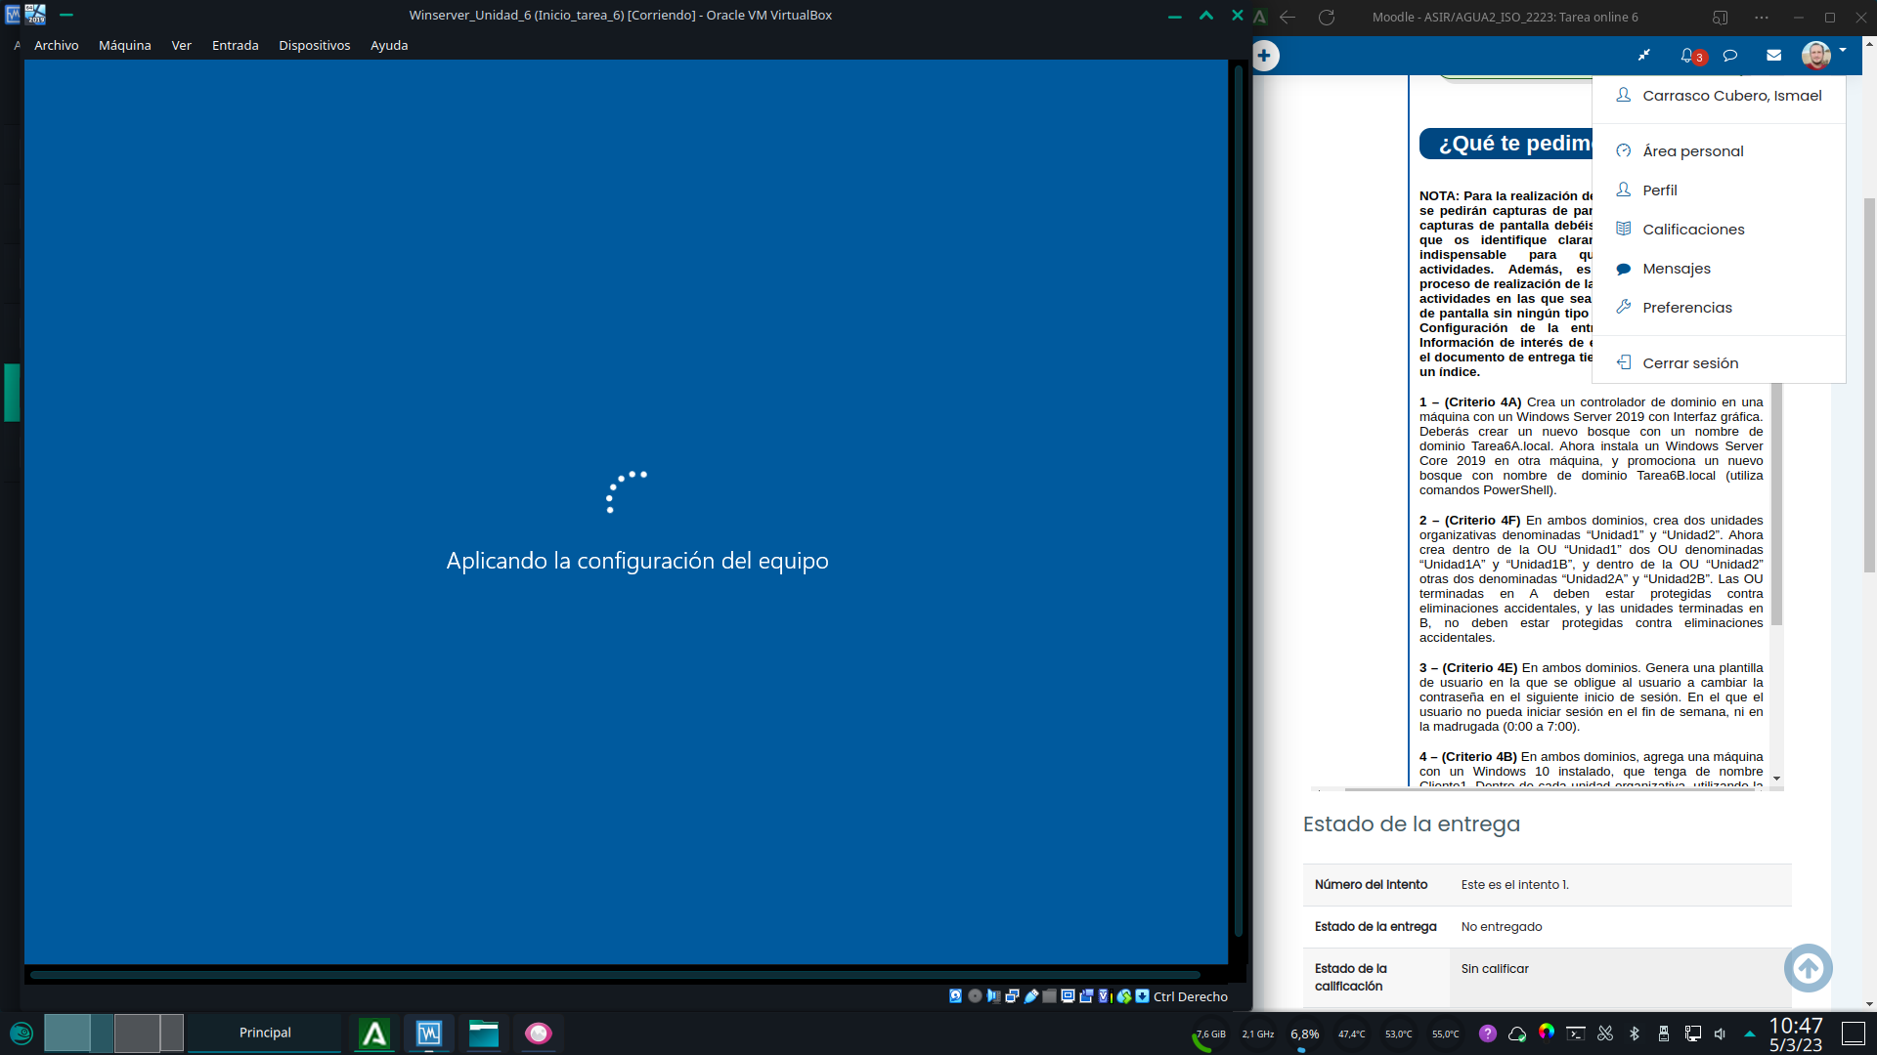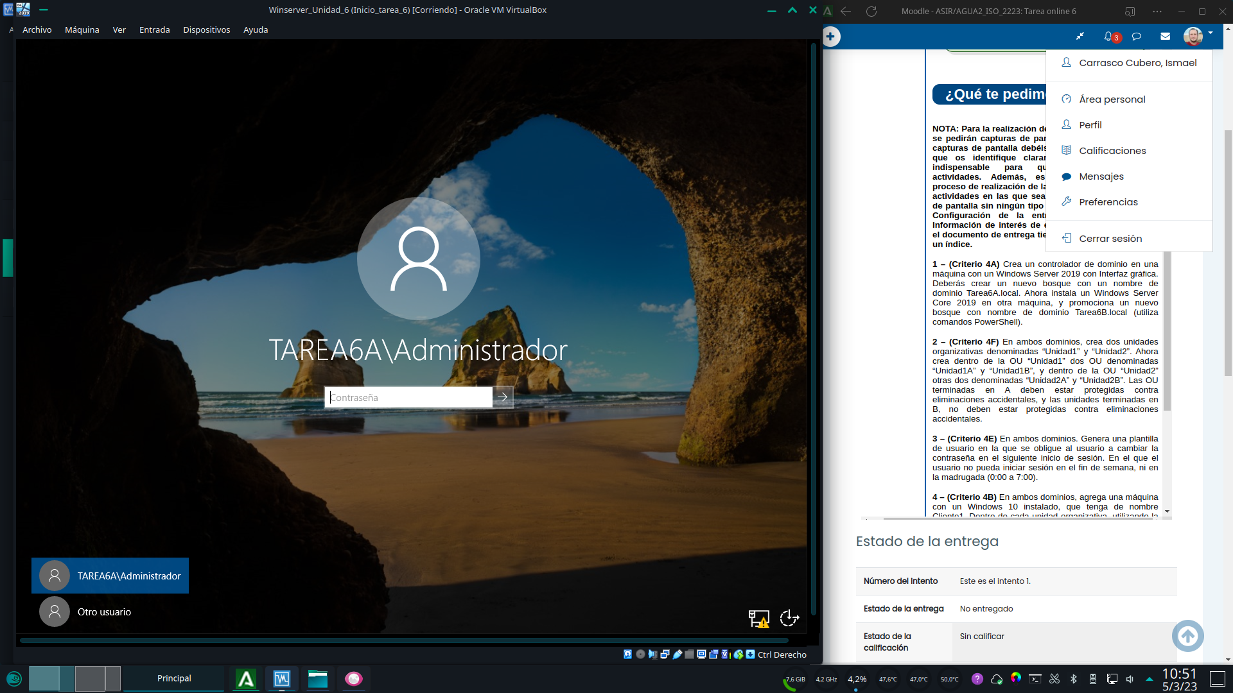

como paso final, para que el dns funcione correctamente no debemos olvidar (como yo he hecho al principio) configurar el adaptador de red con una IP estática.Entrando en la herramienta administrativa de Dominios de AD, comprobamos que ya tenemos creado el nuevo bosque.

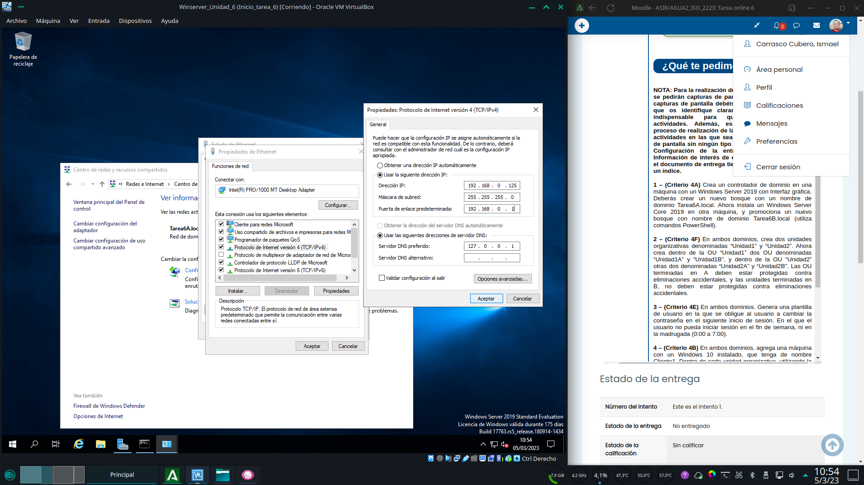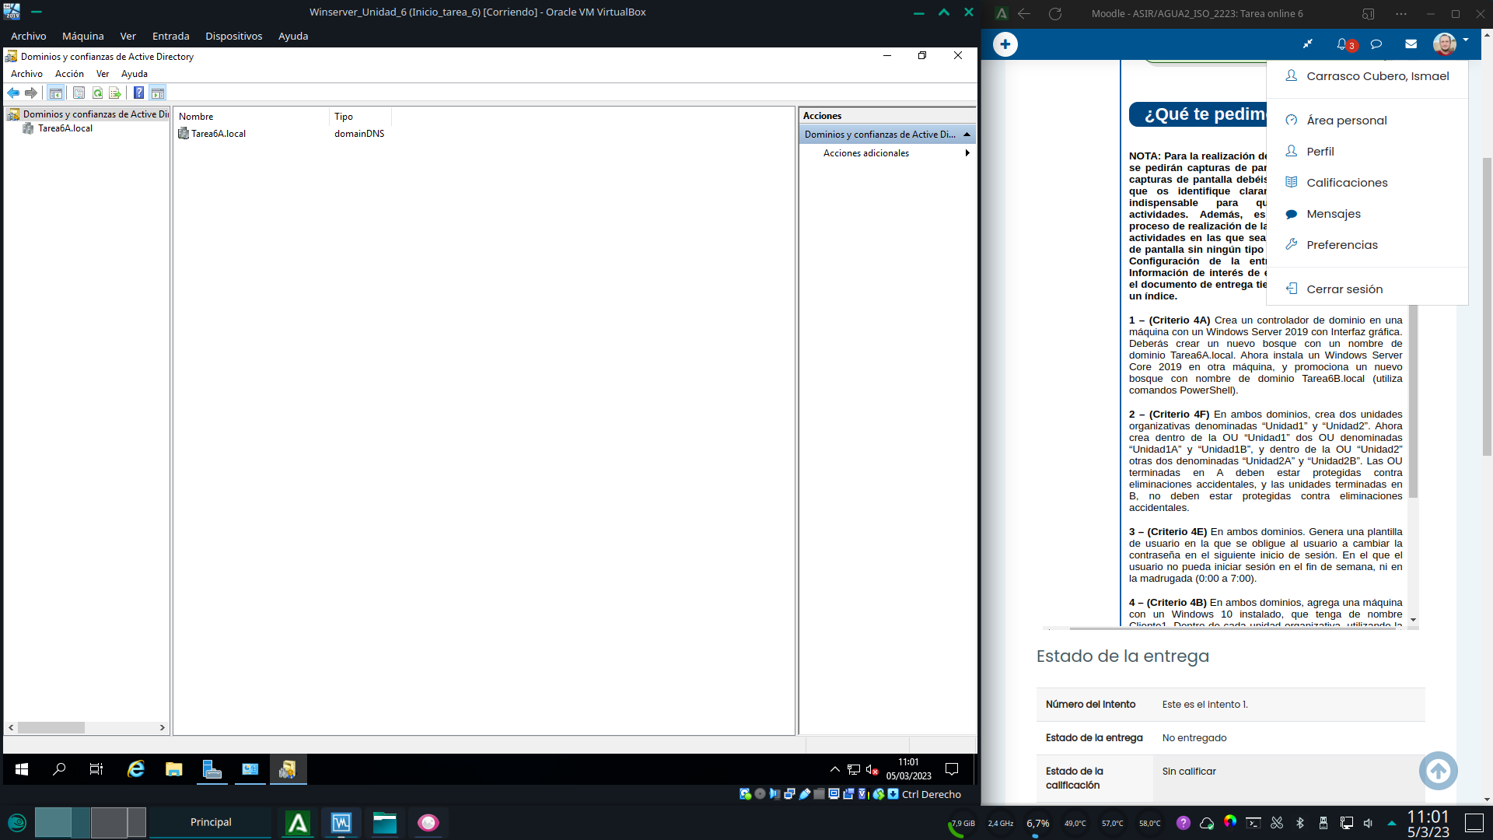

Turno de crear un bosque en powershell. Comenzamos creando una maquina para instalar la versión core de windows serverPara instalar dicha versión, escogemos la primera opción en que versión de windows instalar (el servidor sin entorno gráfico)Una vez instalado el sistema, durante el primer inicio nos solicitara la contraseña para la cuenta de administrador. La introducimos y la confirmamosEstamos logueados en el servidor como administrador

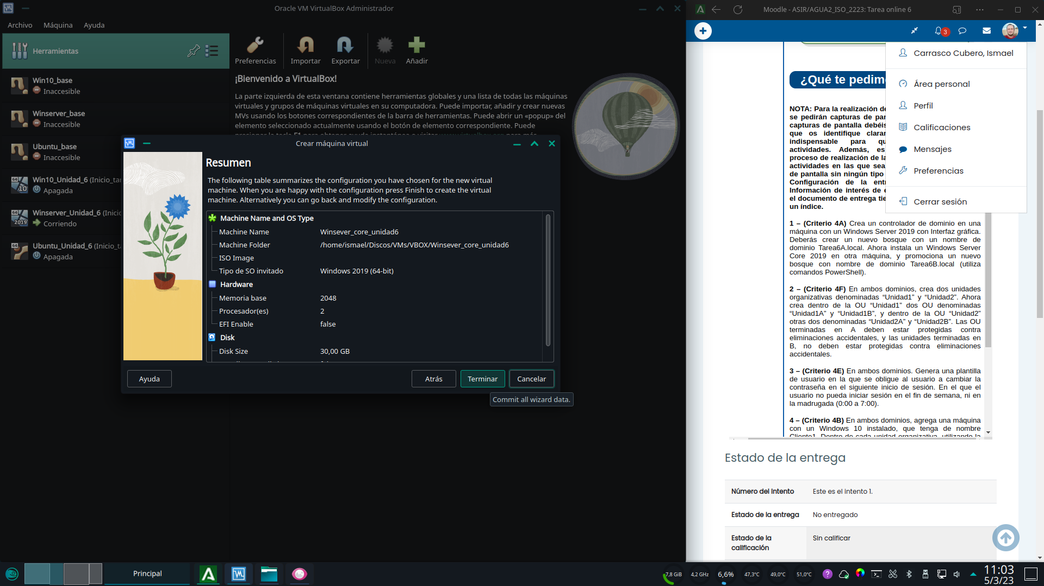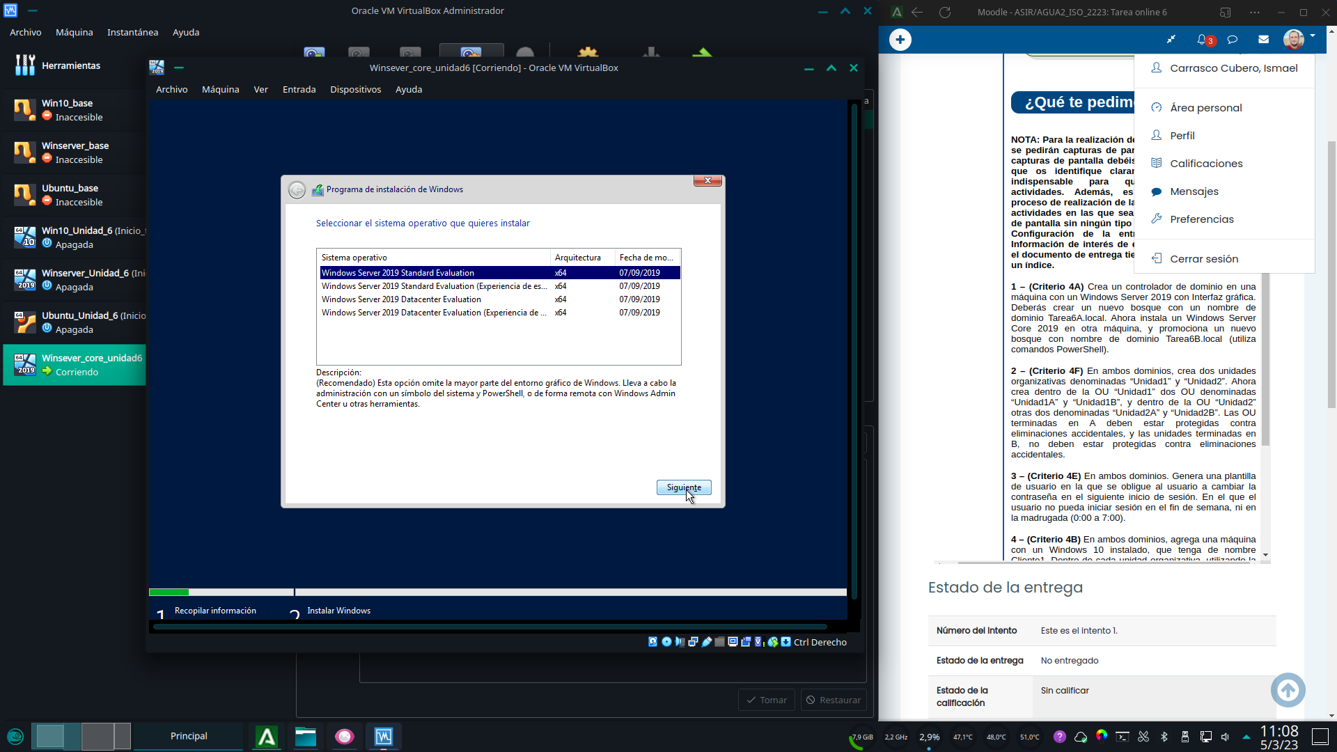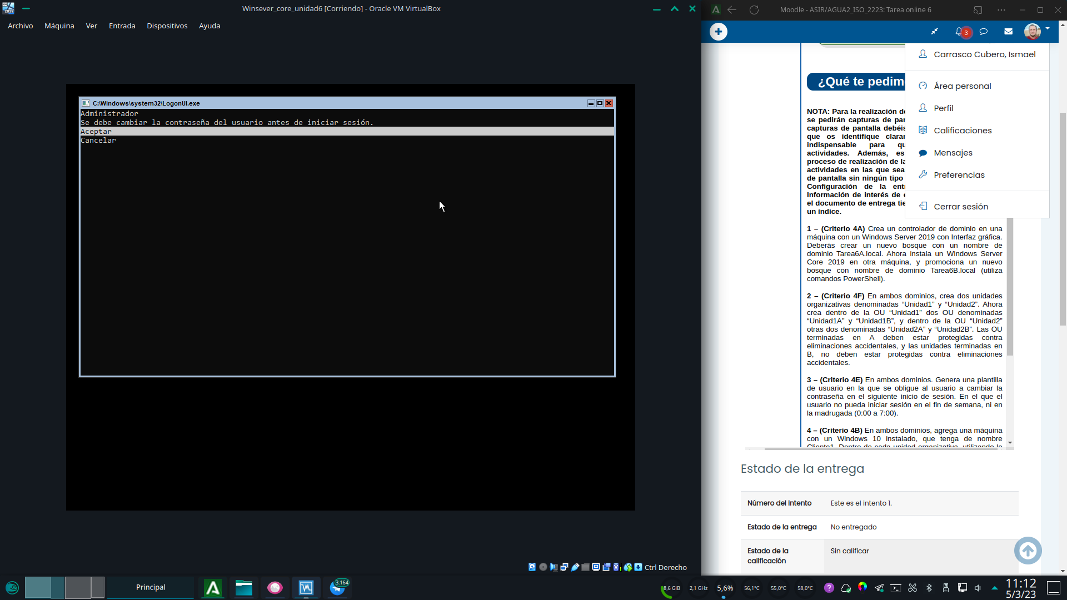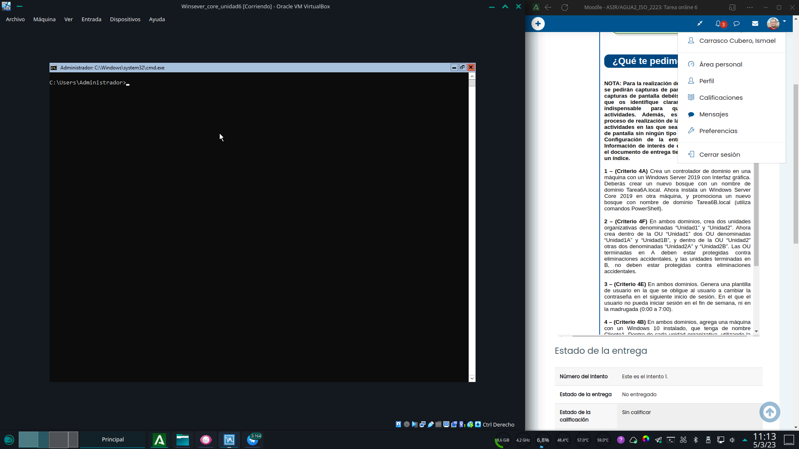

escribimos powershell y pulsamos intro para entrar en la susodicha herramienta de terminalY procedemos en primer lugar a configurar la ip estática del servidor. Obtenemos el index de la NIC con get-netadapter y la establecemos la nueva configuración con el comando new-netipaddress.

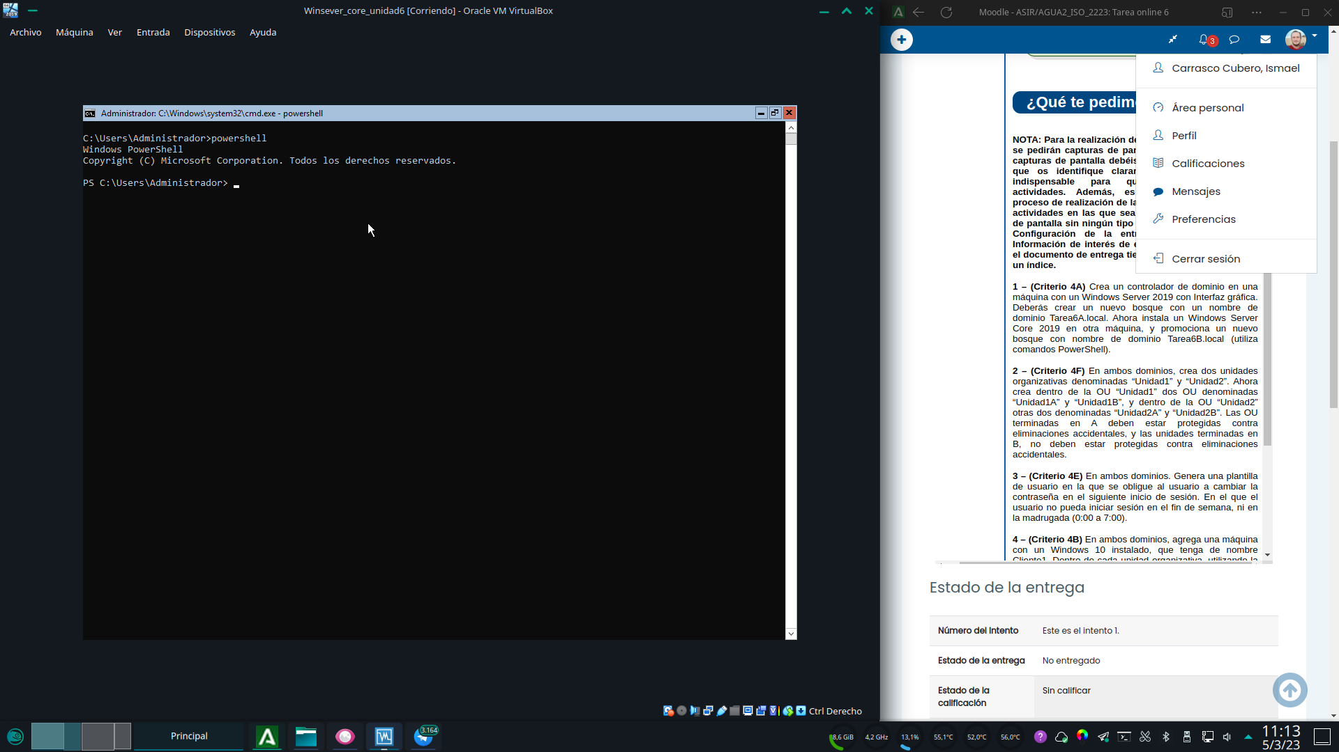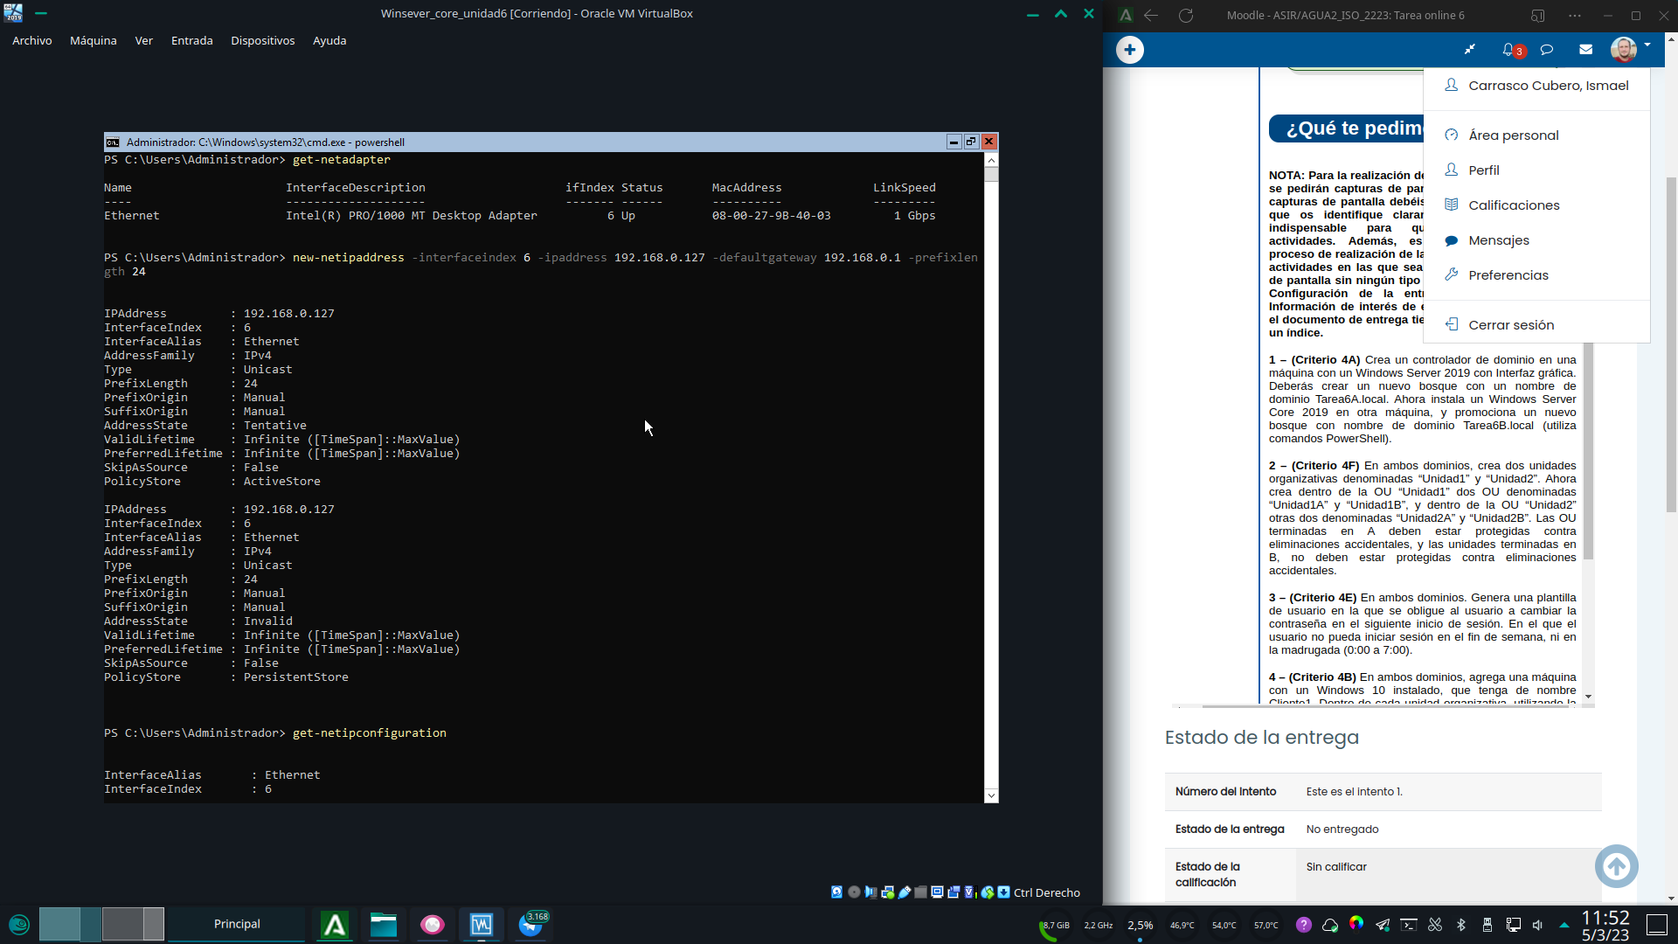

Establecemos también el servidor dns con el comando set-dnsclientserveraddres, y comprobamos la conectividad con un ping a google.Para facilitar futuras gestiones, decido cambiar el nombre del equipo a server2, y a continuación reinicio la maquina para aplicar los cambios.

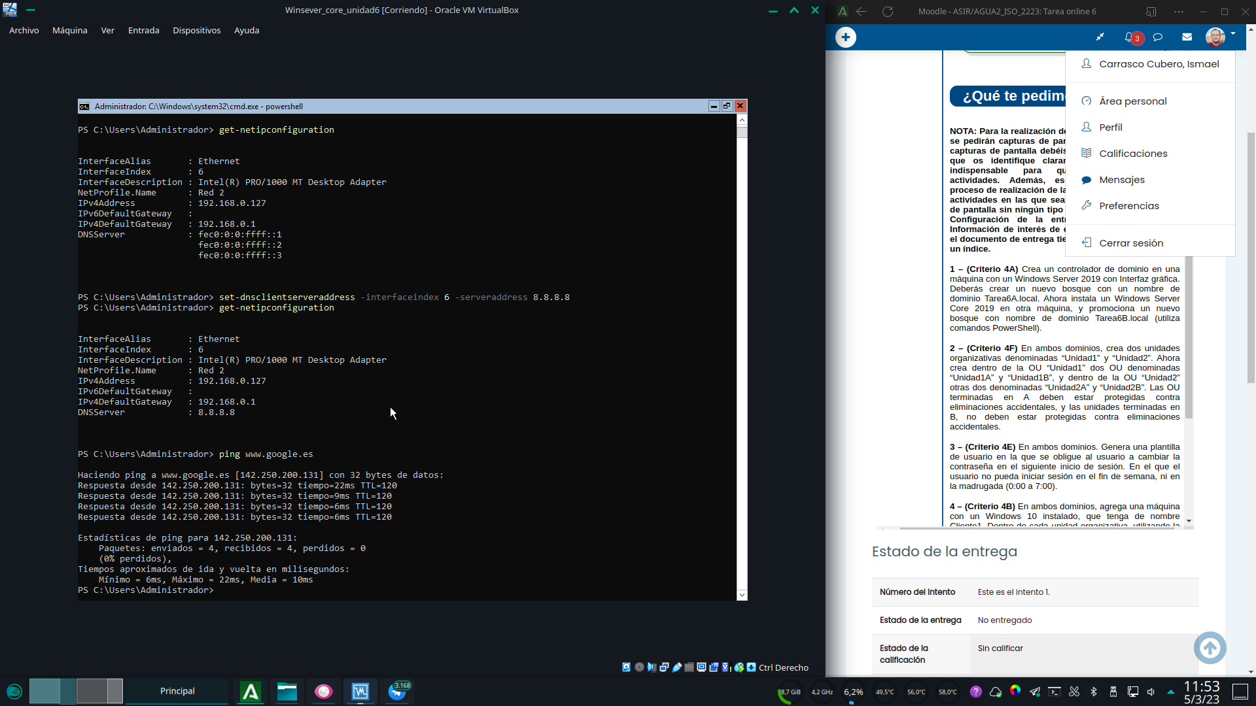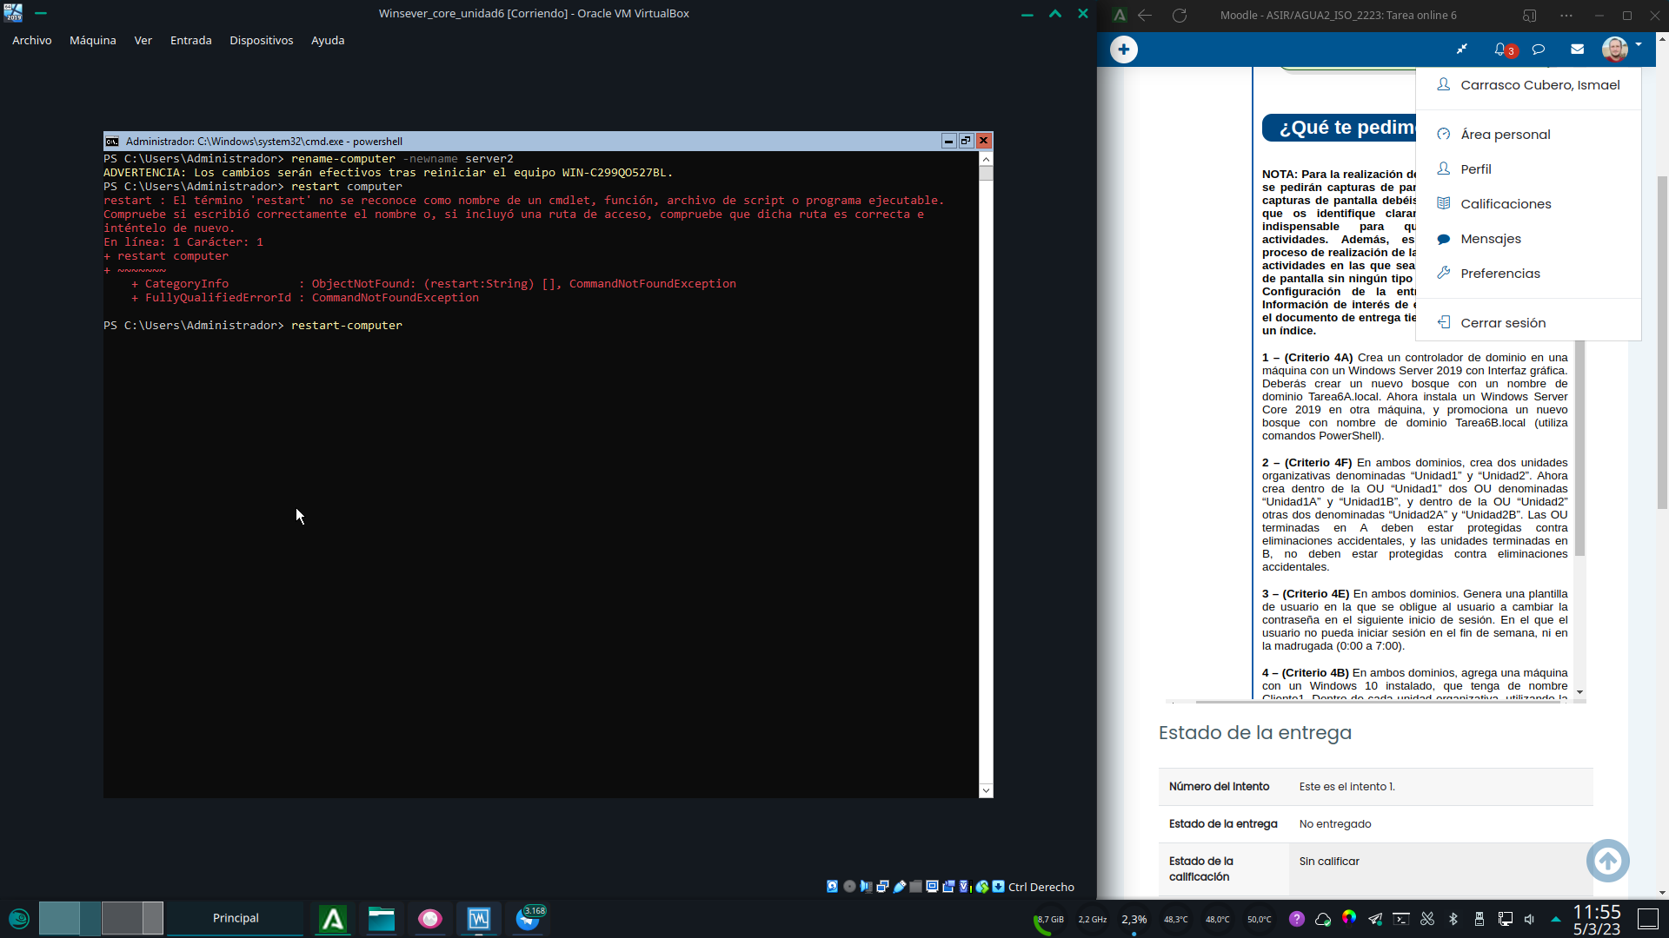

De vuelta en la maquina 1 con GUI, hago el mismo procedimiento renombrandola a server1 (olvide hacerlo anteriormente.)De vuelta en WS core, instalamos la característica de AD y dns desde powershell con el comando install-windowsfeature ad-domain-services,dnsLas características se instalan correctamente. Aunque indica que no es necesario reiniciar el equipo, procedo a hacerlo para evitar cualquier problema futuro.Activamos el modulo de administración de AD con import-module addsdeployment

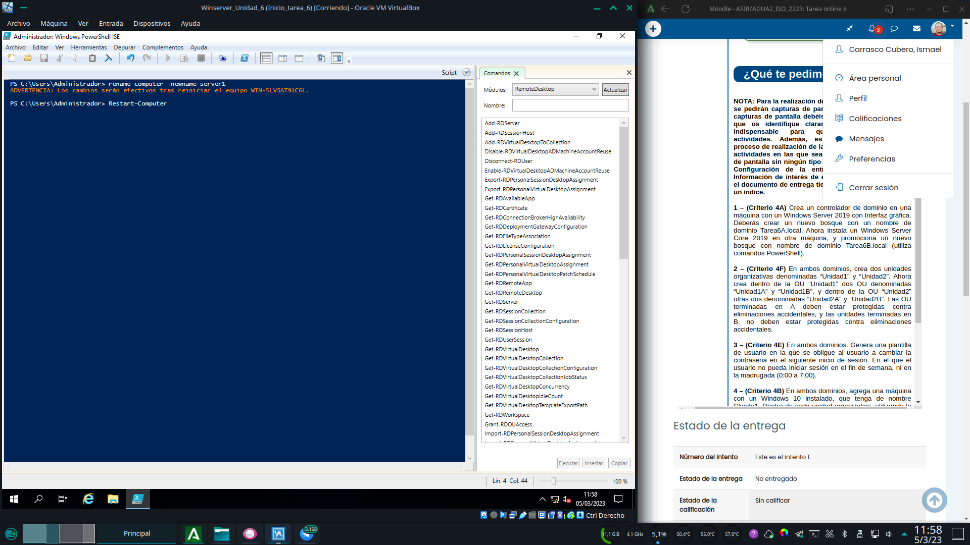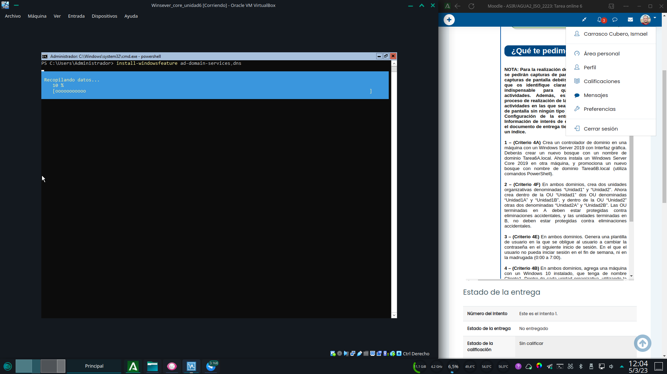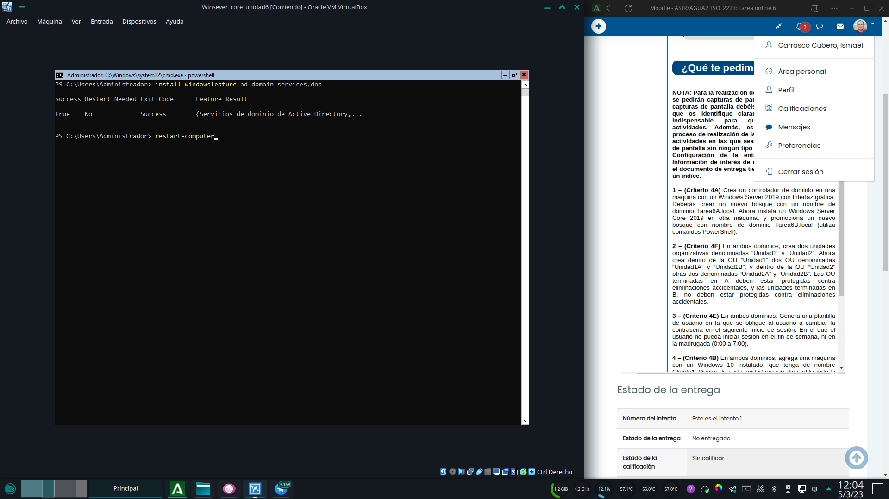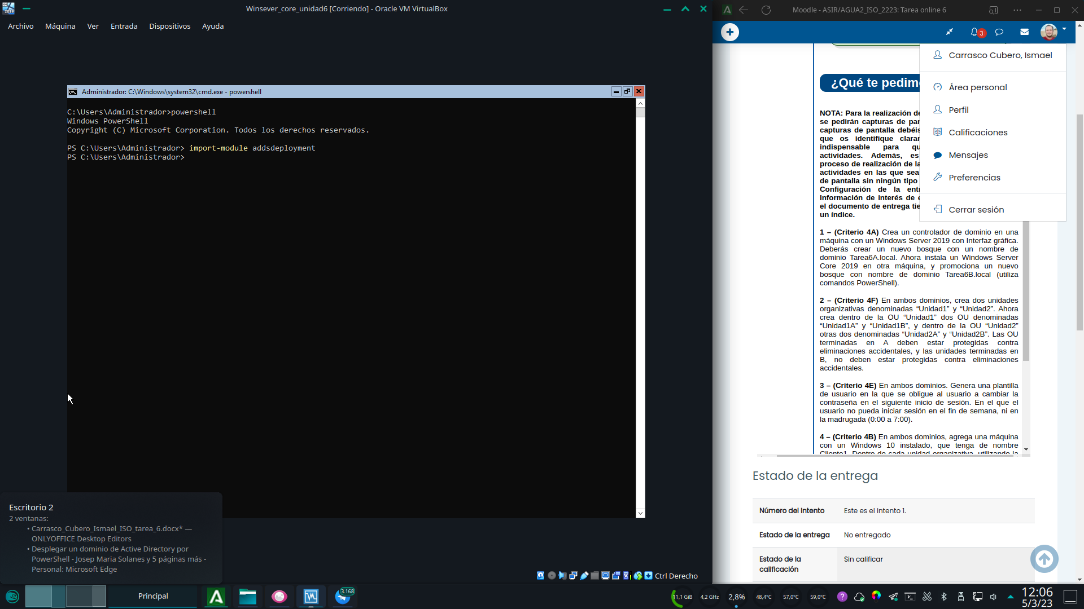

Procedemos a desplegar el nuevo bosque con un comando tan largo que dudo que sea capaz de aprenderme de memoria en mi vida... Install-ADDSForest -DomainName Tarea6B.local -DomainNetBiosName Tarea6B -SafeModeAdministratorPassword (ConvertTo-SecureString -string “Win." -AsPlainText -Force) -DomainMode WinThreshold -ForestMode WinThreshold -InstallDNS -Confirm:$false

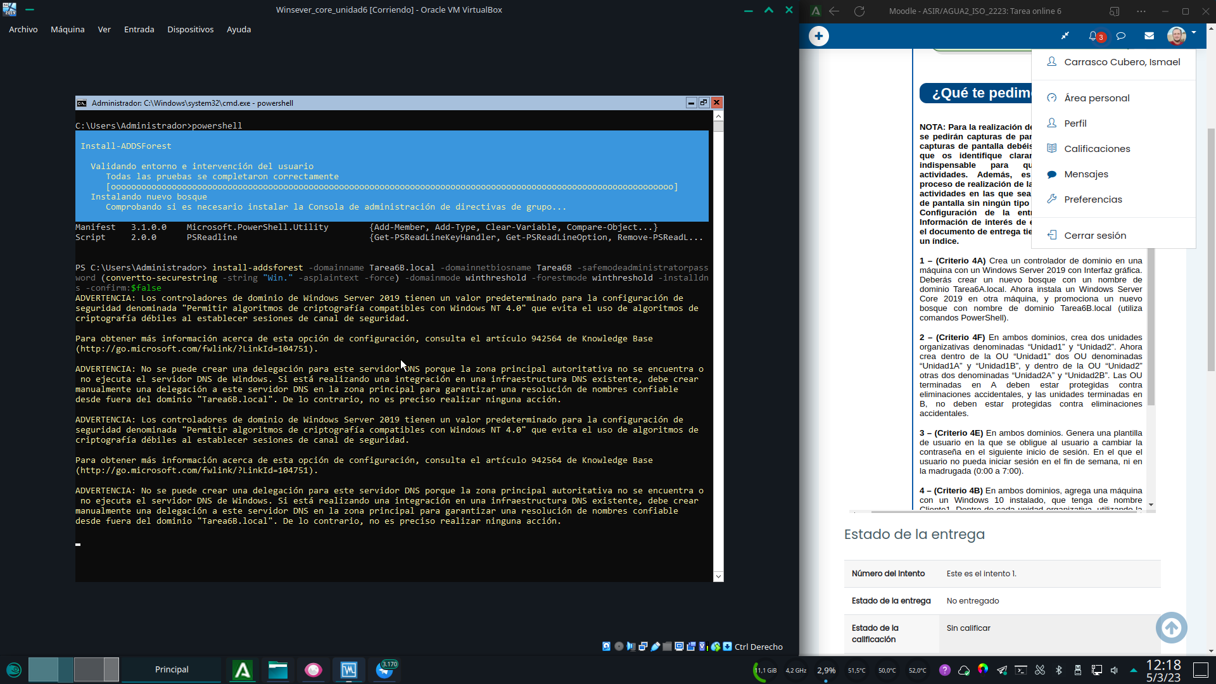

A continuación esperamos a que el proceso de despliegue se complete.Una vez terminado el proceso, nos indica que el equipo se reiniciara

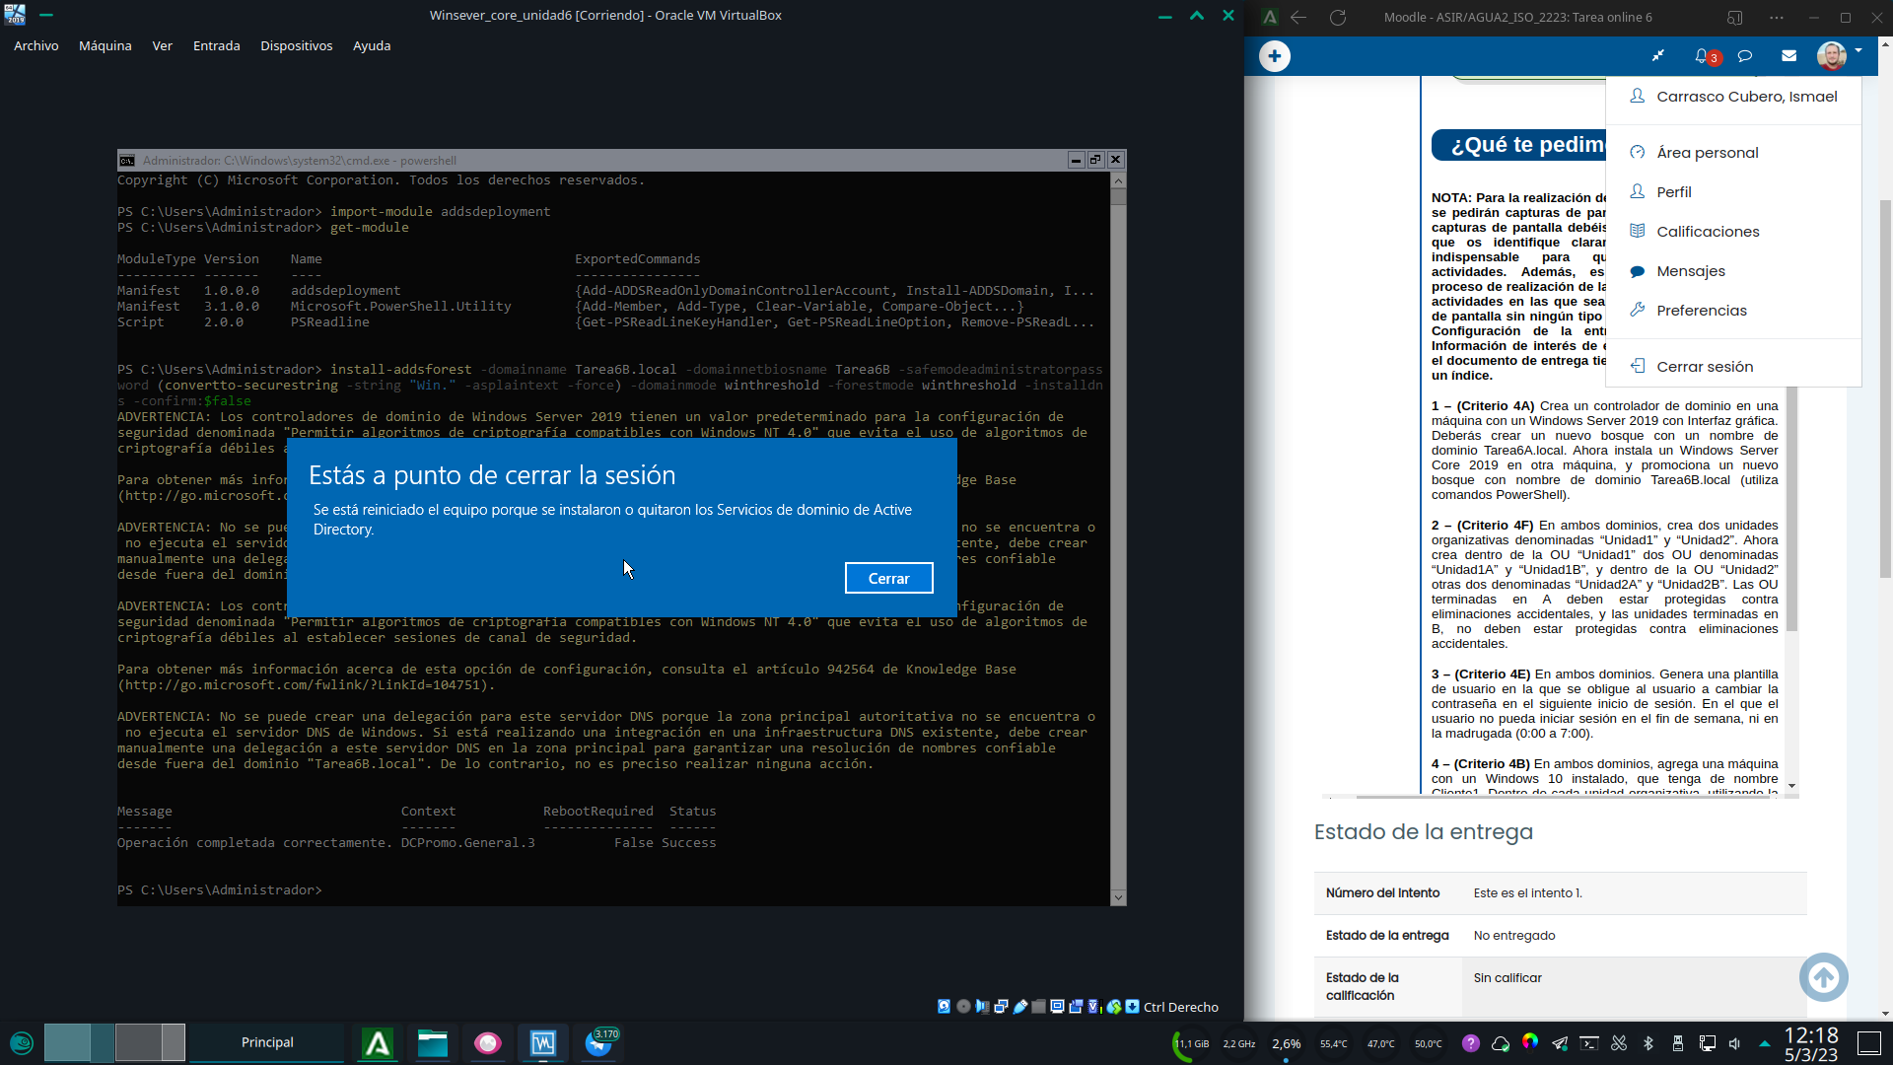

Y una vez de vuelta en el sistema, comprobamos que el proceso de despliegue se esta aplicando.

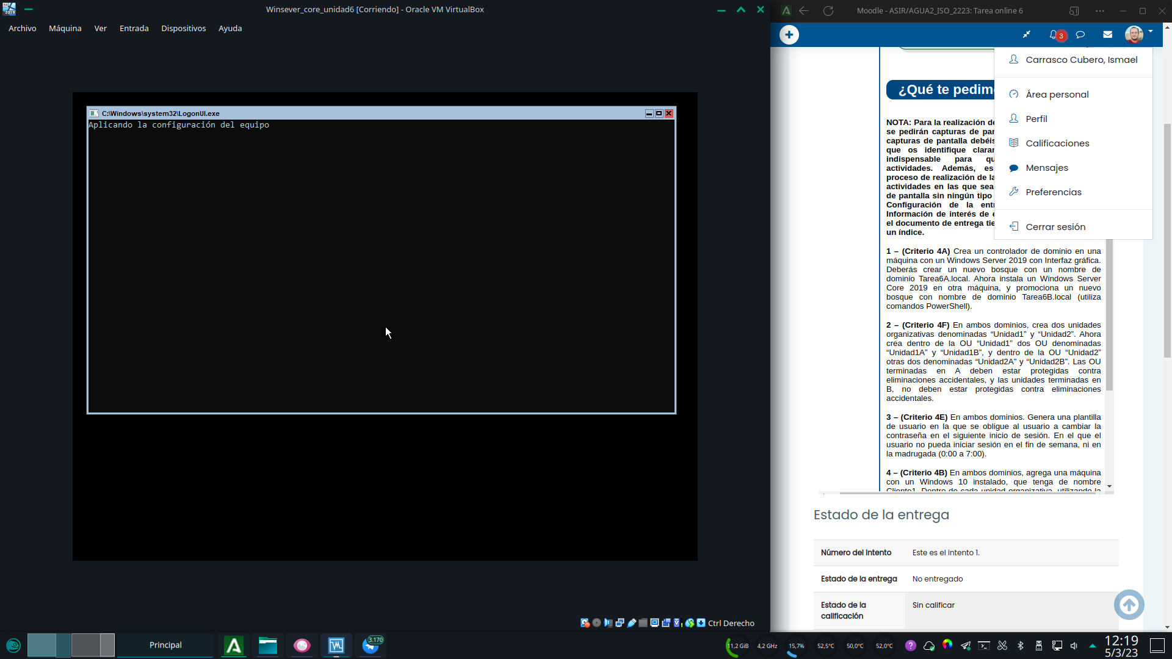

# 2 – (Criterio 4F)

Para añadir UO desde la GUI, comenzamos abriendo la herramienta administrativa “Usuarios y equipos de Active directory” (Notese que la he anclado al menú inicio para ahorrar tiempo en posteriores gestiones)Añadir una UO es tan sencillo como hacer click en la raíz del dominio y en el menú desplegable seleccionar Nuevo>Unidad organizativa

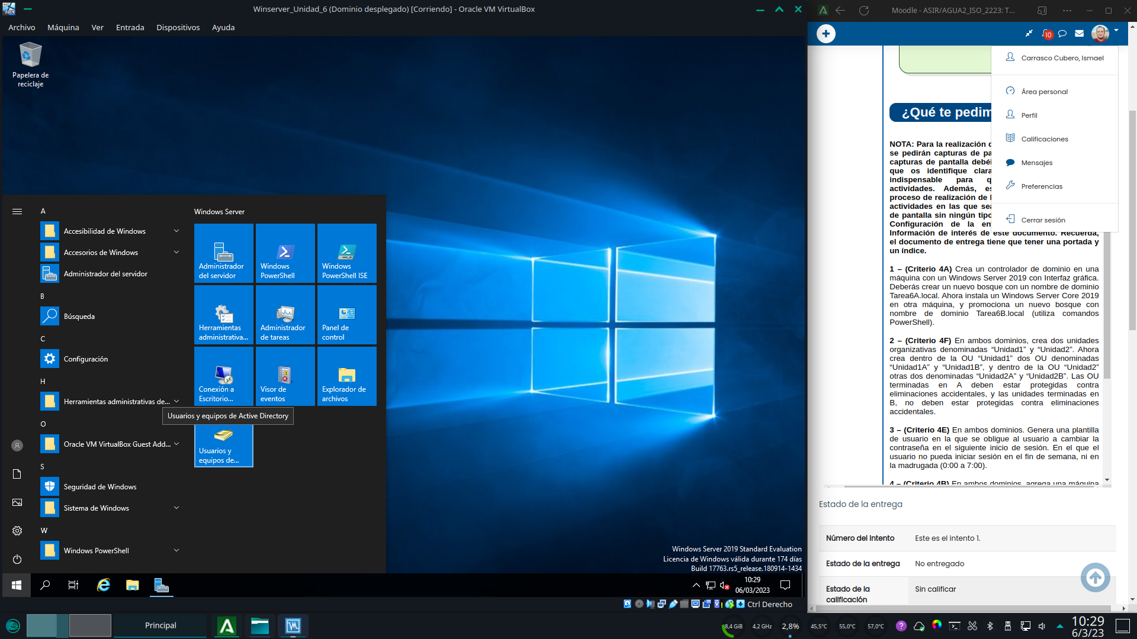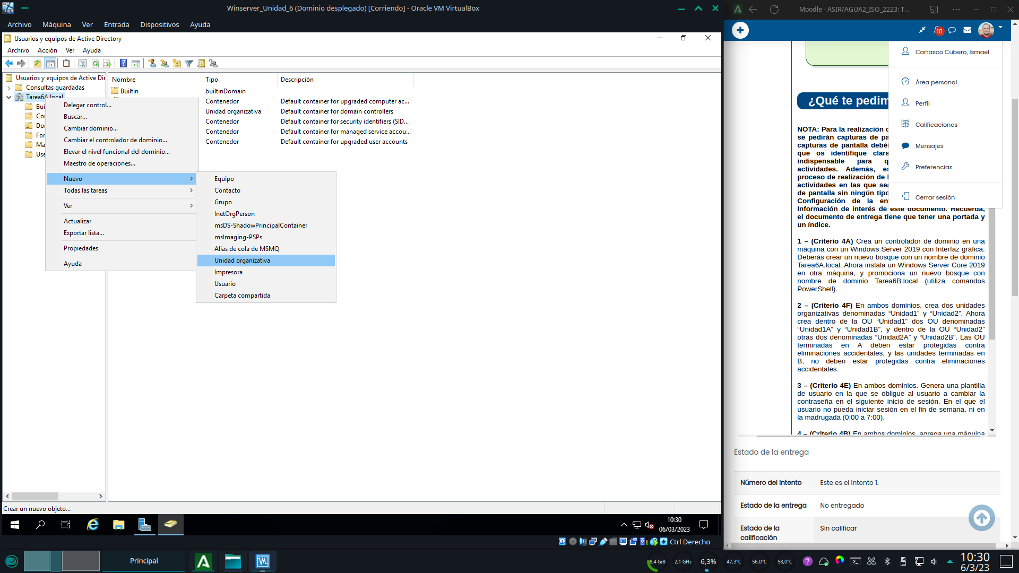

Se nos abrirá un cuadro de dialogo en el que Escribiremos el nombre de la UO y podemos seleccionar si queremos prevenir el borrado accidental o no. Una vez listo, pulsamos en aceptar.Repetimos el proceso una vez mas para crear una segunda UO en la raíz del domino.

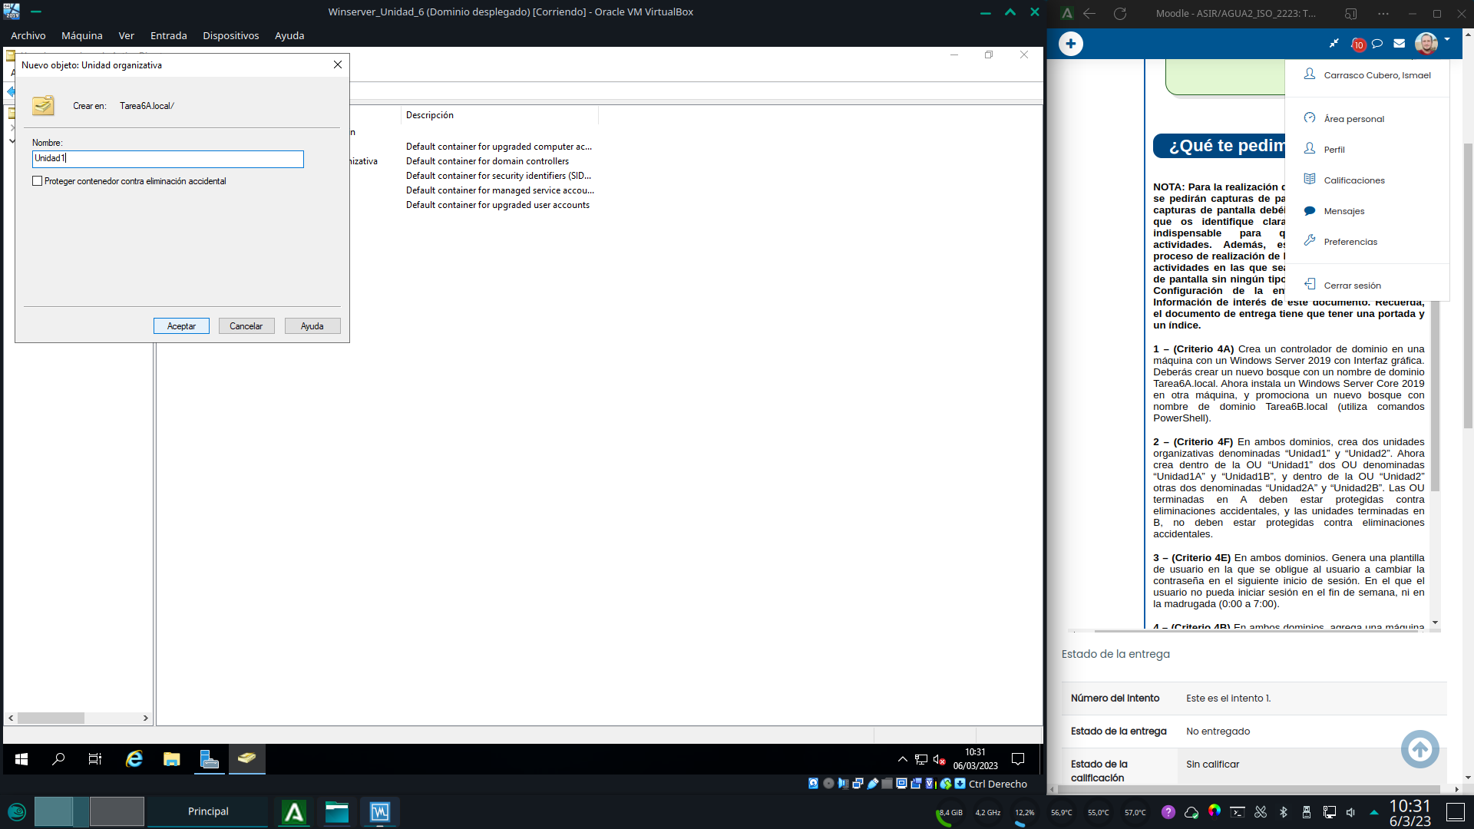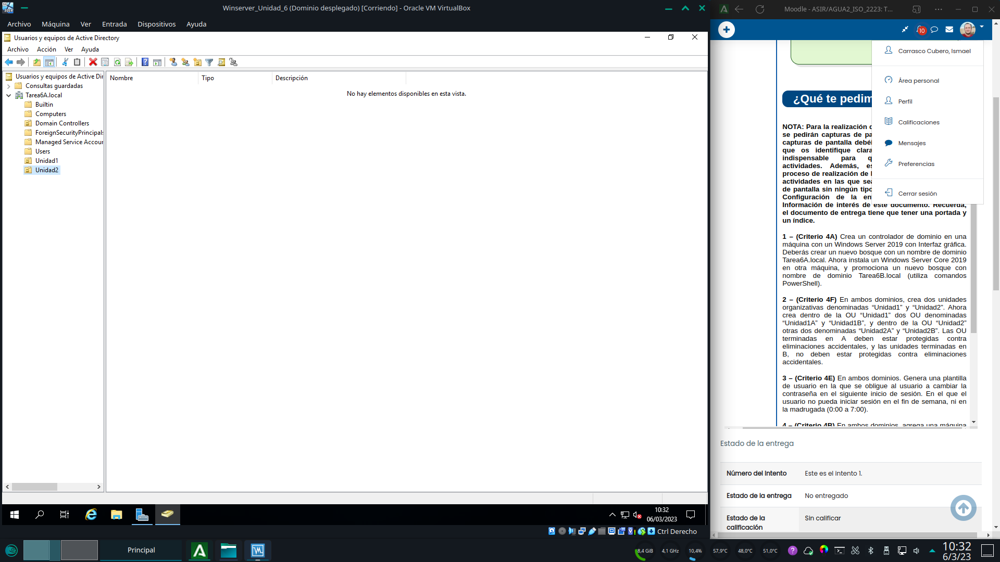

Y a continuación Creamos las UO A y B dentro de la UO Unidad2. Para ello hacemos click derecho en las propias UO en lugar de la raíz del dominio y al igual que en la operación anterior seleccionamos Nuevo>Unidad organizativa en el menú desplegable.Mantenemos el check de borrado accidental en la A

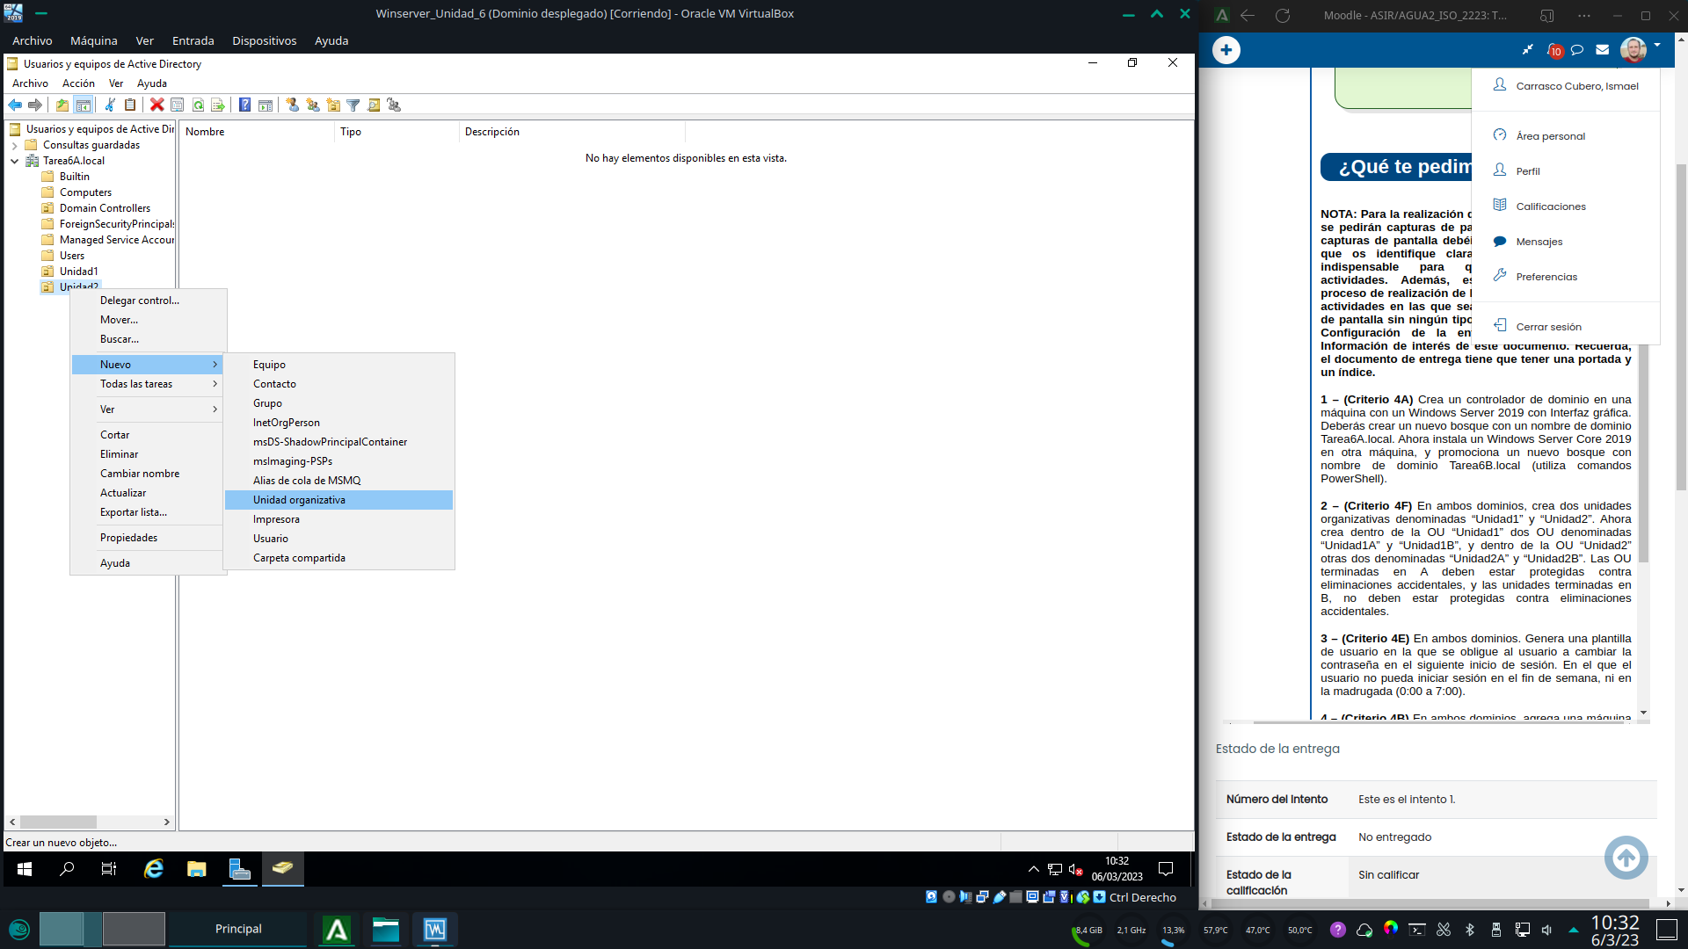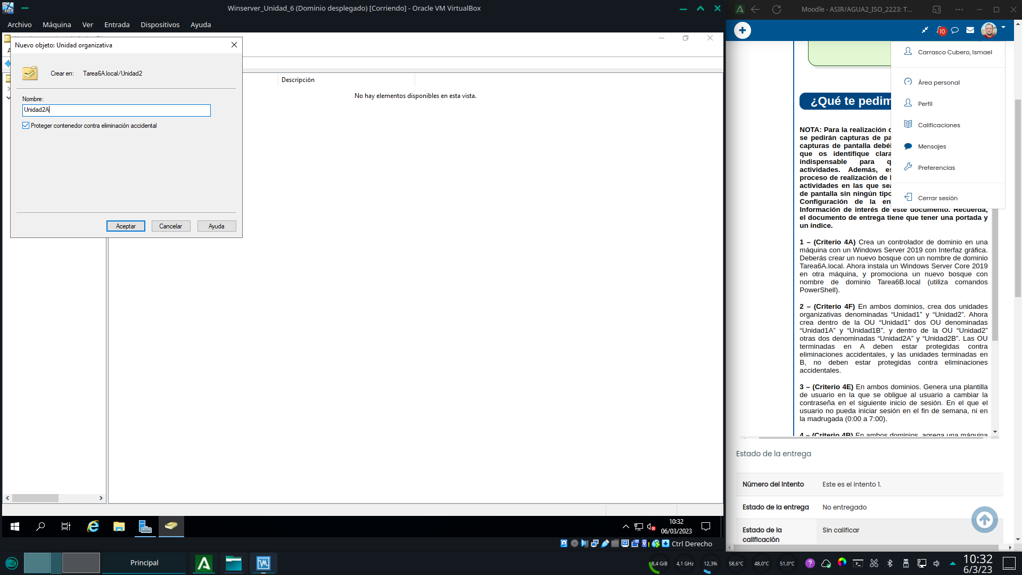

Y lo desmarcamos en la B.

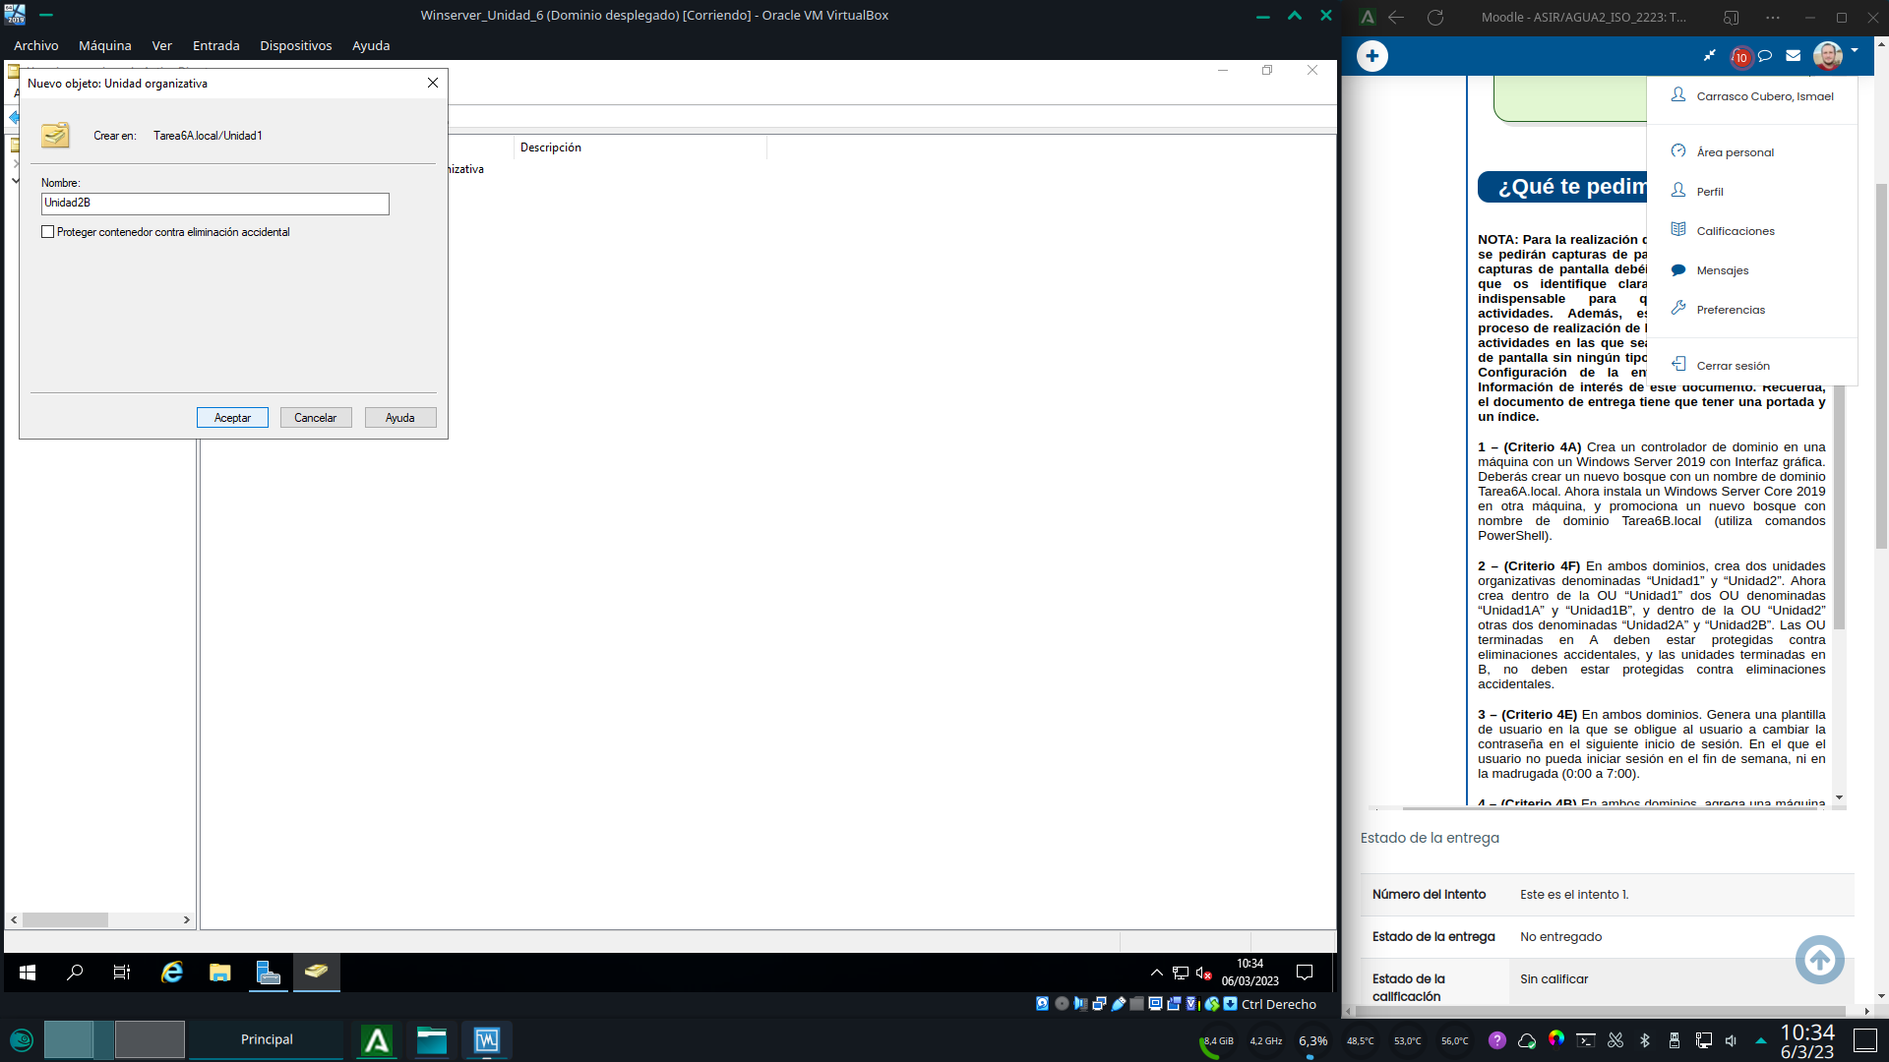

Con estos pasos ya tendiramos las UO solicitadas

Pasemos ahora a Windows server core y powershellPara crear una unidad organizativa con Powershell, utilizamos el comando:

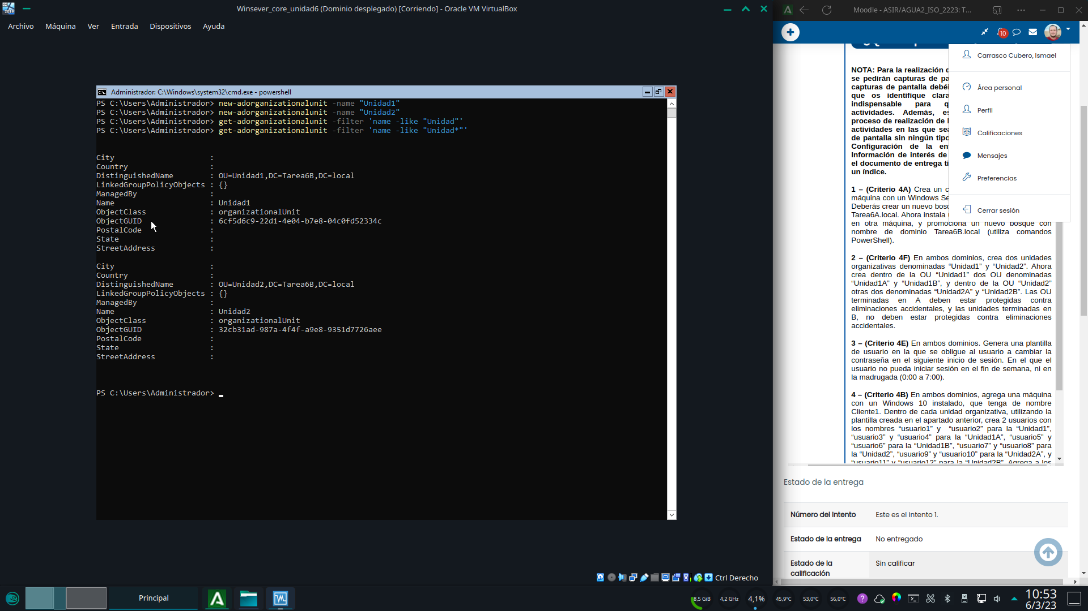

new-adorganizationalunit –name “Nombre de la UO”

Usamos a continuación el comando get-adorganizationalunit –filter “name –like ‘unidad*’” Para comprobar que efectivamente ambas UO han sido correctamente creadas

Por ultimo creamos las UO 2A y 2B.

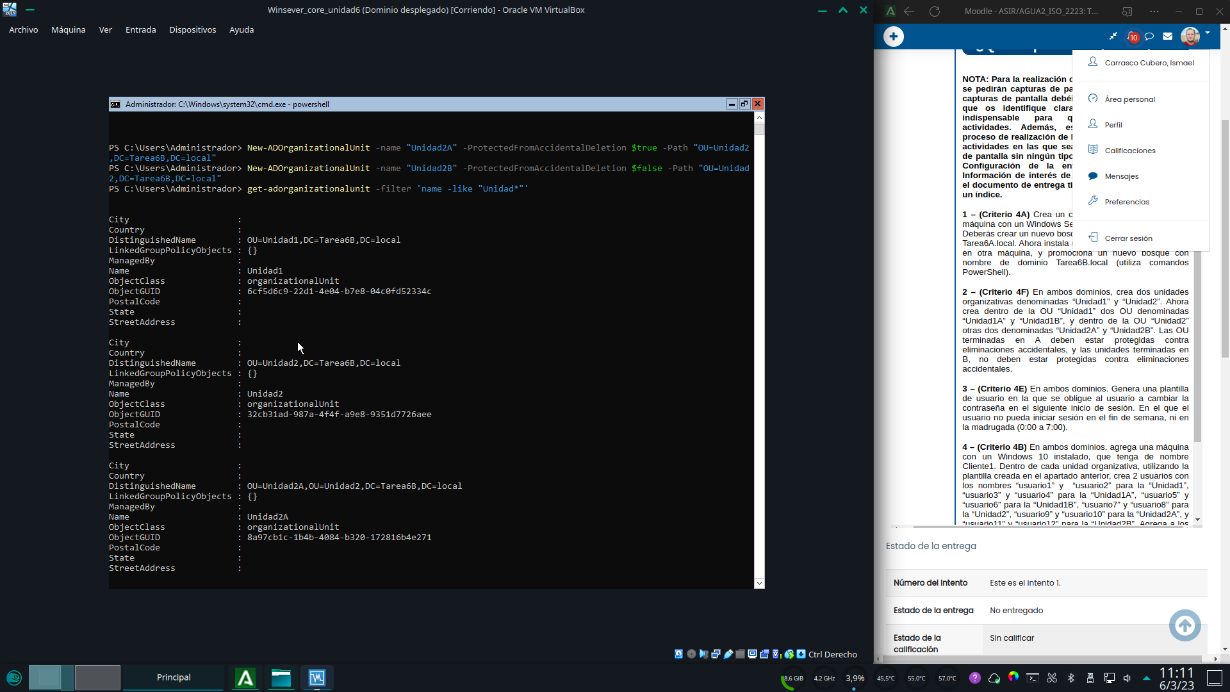

Para ello volvemos a usar el comando new-adorganizationalunit –name “Nombre UO”, con la salvedad de que le añadimos el parámetro –protectedfromaccidentaldeletion $true/false en función de si deseamos protegerlas contra el borrado accidental; y el parámetro –path “ruta,a,la,UO” para definir donde deseamos crear la UO. En este caso ambas UO van dentro de la ya creada UO Unidad2 por lo que la ruta sera: “UO=Unidad2,DC=Tarea6,DC=local”Lanzamos el comando get-adorganizationalunit para comprobar que ya tenemos listas las UO solicitadas por el ejercicio.

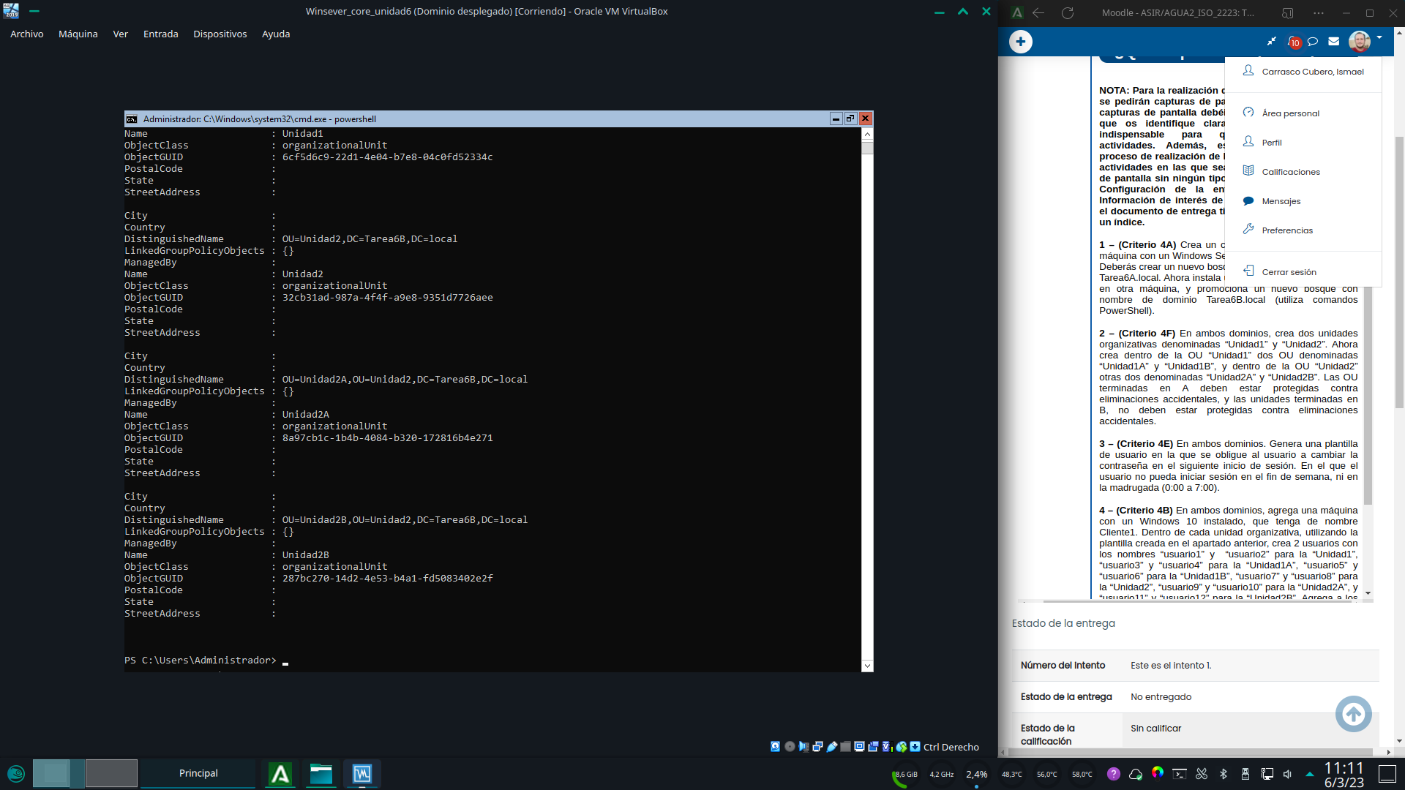

# 3 – (Criterio 4E)

Para comenzar a añadir usuarios al domino, volvemos a la herramienta de usuarios y equipos de AD. El primer paso es seleccionar la raíz del dominio para mostrar todo lo que contiene por defectoSeleccionamos la carpeta Users (podríamos hacerlo también en las UO que hemos creado antes, pero no se especifica en el criterio 4E) y con el botón derecho abrimos el menú desplegable. Seleccionamos Nuevo>Usuario

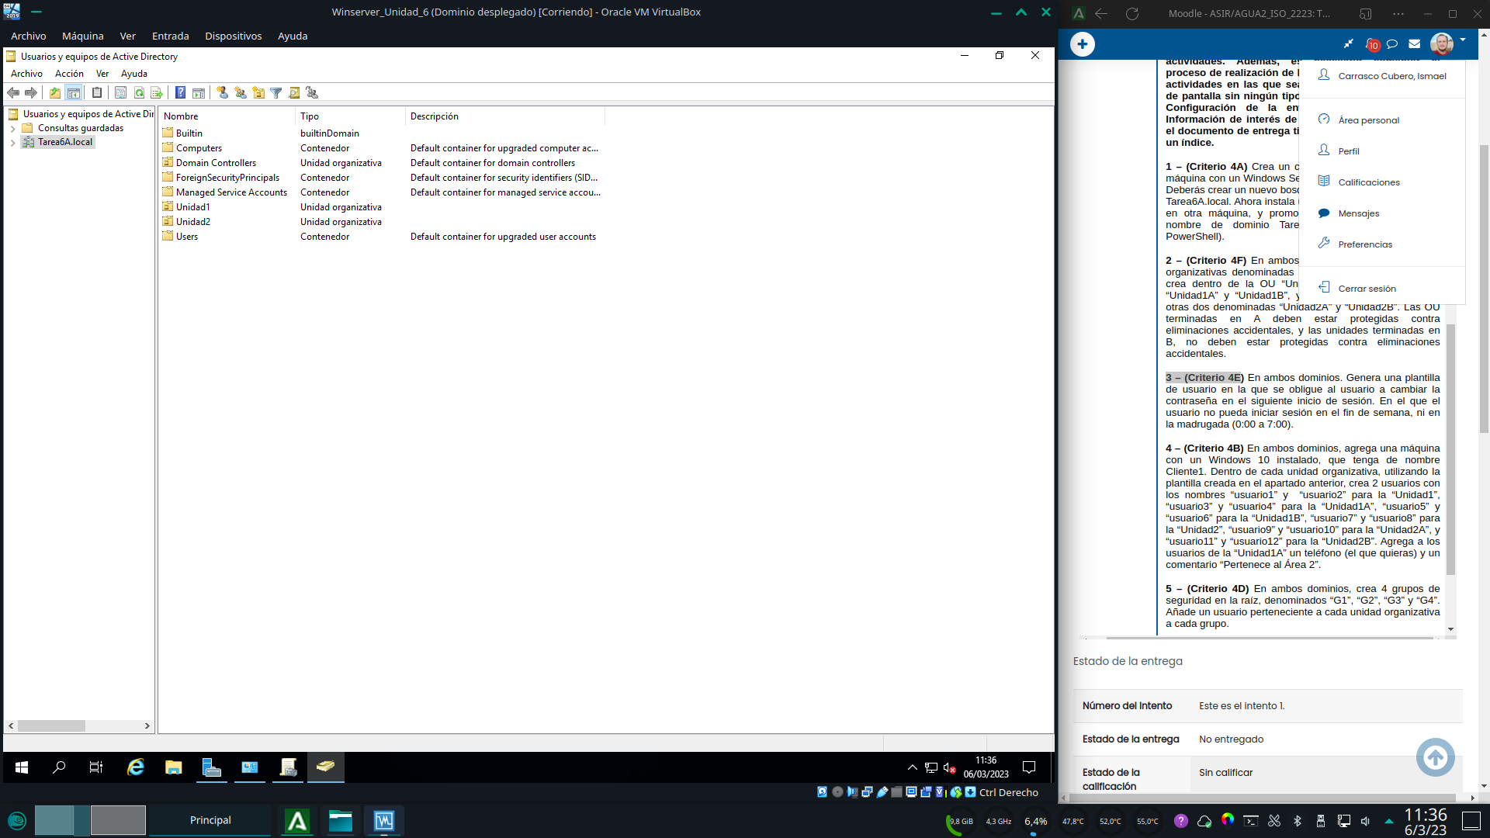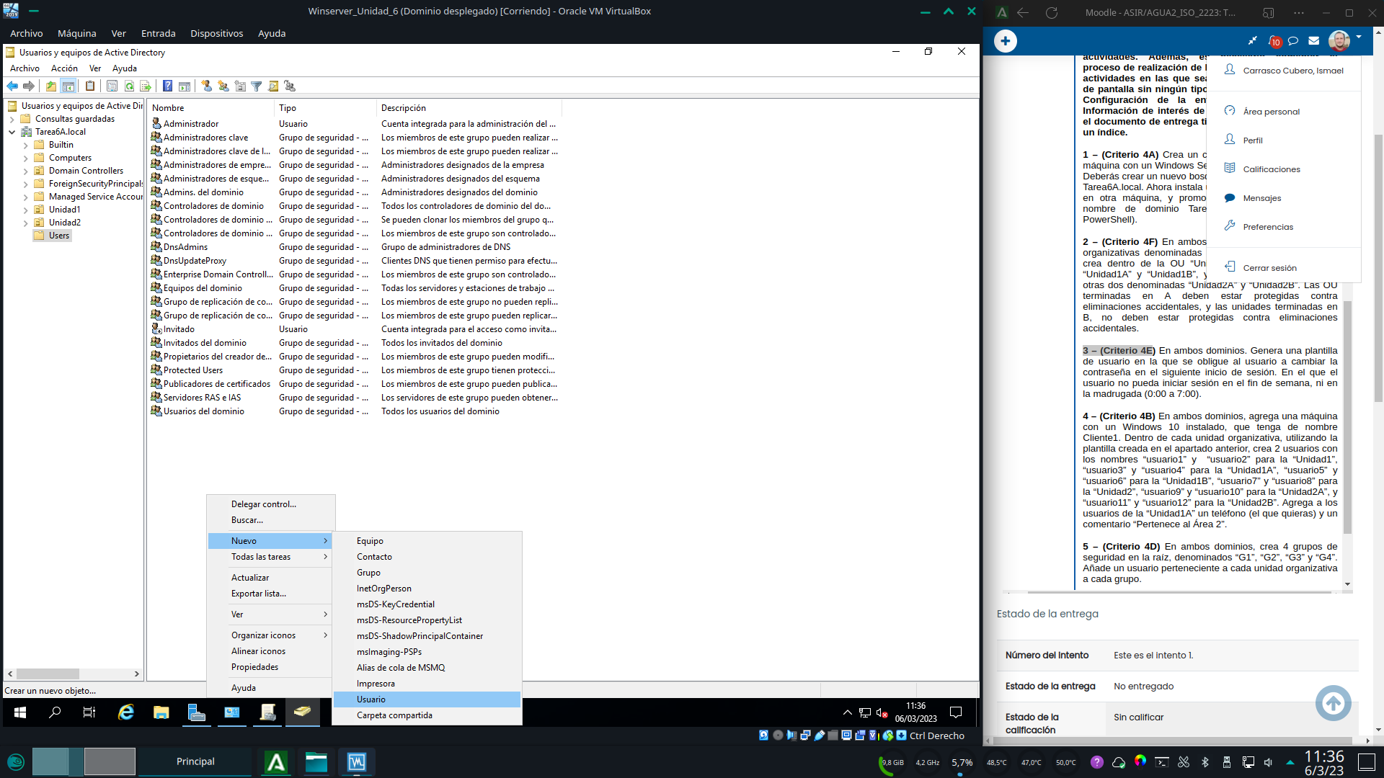

Un nuevo asistente se ejecutara para que introduzcamos los datos deseados del usuario, nombre, nombre de pila, apellidos etc. Rellenamos los campos y pulsamos siguienteEn la siguiente sección configuramos la contraseña del usuario y seleccionamos la opción de que cambie la contraseña en el siguiente login.

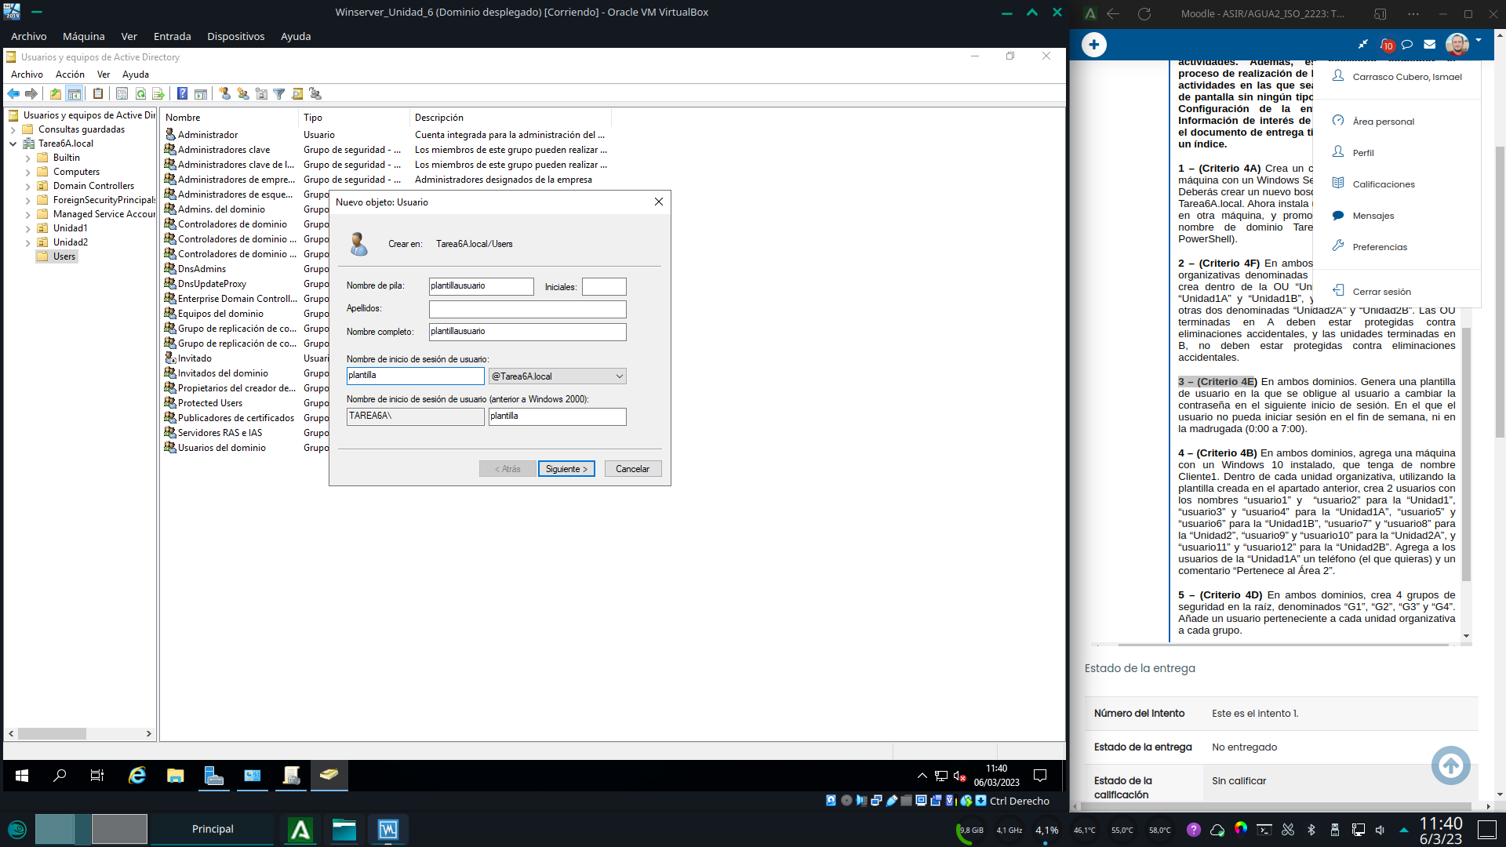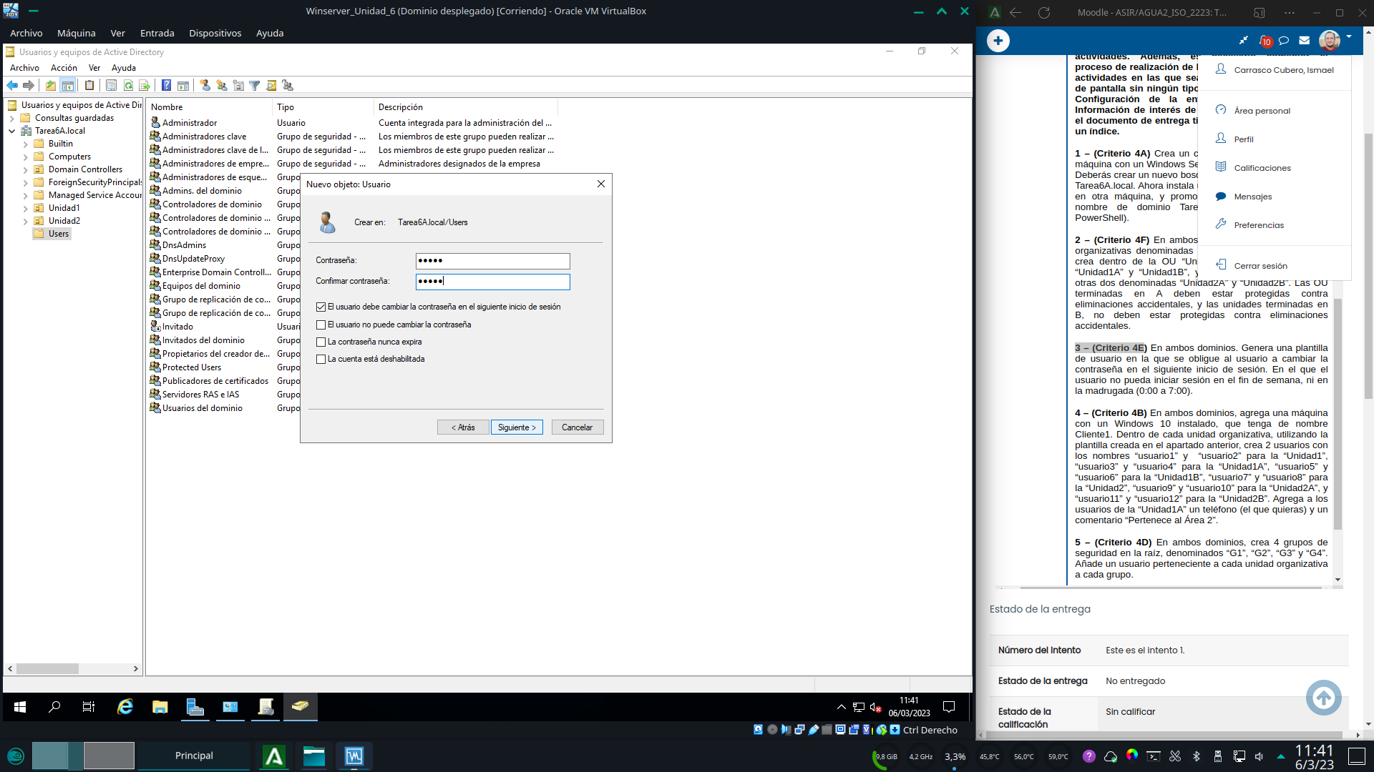

Pulsamos en finalizar para terminar de crear el usuario. Configuraremos el resto de detalles a continuación.Haciendo doble click en el usuario creado, entraremos en su panel de configuración. Nos vamos a la pestaña cuenta, y en ella pulsaremos sobre “horas de inicio de sesión”

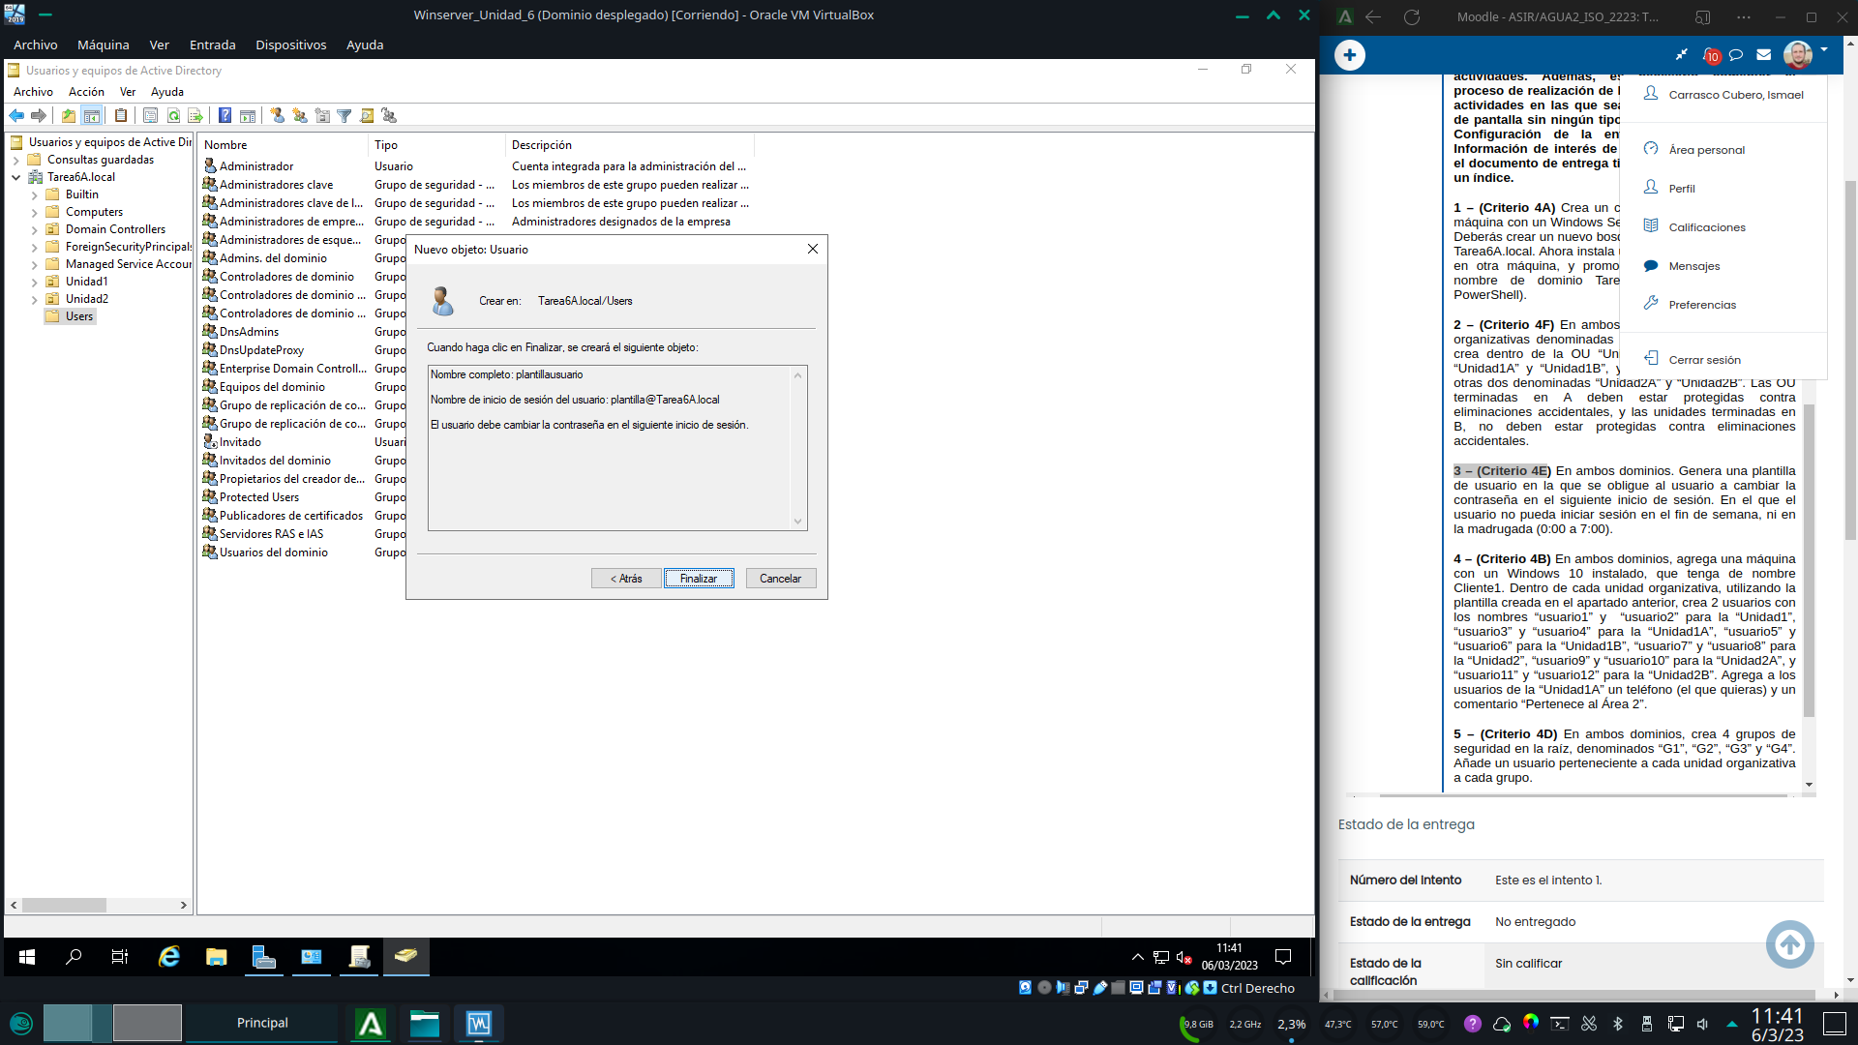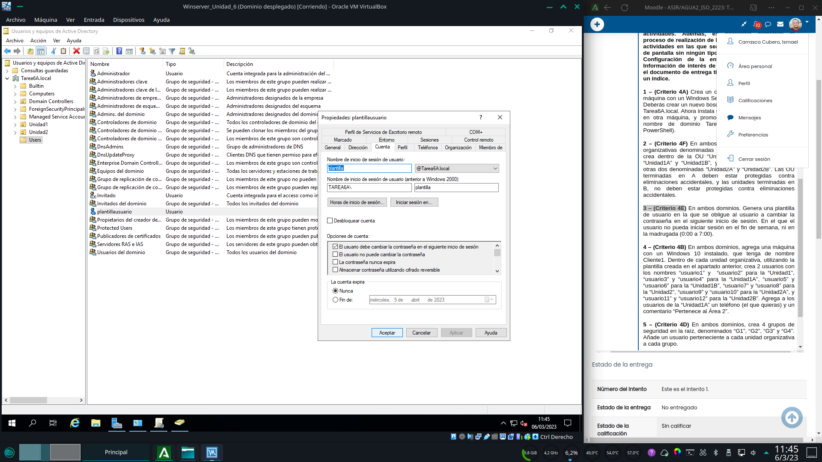

Seleccionamos la matriz de horas que deseamos que el usuario pueda o no pueda loguearse y pulsamos aceptar.Ya tenemos un usuario plantilla, y lo único que debemos hacer si queremos crear un usuario similar es pulsar sobre el usuario ya creado con el botón derecho y a continuación en copiar.

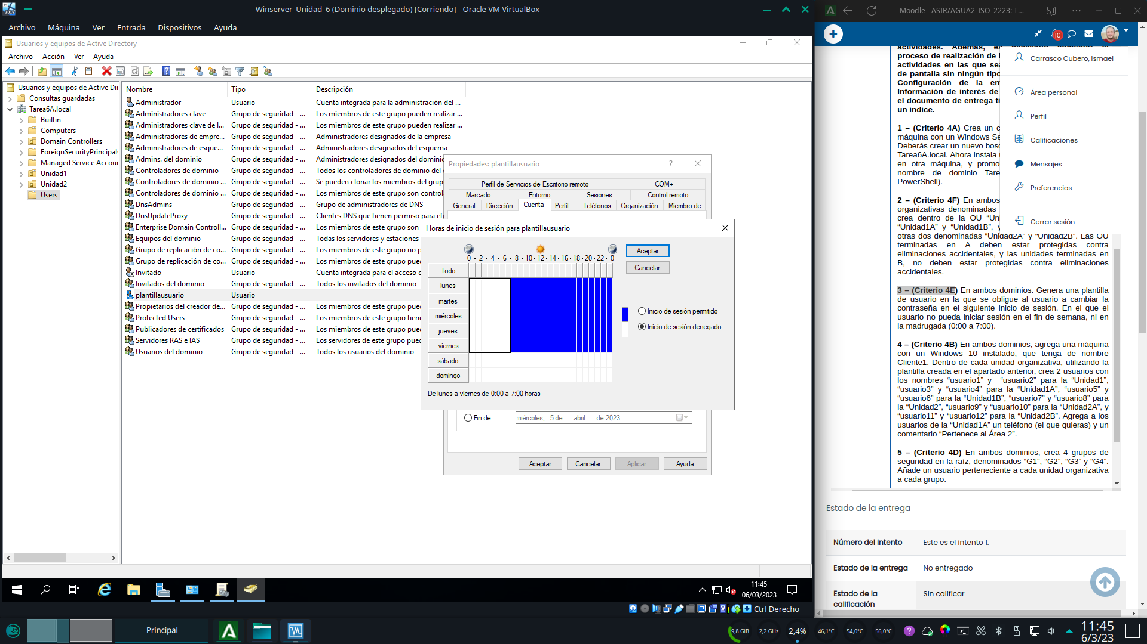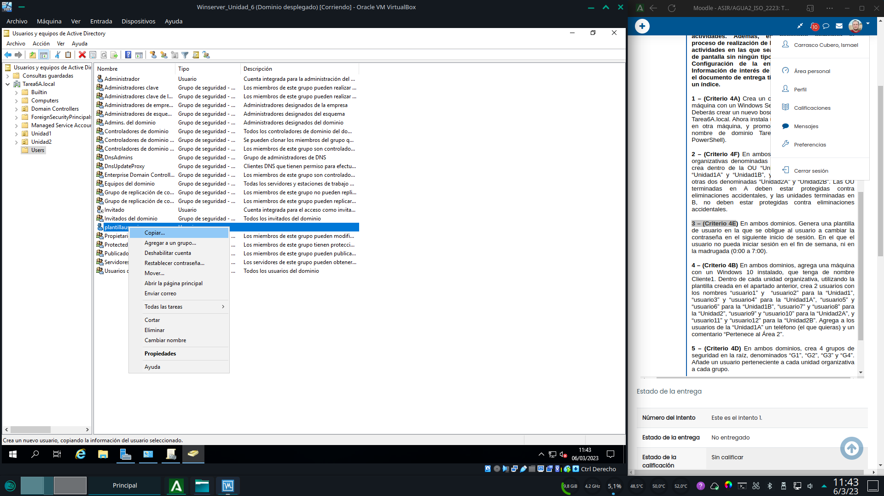

Modificamos los valores que se necesiten y finalizamos el asistente de forma similar al usuario plantilla.

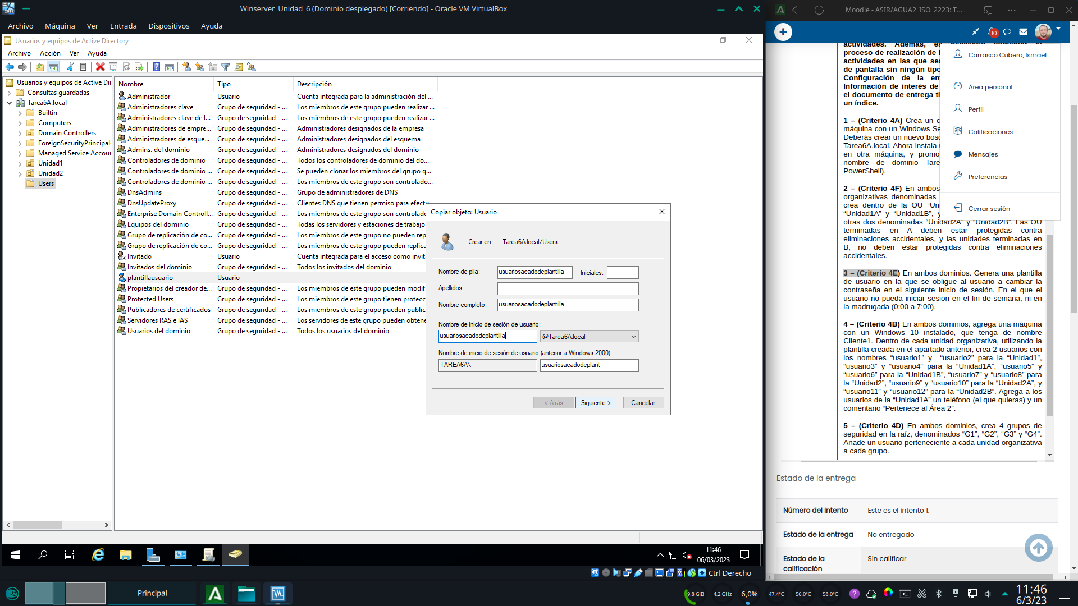

Pasamos a powershellCon el comando new-aduser podemos crear un usuario en el dominio especificando su nombre con el parámetro “–name” e indicando que debe cambiar la contraseña en el próximo login con el parámetro “–changepasswordatlogio $true”

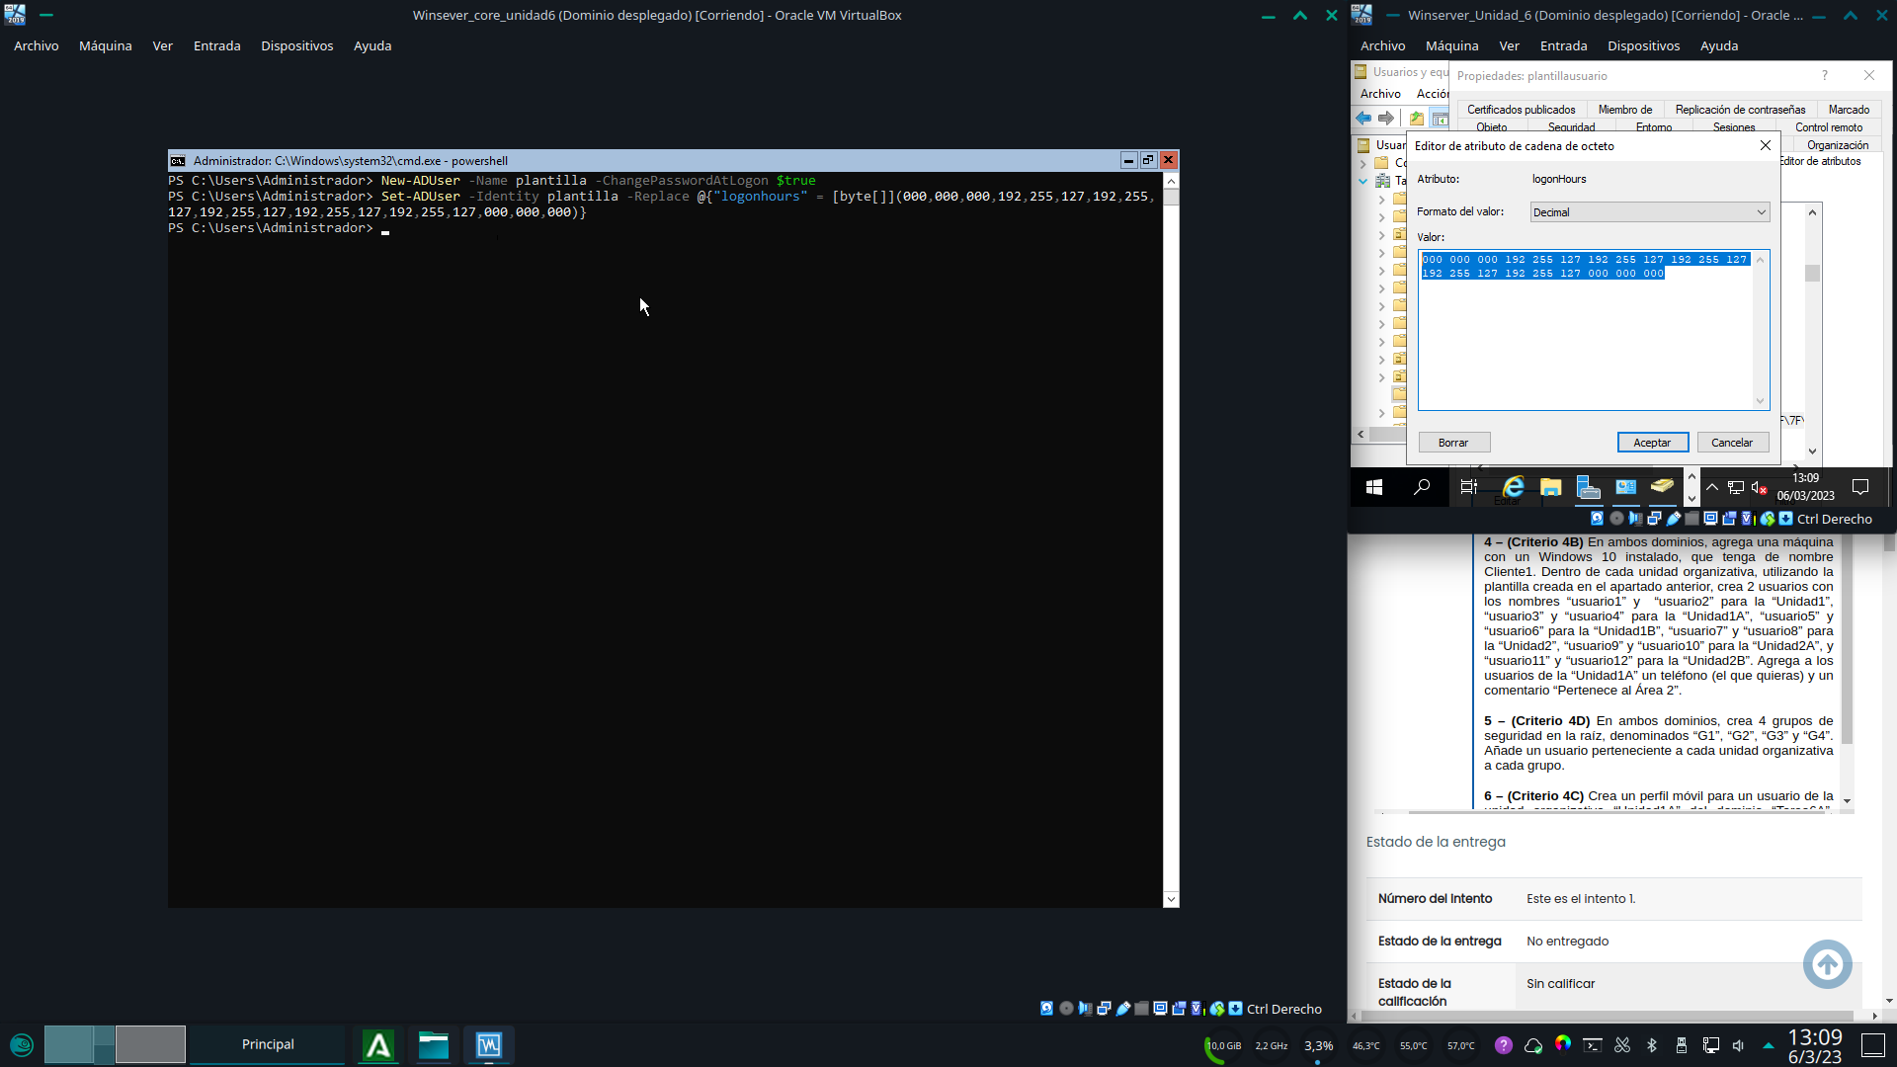

Configurar las horas de logueo es algo mucho mas complicado, y se ha de especificar con el comando de configuración de usuarios set-aduser indicando el usuario a configurar con el parámetro –identity y un enorme parámetro “–replace @(“logonhours” = [byte[]](octetos de horas en decimal separados por comas)). Es una tarea ardua que no recomiendo bajo ningun concepto hacer a mano en cada usuario. Debería hacerse una plantilla de usuario con la configuración ya hecha o programar un script para ello.

Una vez tenemos el usuario plantilla almacenamos su configuración en una variable o instancia “$nombredeplantilla” con el comando de información de usuarios get-aduser –identity –properties logonhours.

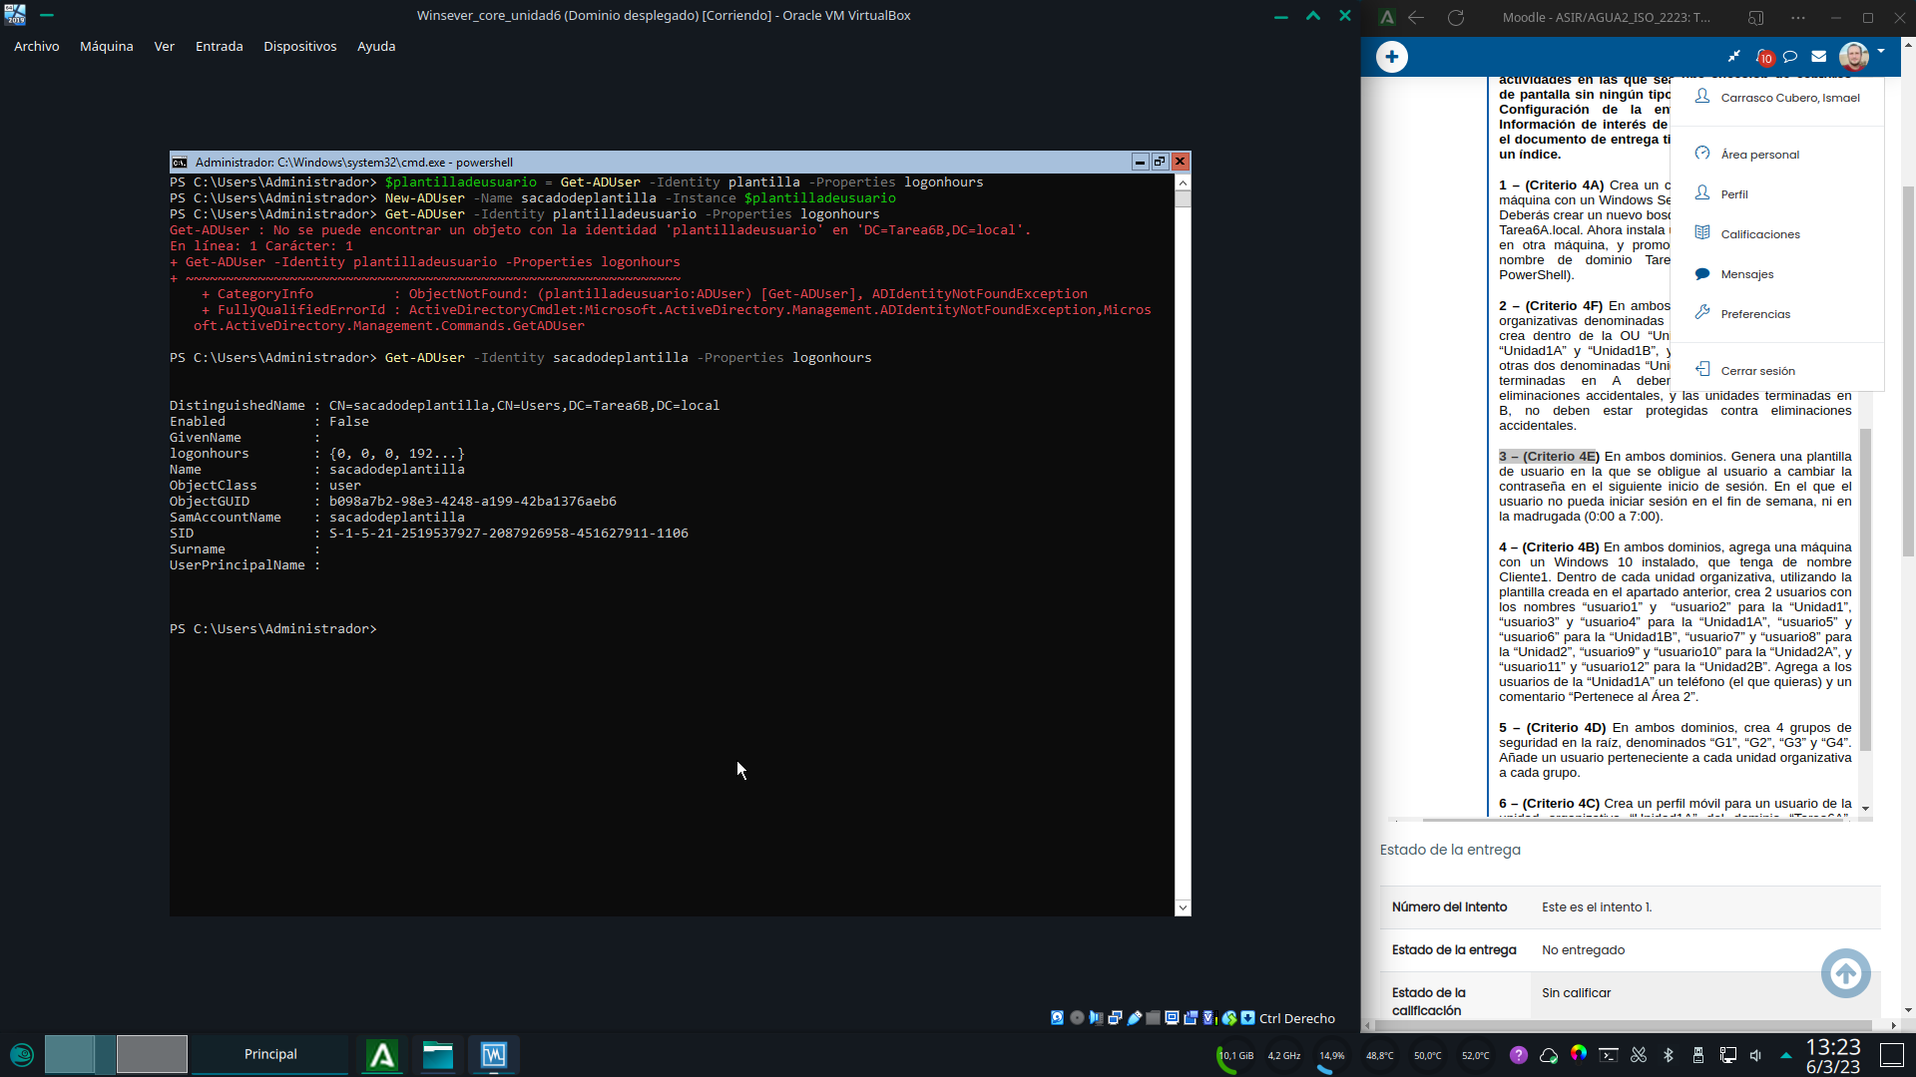

Si deseamos crear un usuario igual, utilizaremos el comando new-aduser pero en lugar de usar parámetros para configurar sus propiedades una a una, solo especificaremos –name “nombreusuario” –instance “$nombredeplantilla” para que el usuario creado obtenga la configuración de la variable anterior.

# 4 – (Criterio 4B)

Comenzamos cambiando el nombre del equipo que sera el cliente1. Para ello lo pulsamos en cambiar nombre de este equipo en configuración>sistema>acerca de. Escribimos cliente1 y pulsamos siguiente. Debemos reiniciar el equipo para aplicar los cambios.Para que todo vaya bien durante la conexión al dominio, es recomendable asignar al equipo una ip estática e indicarle que el servidor dns principal es el controlador de dominio (recordemos que durante la instalación de AD es requisito imprescindible instalar el rol de servidor DNS)

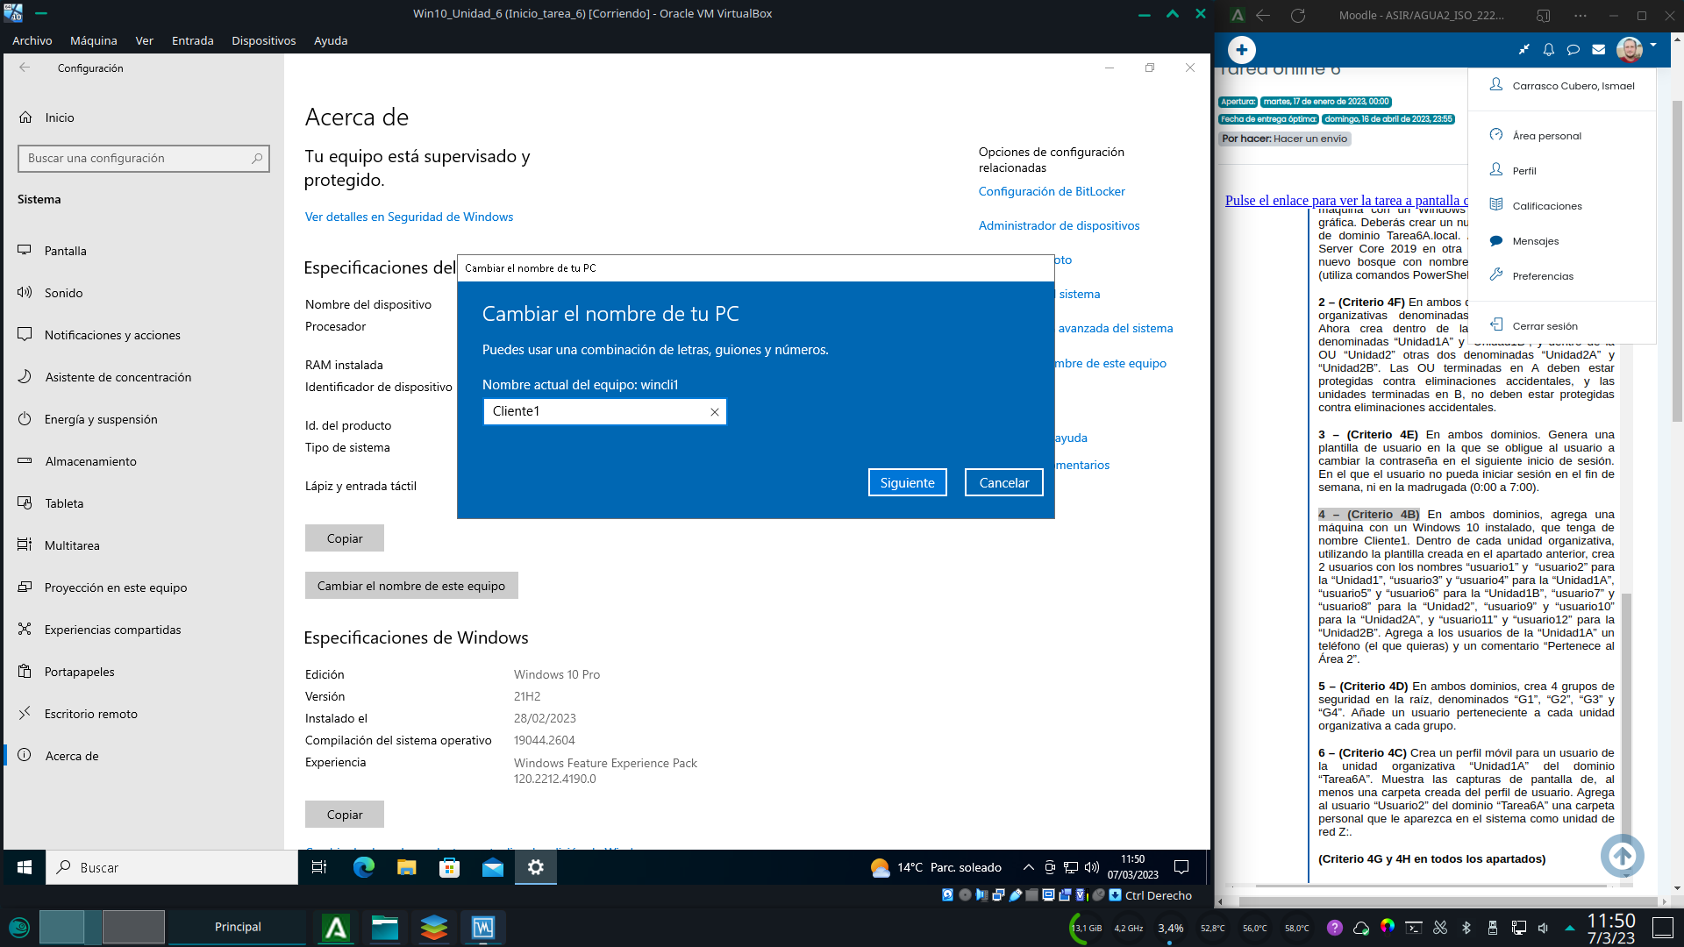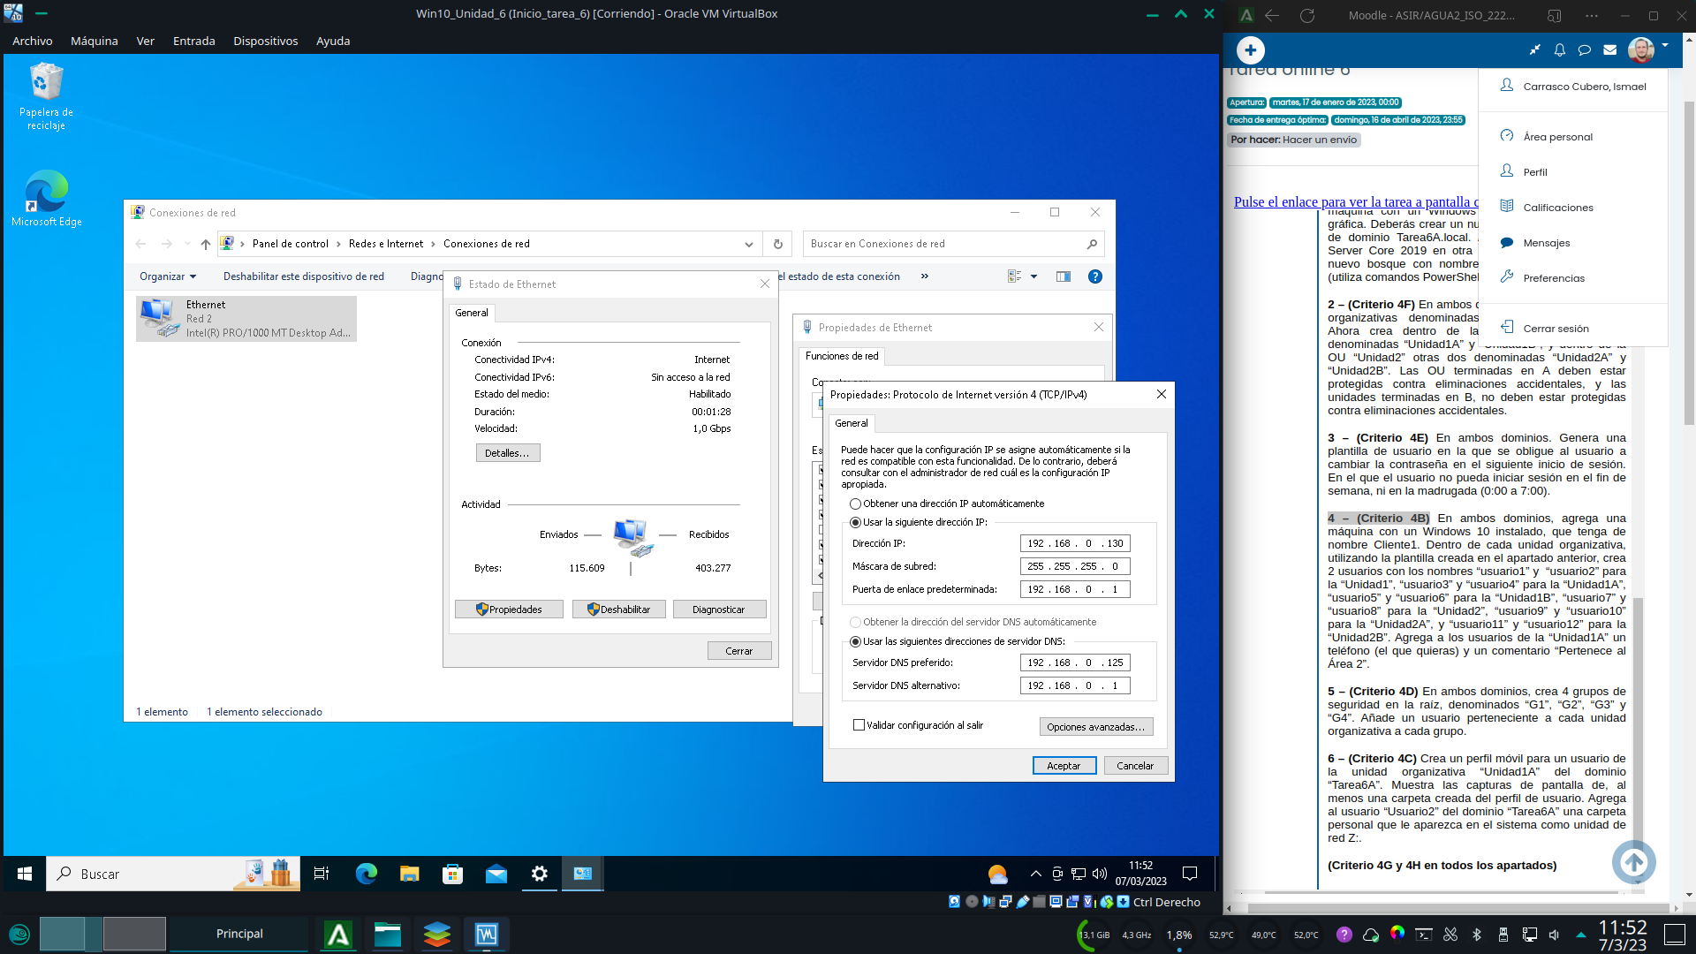

En configuración>cuentas de usuario>obtener acceso a trabajo o escuela podemos comenzar a configurar la conexión al dominio en el cliente. Pulsamos en conectarPulsamos en unir este dispositivo a un dominio local de active directory y en siguiente.

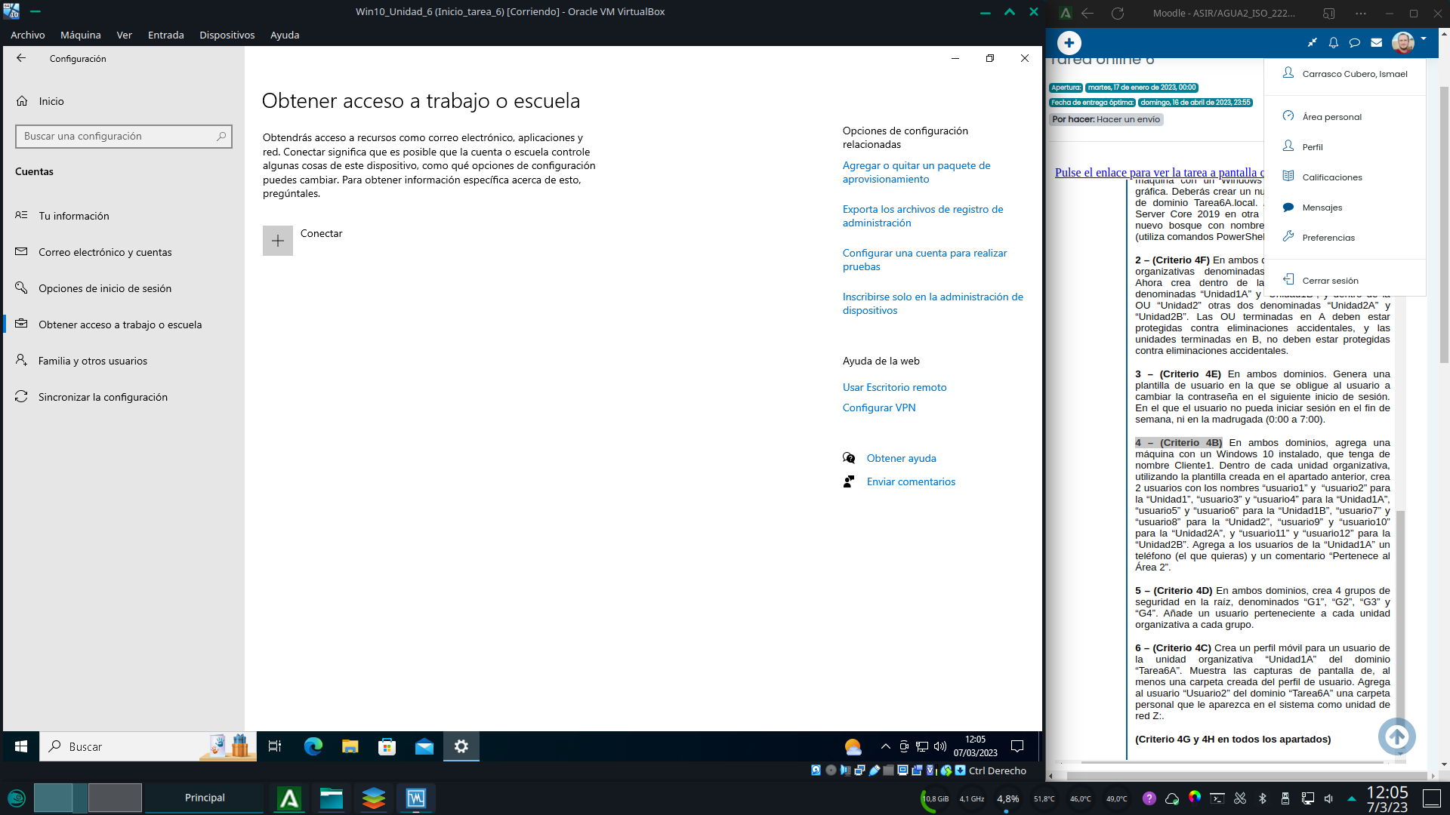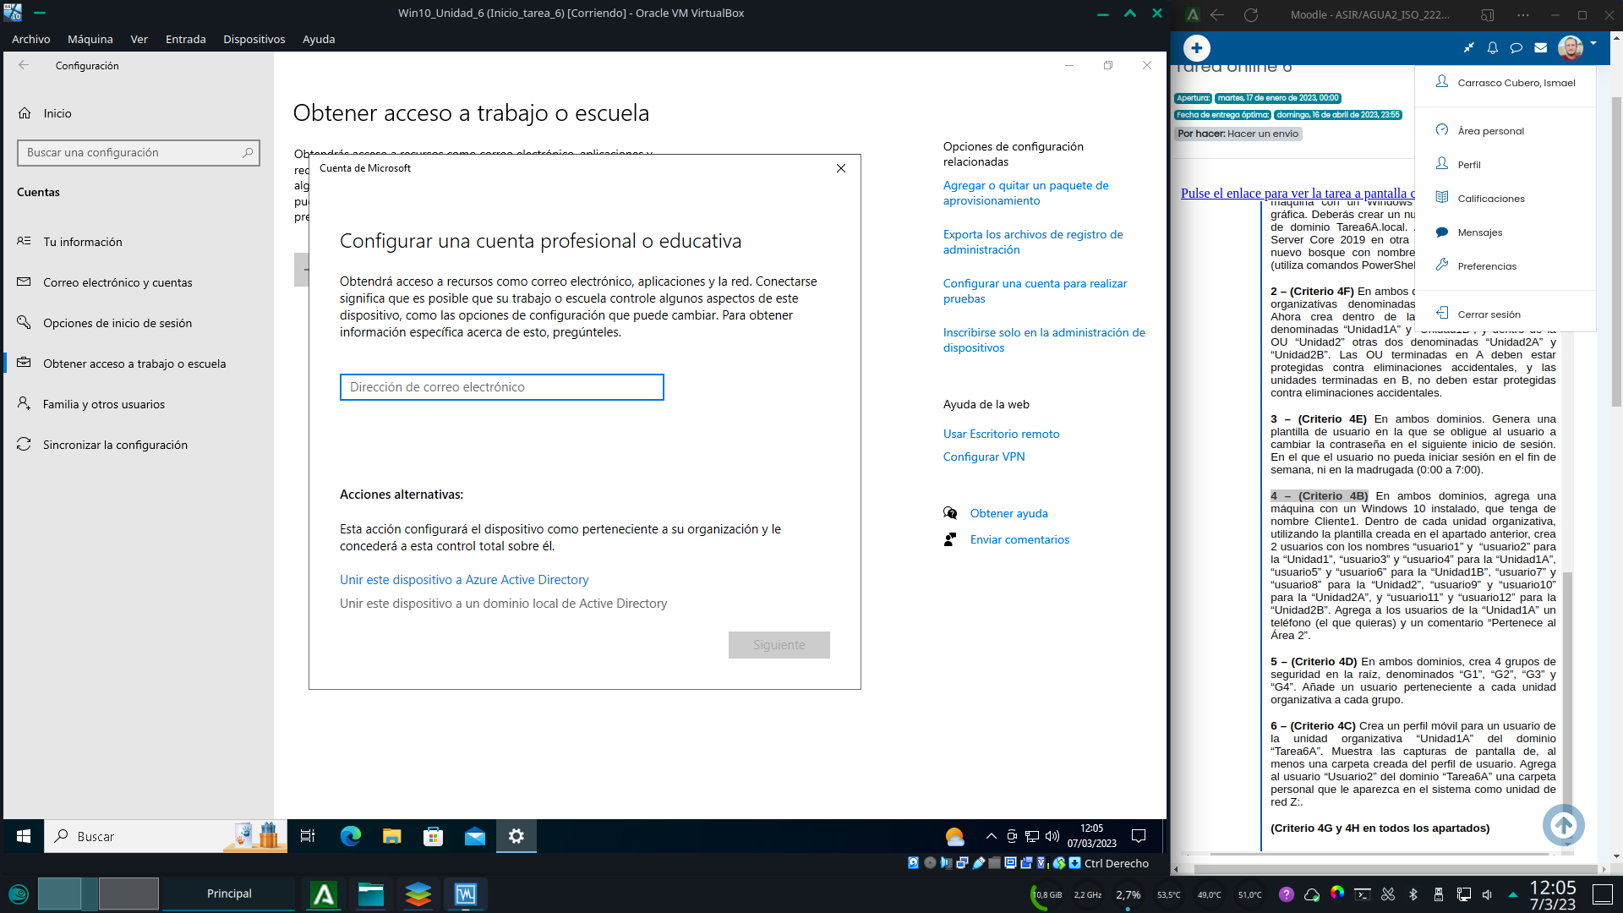

Escribimos el nombre del dominioIntroducimos unas credenciales del dominio que permitan la conexion, por ejemplo el administrador del dominio.

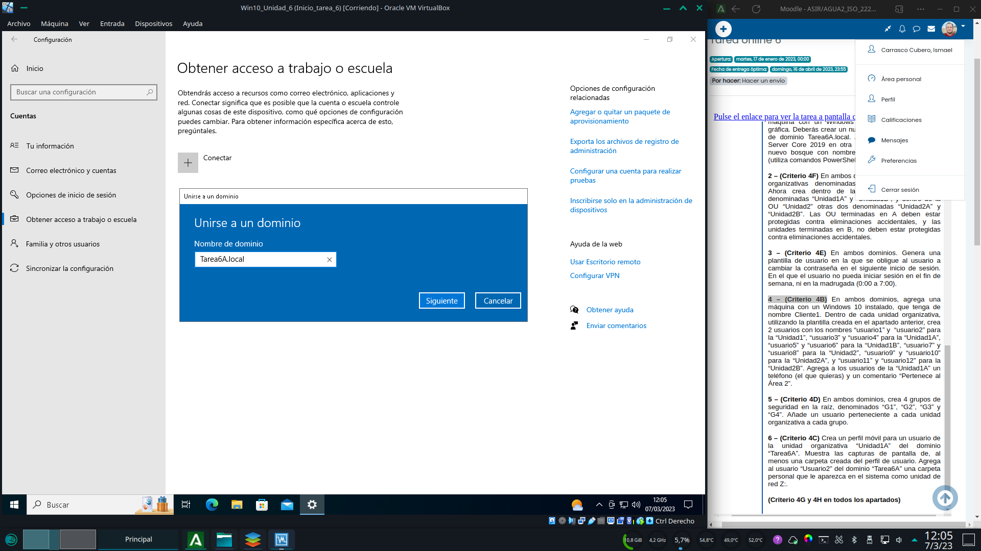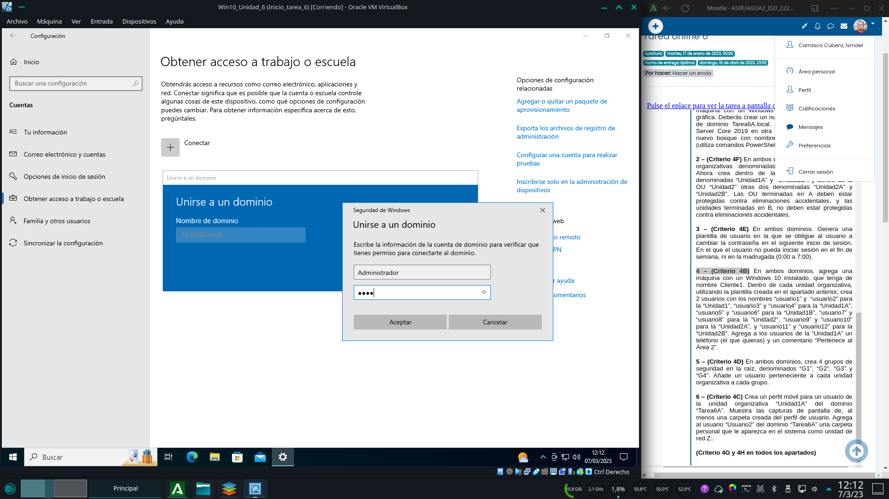

El sistema se reinicia para aplicar los cambios.Ya esta listo para loguearse en el dominio.

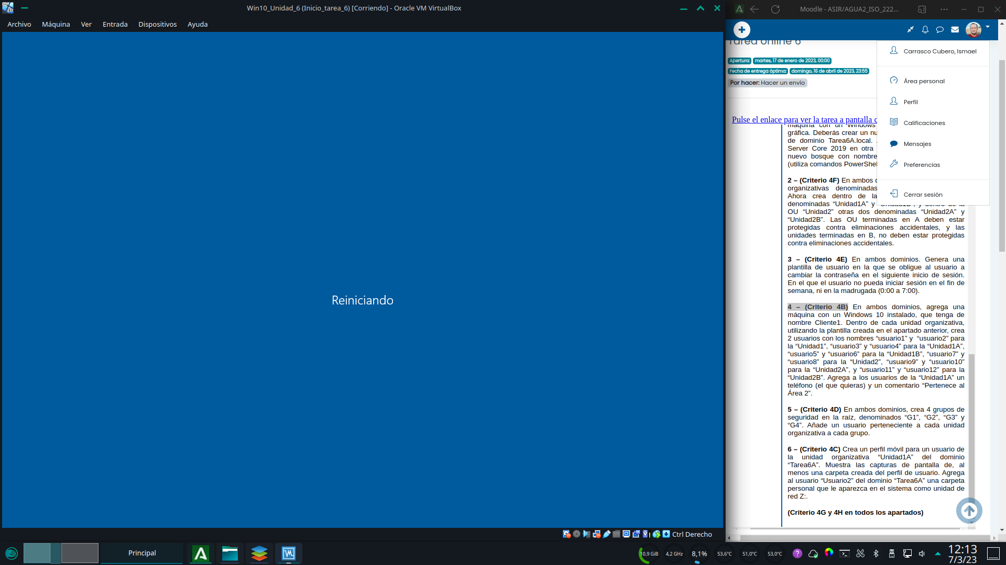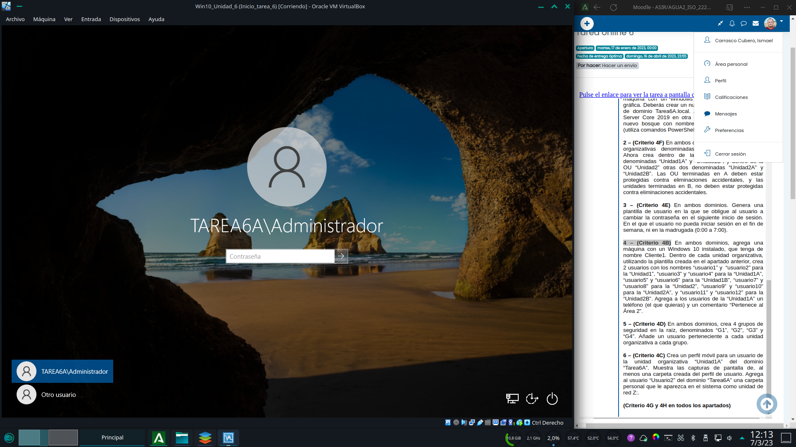

Hacemos los mismos pasos para el cliente en el otro dominio

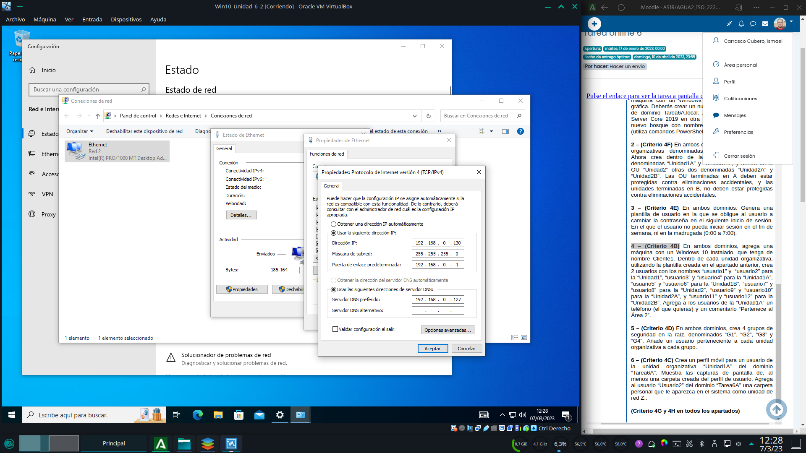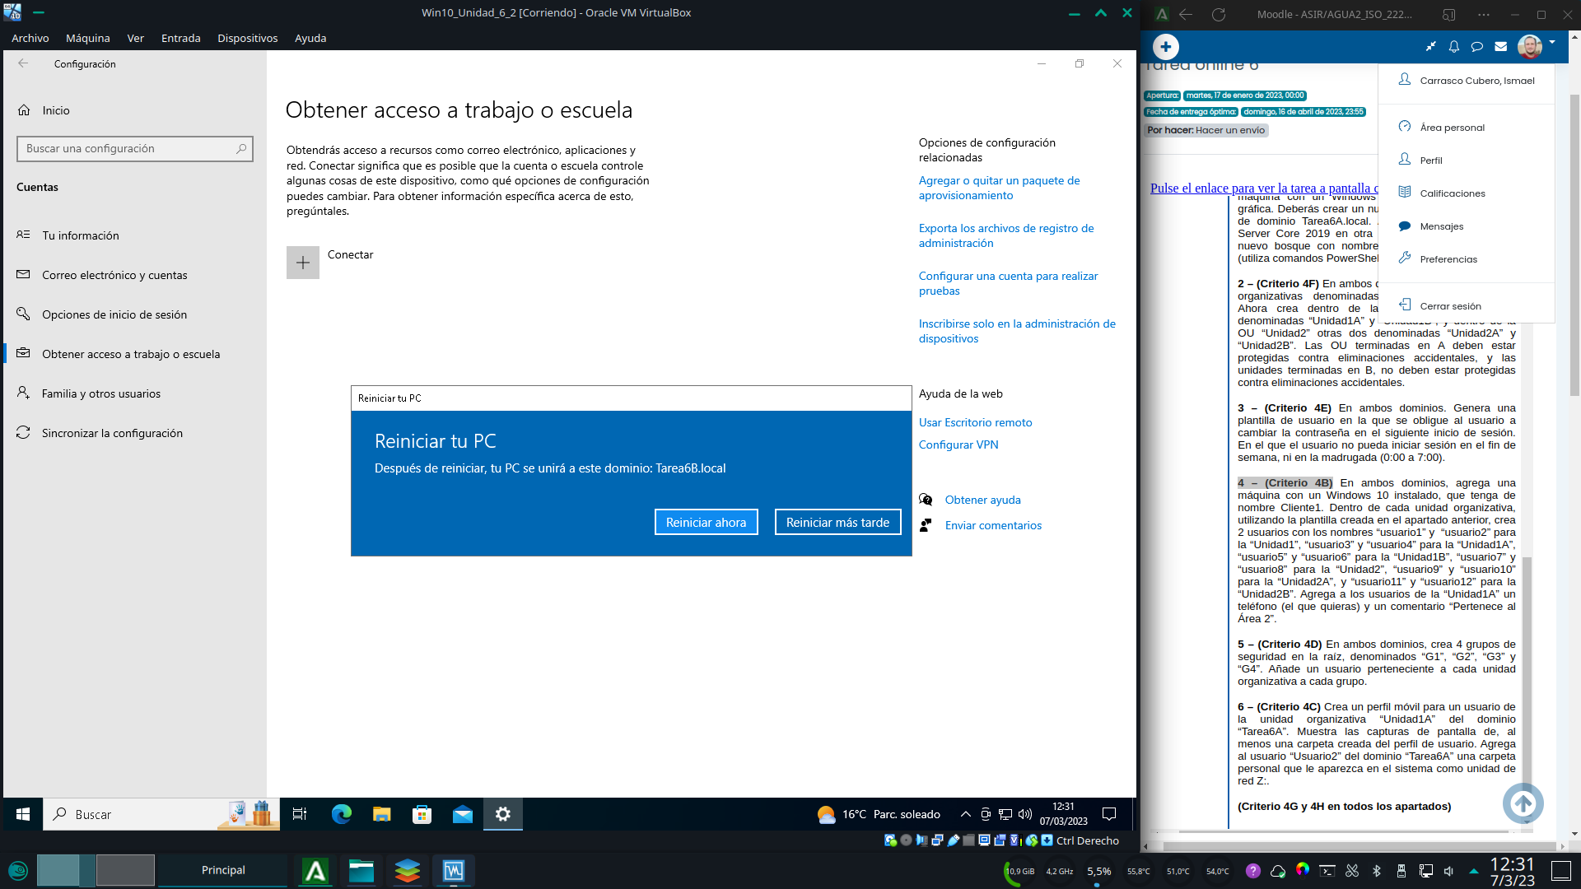

El cliente queda unido al otro dominio.

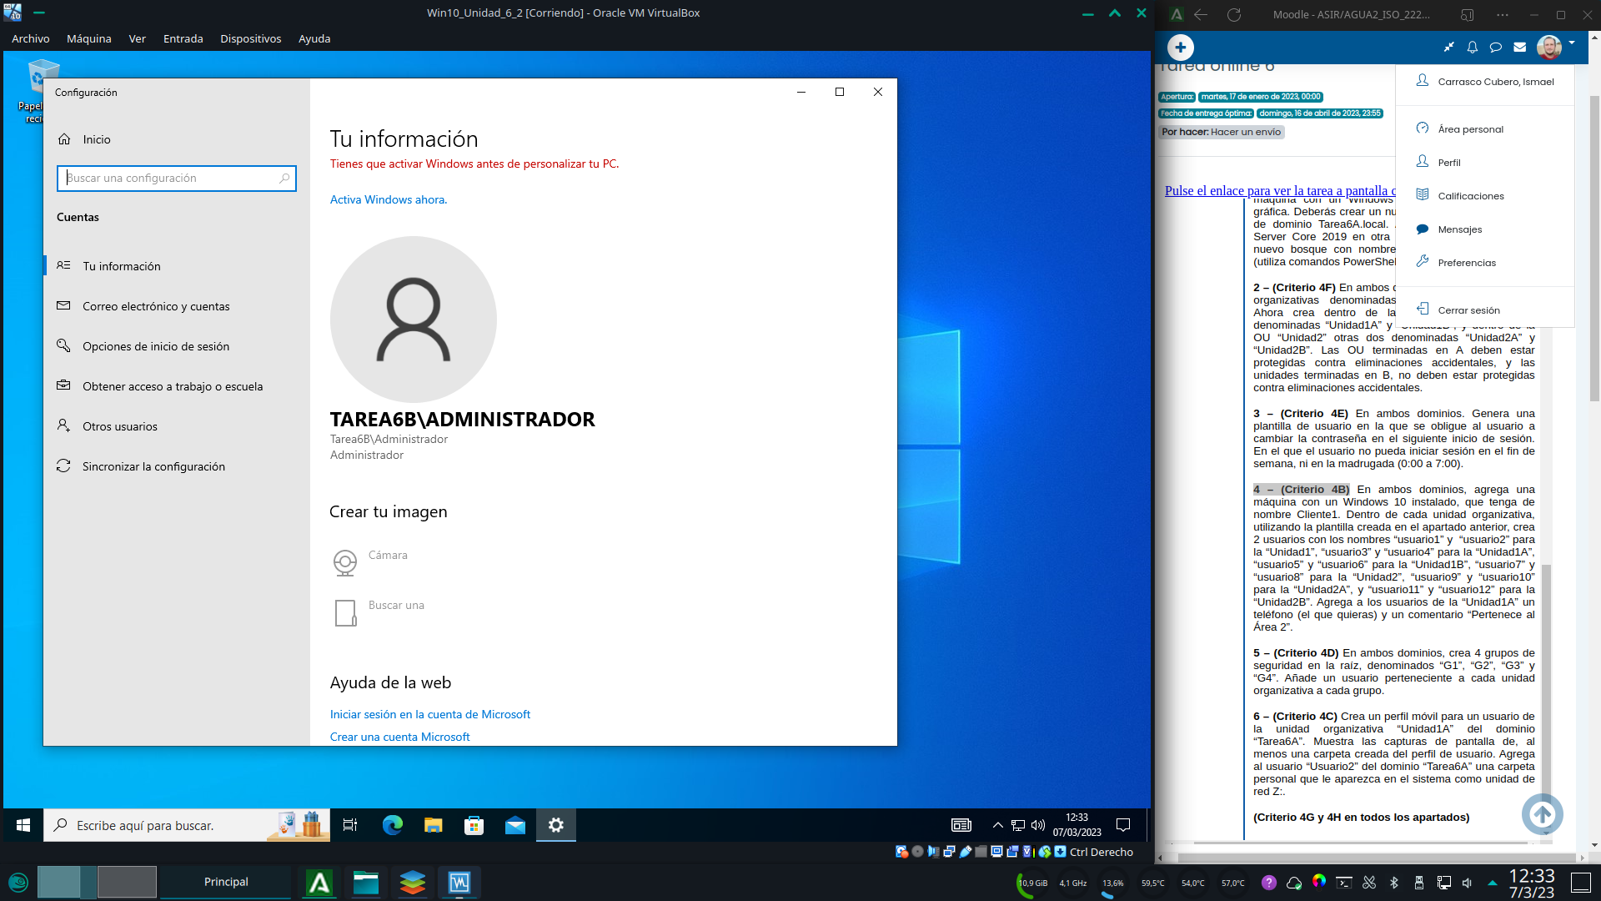

Para la creación de usuarios usamos la plantilla previamente creada y simplemente la copiamos múltiples veces renombrado los usuarios como se nos pide.Una vez tenemos creados lo usuarios los movemos a sus UO usando la opción mover del menú contextual.

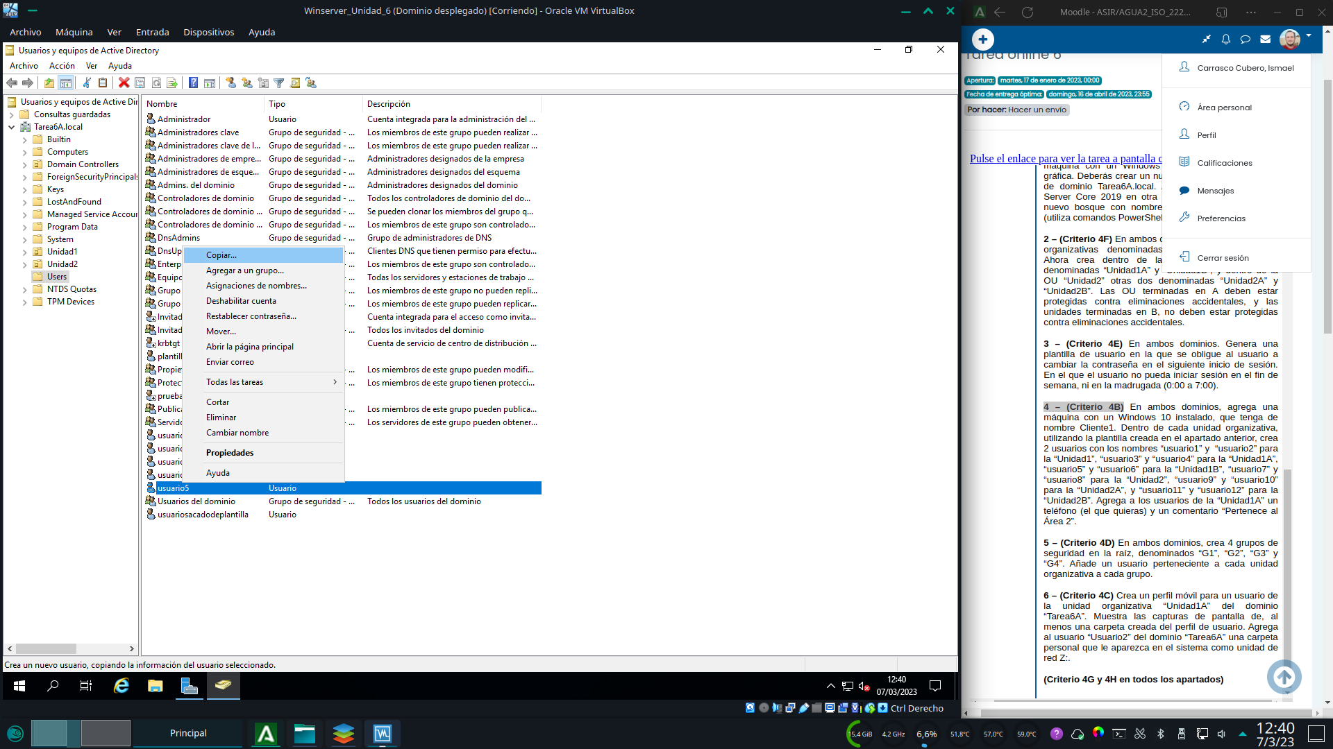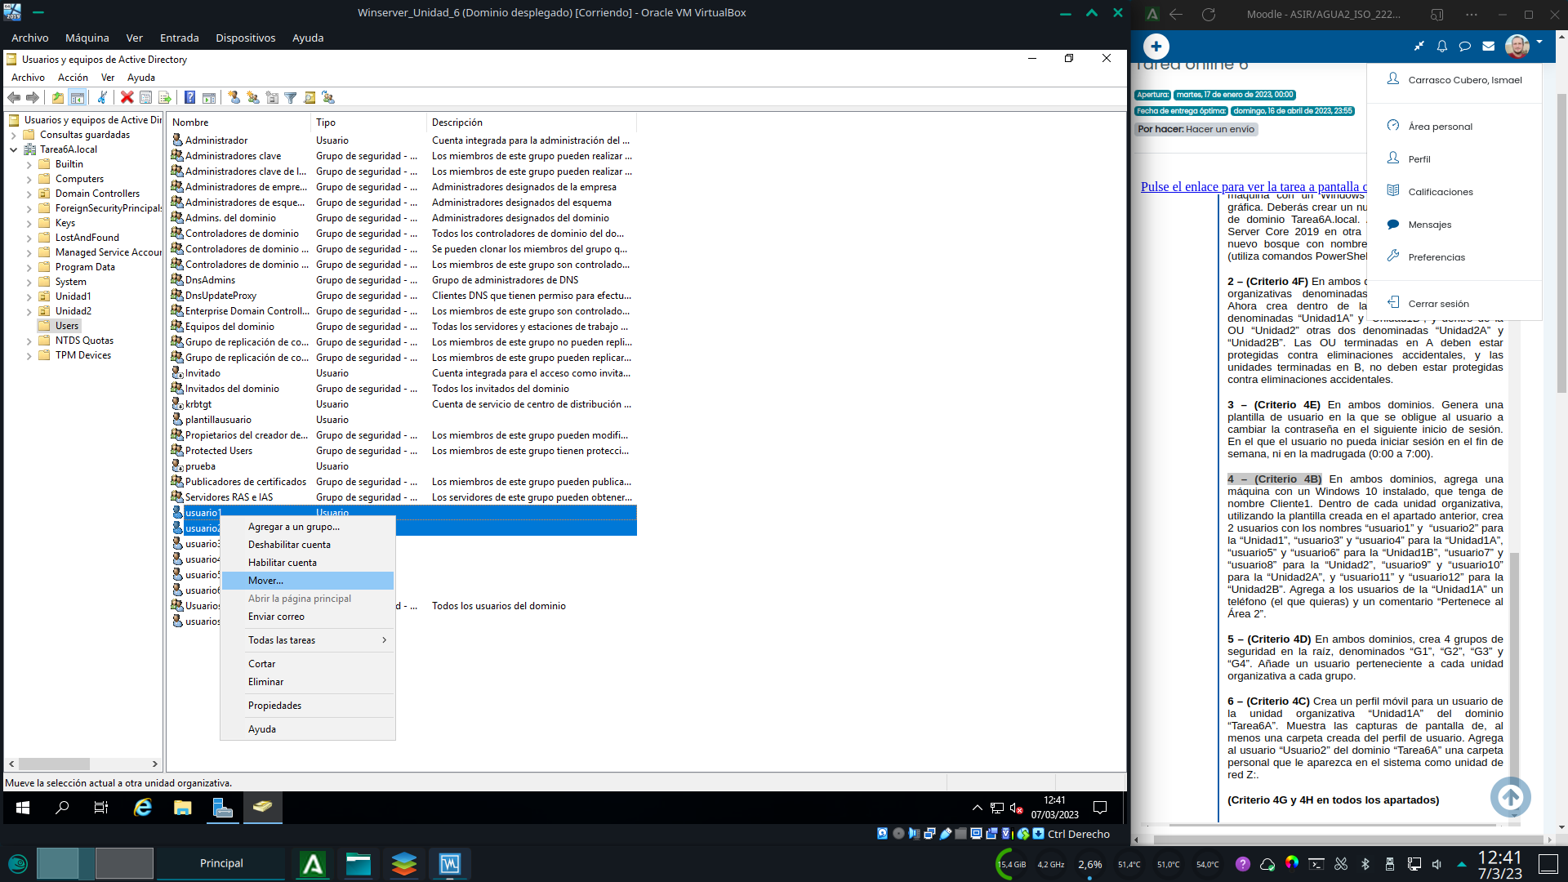

Y vamos seleccionando la ubicación (UO) a la que deseamos moverlos.Repetimos el proceso tantas veces como necesitemos con cada usuario y UO

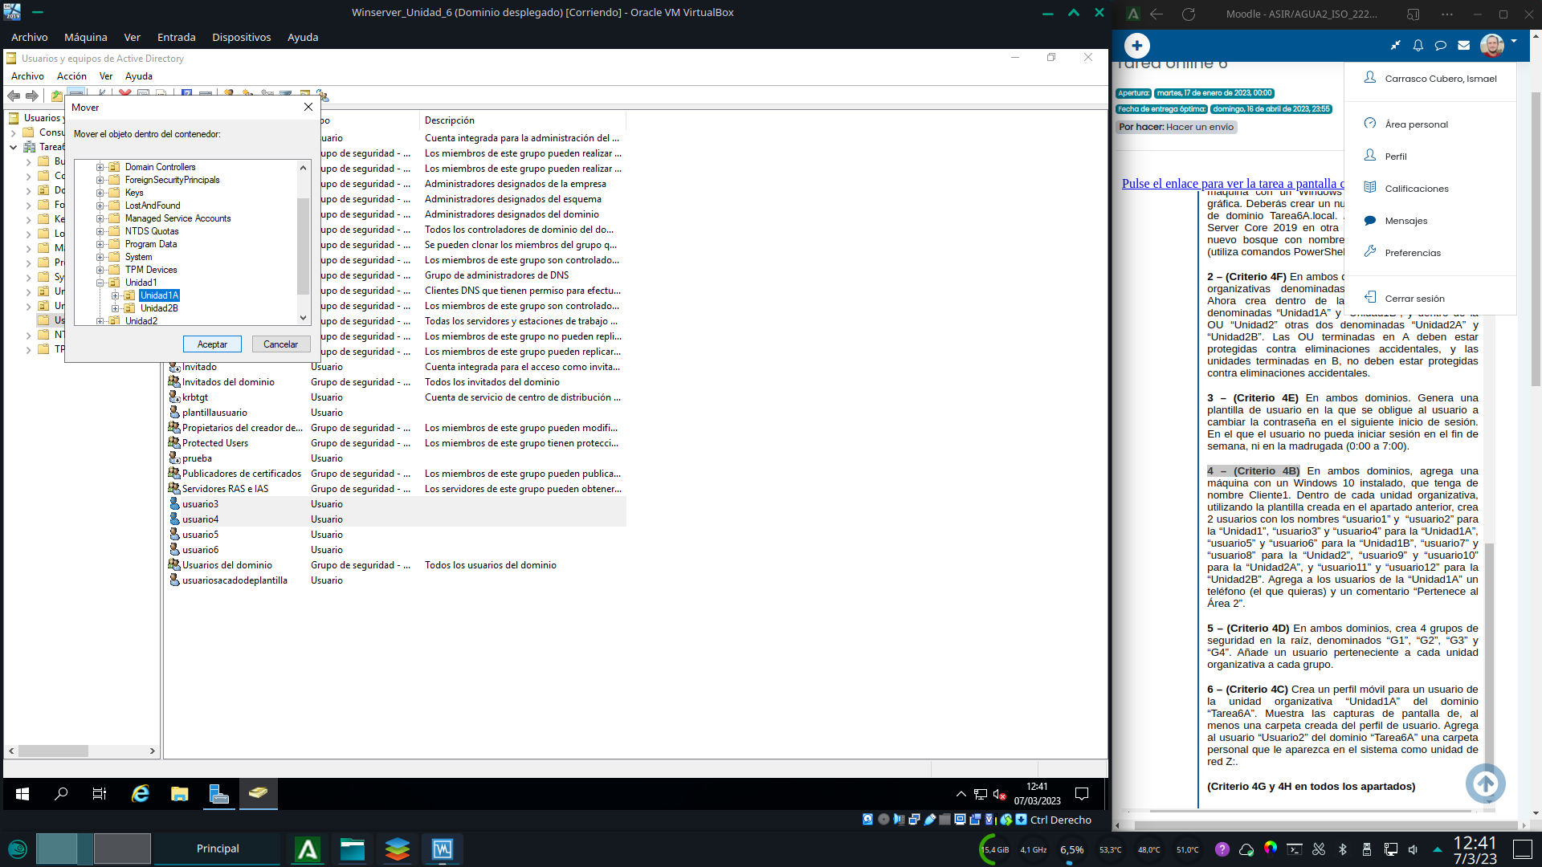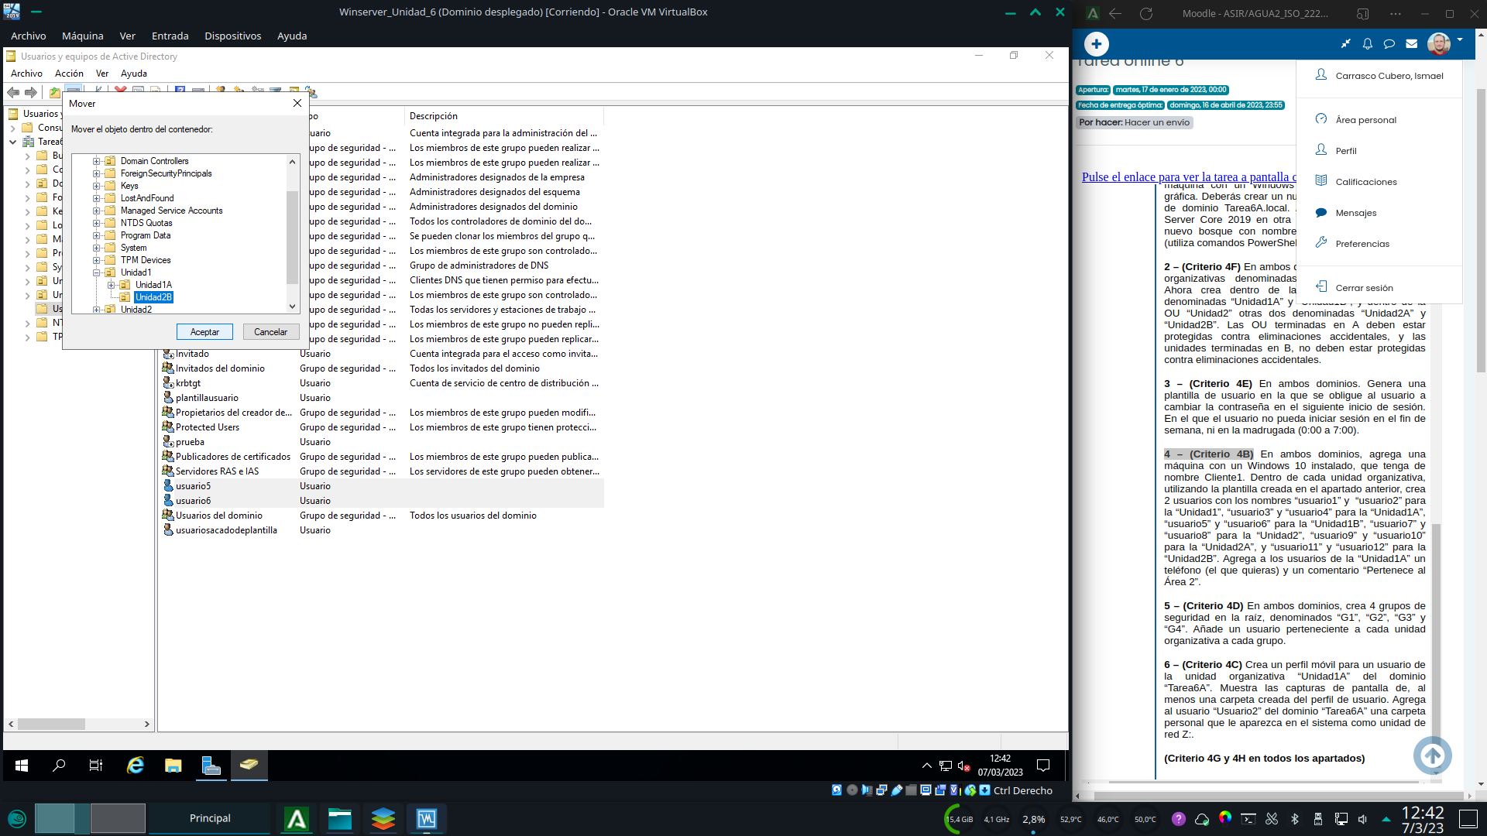

En el caso de windows server core con powershell, crearemos una instancia (variable) del usuario plantilla con get-aduser, especificando que obtenga la propiedad de las horas de logueo. Usaremos esa instancia para crear copias del usuario plantilla con el comando

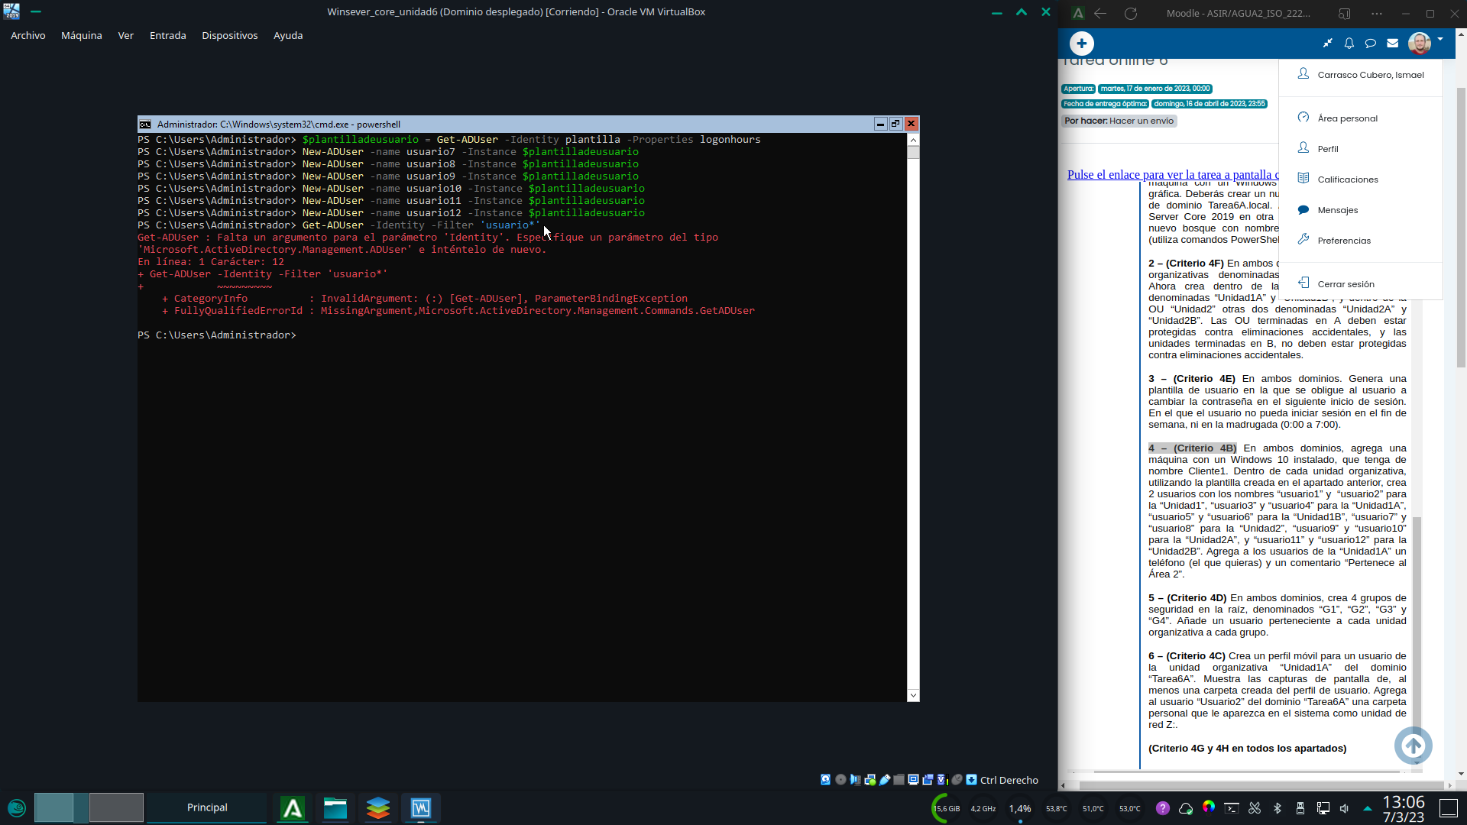

new-aduser especificando el nombre que debemos darle a la copia y la instancia que hemos creado previamente de la que se obtendran los datos.Probamos con get-aduser y un filtro, si se han creado los usuarios. Vemos que si

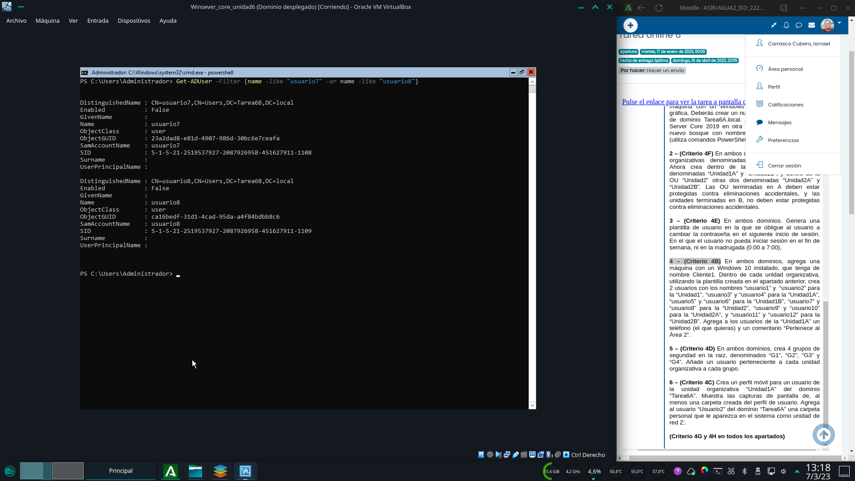

Usamos get-aduser filtrando por los nombres deseados y una tubería (pipeline) | con el comando move-adobject y la ruta destino para mover los usuarios a las UO que deseamos.

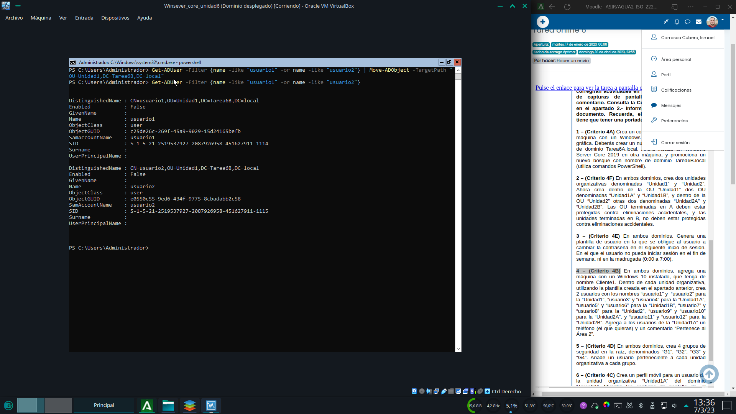

Repetiremos el proceso modificando los valores necesarios para mover todos los usuarios a donde se requiera.

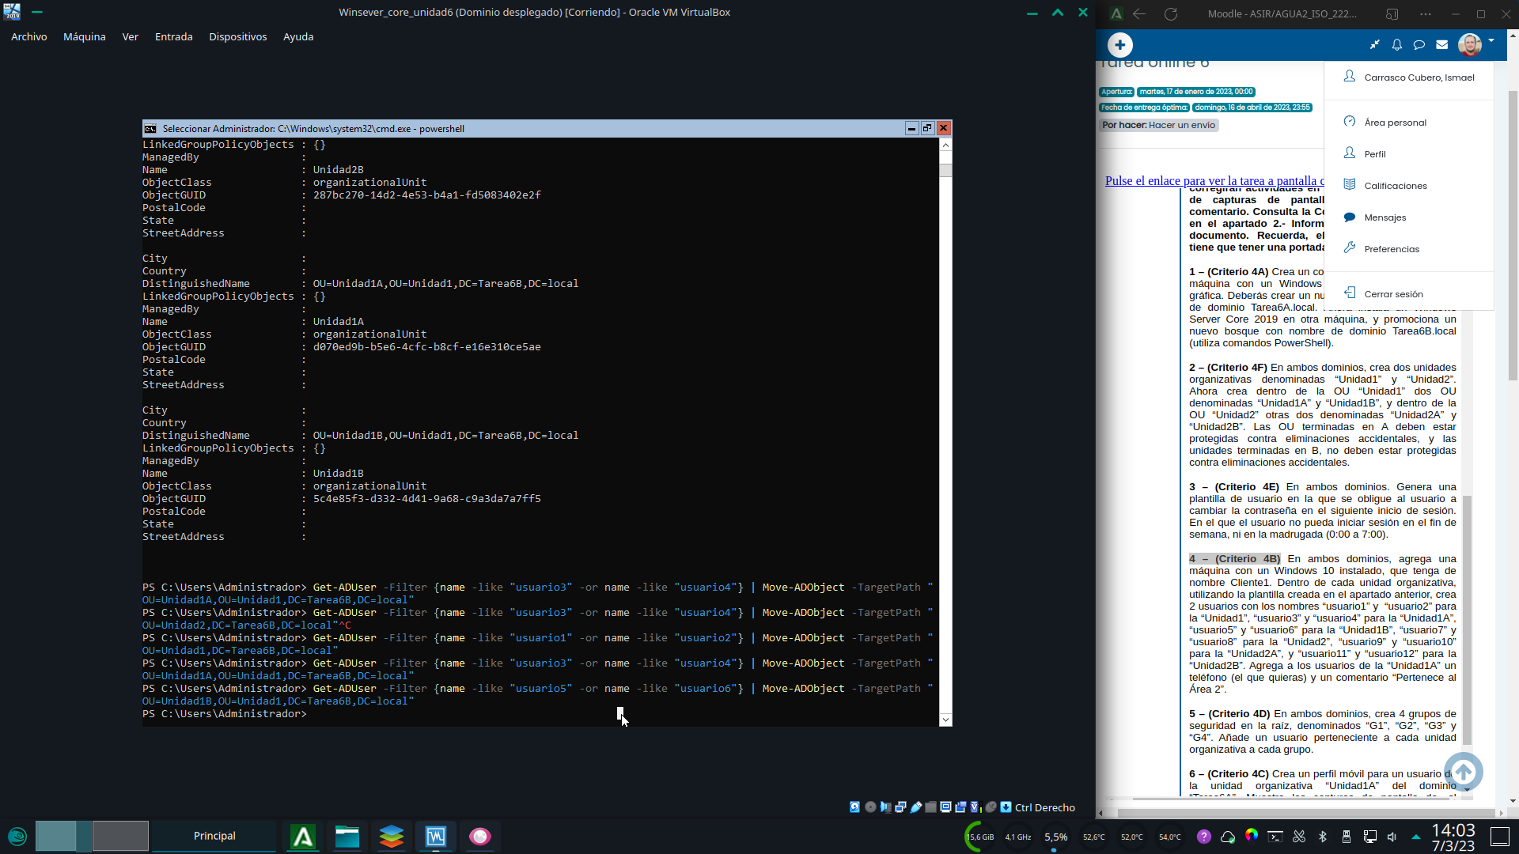

Procedemos a añadir información a los usuarios de la UO Unidad1A. Añadiremos dichos datos en las casillas correspondientes de la pestaña general en su configuración.la información queda añadida.

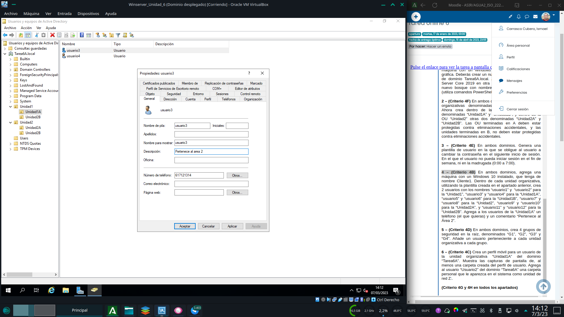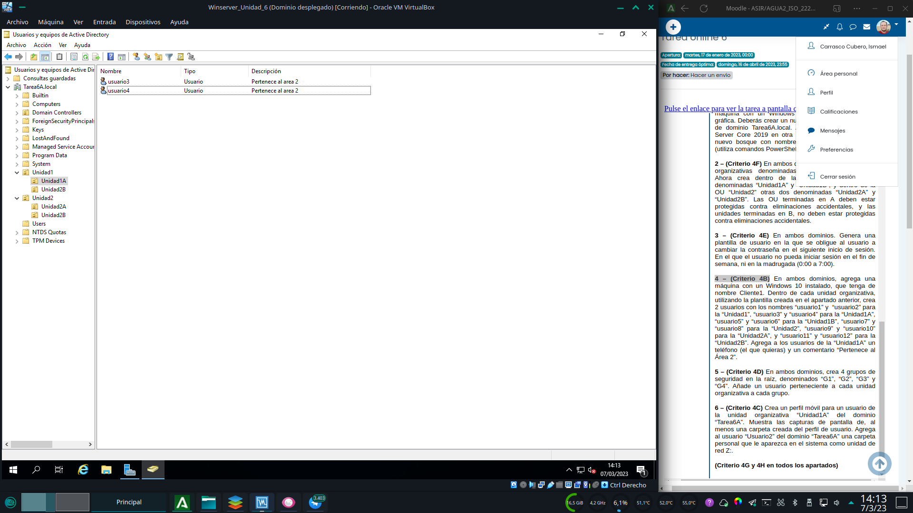

Para realizar el proceso en powershell usamos el comando set-aduser indicando la identidad del usuario que deseamos modificar y especificando los valores con los parámetros que referencian la información que queremos añadir –mobilephone –description

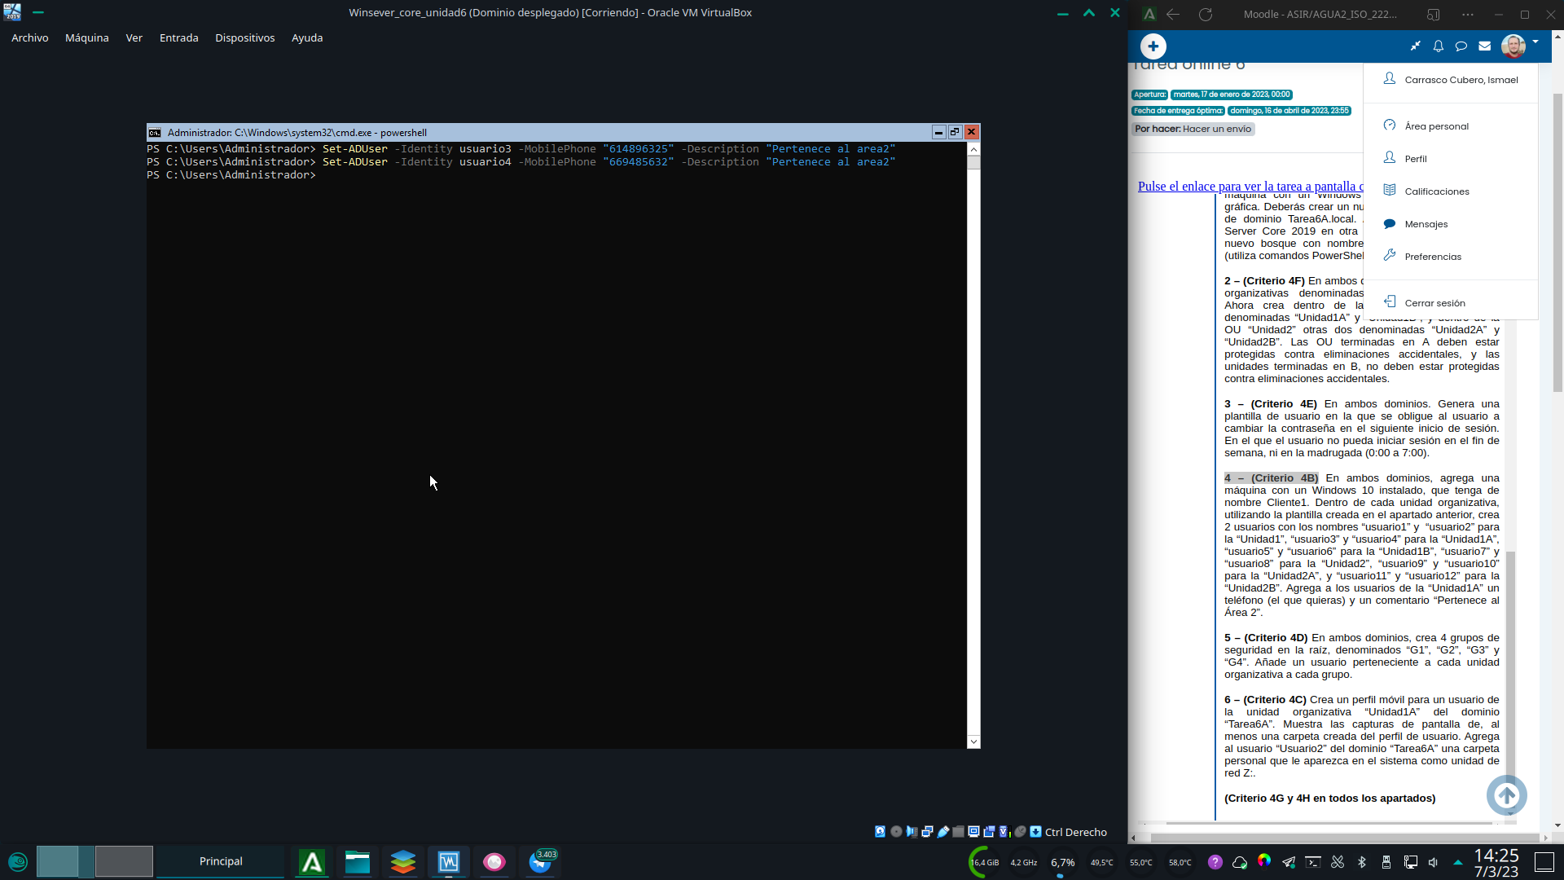

# 5 – (Criterio 4D)

En la herramienta de usuarios y equipos de AD, seleccionamos la opción nuevo>grupo en la raíz del dominio.Damos el nombre que deseemos y seleccionamos el tipo “seguridad”

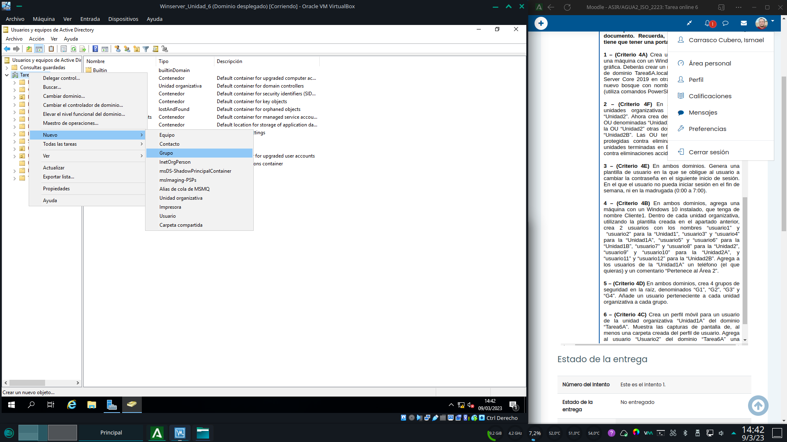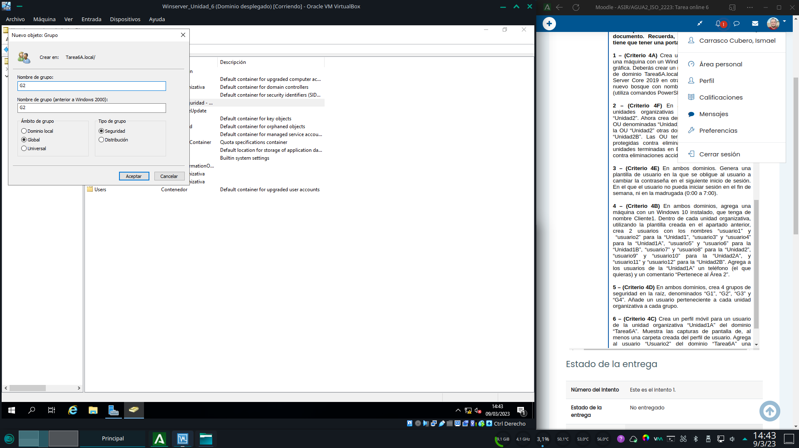

Repetimos el proceso con los 4 grupos, y listo.Ahora procedemos a añadir los usuarios a dichos grupos, con la opción agregar a un grupo en el menú contextual de los usuarios.

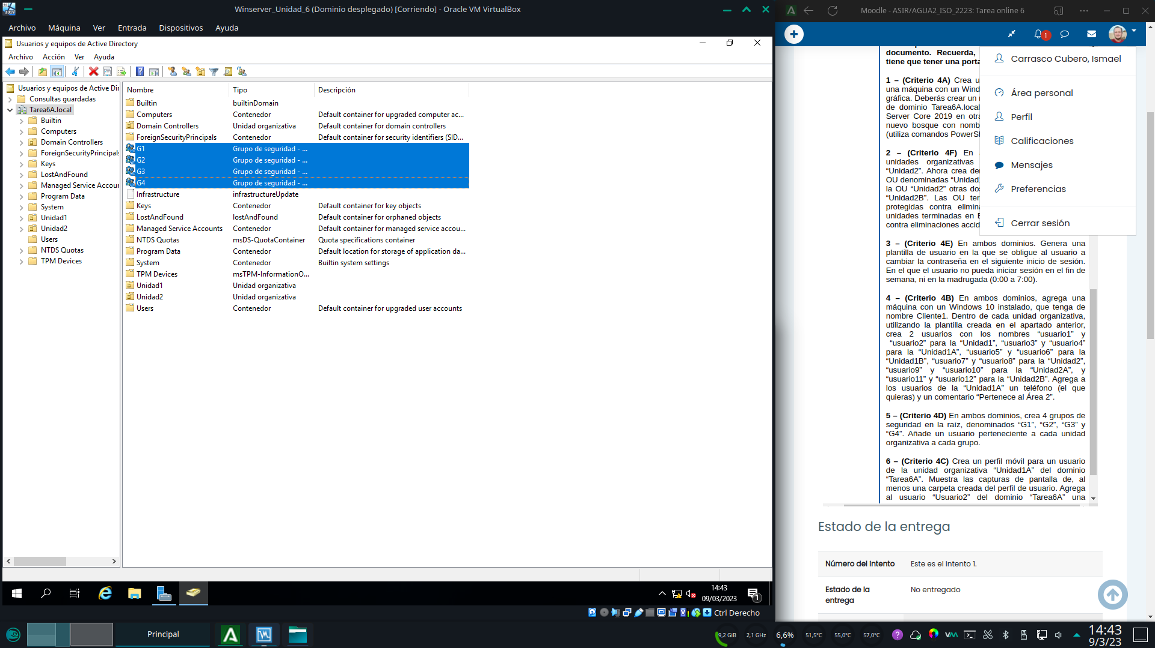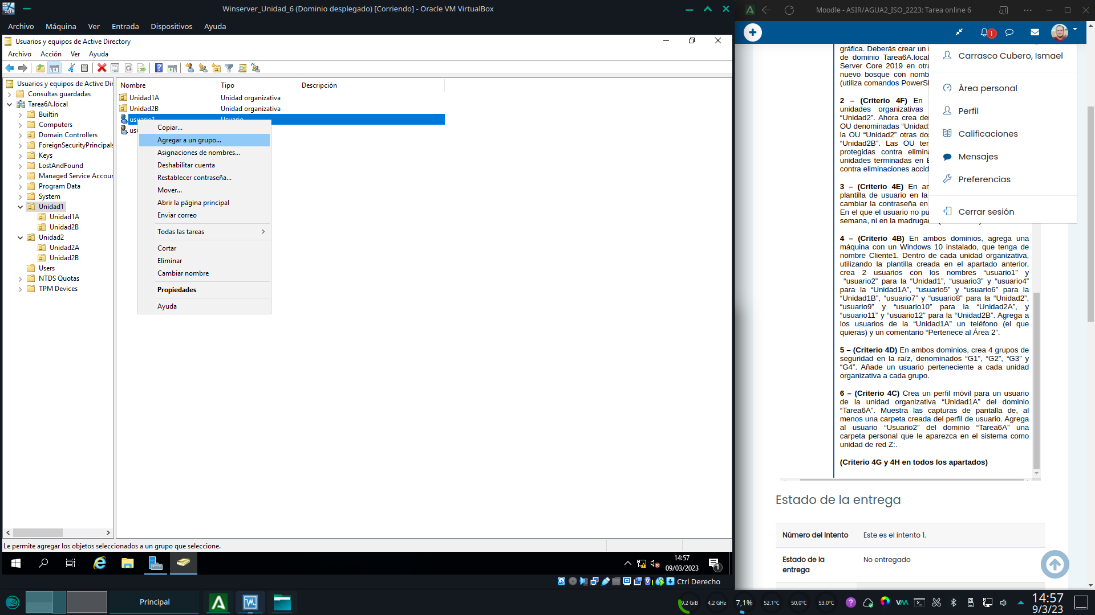

En el panel que nos aparece, vamos introduciendo los nombres de todos los objetos (en este caso los grupos) a los que queremos añadir el usuario. Cuando todos este añadidos, pulsamos en aceptar y listo

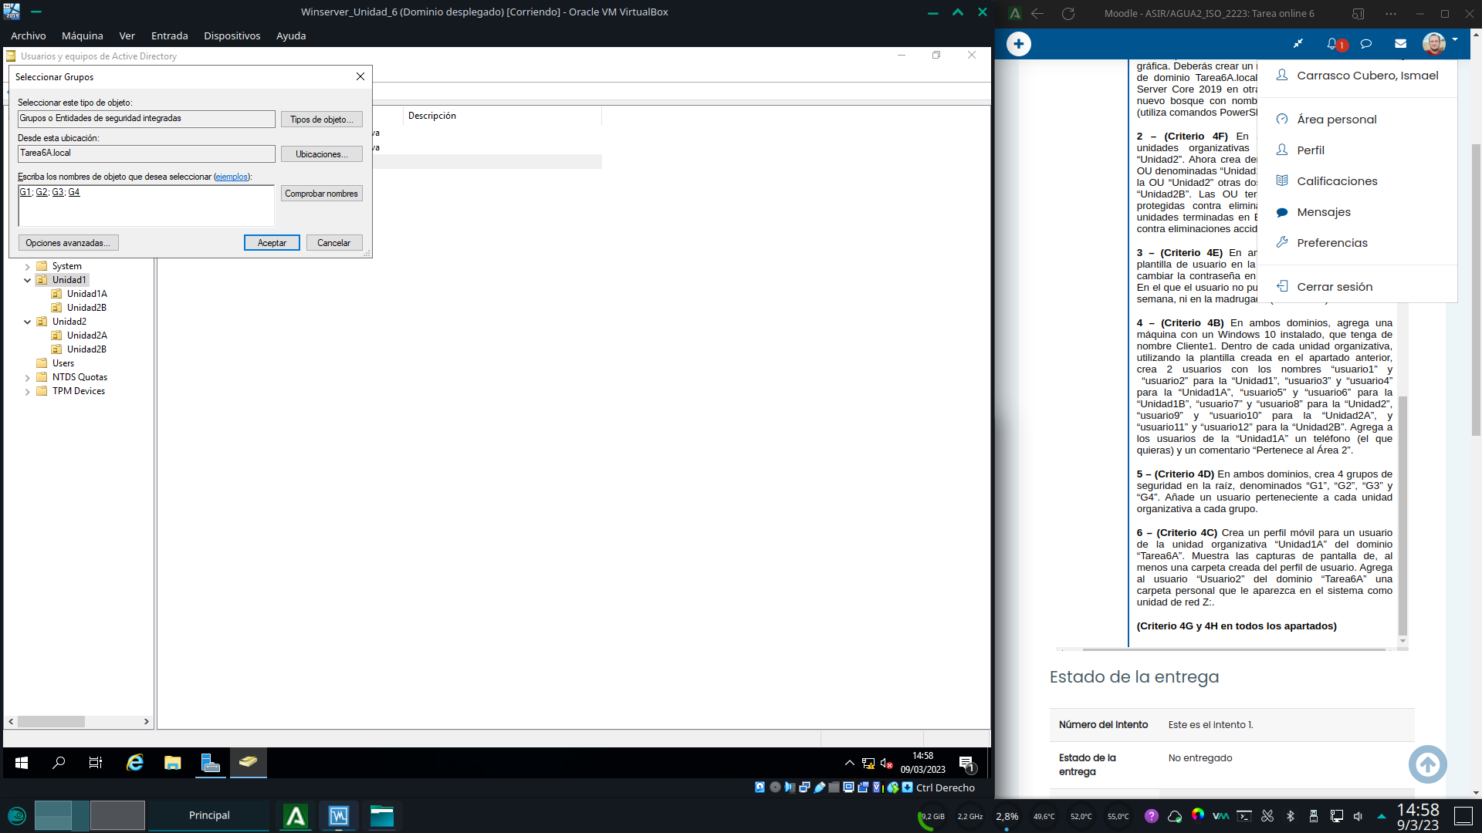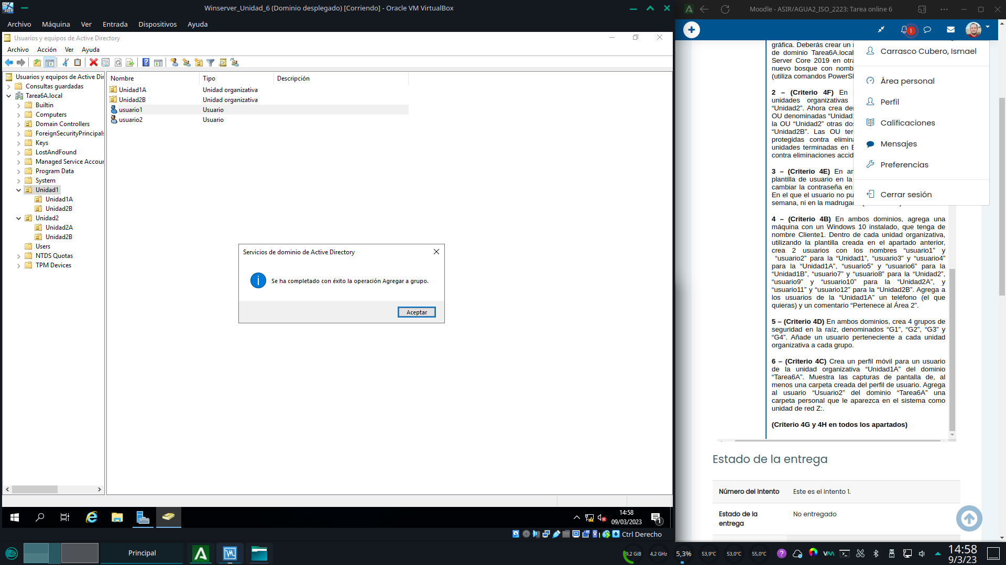

Se puede ver que los 4 grupos contienen los usuarios.

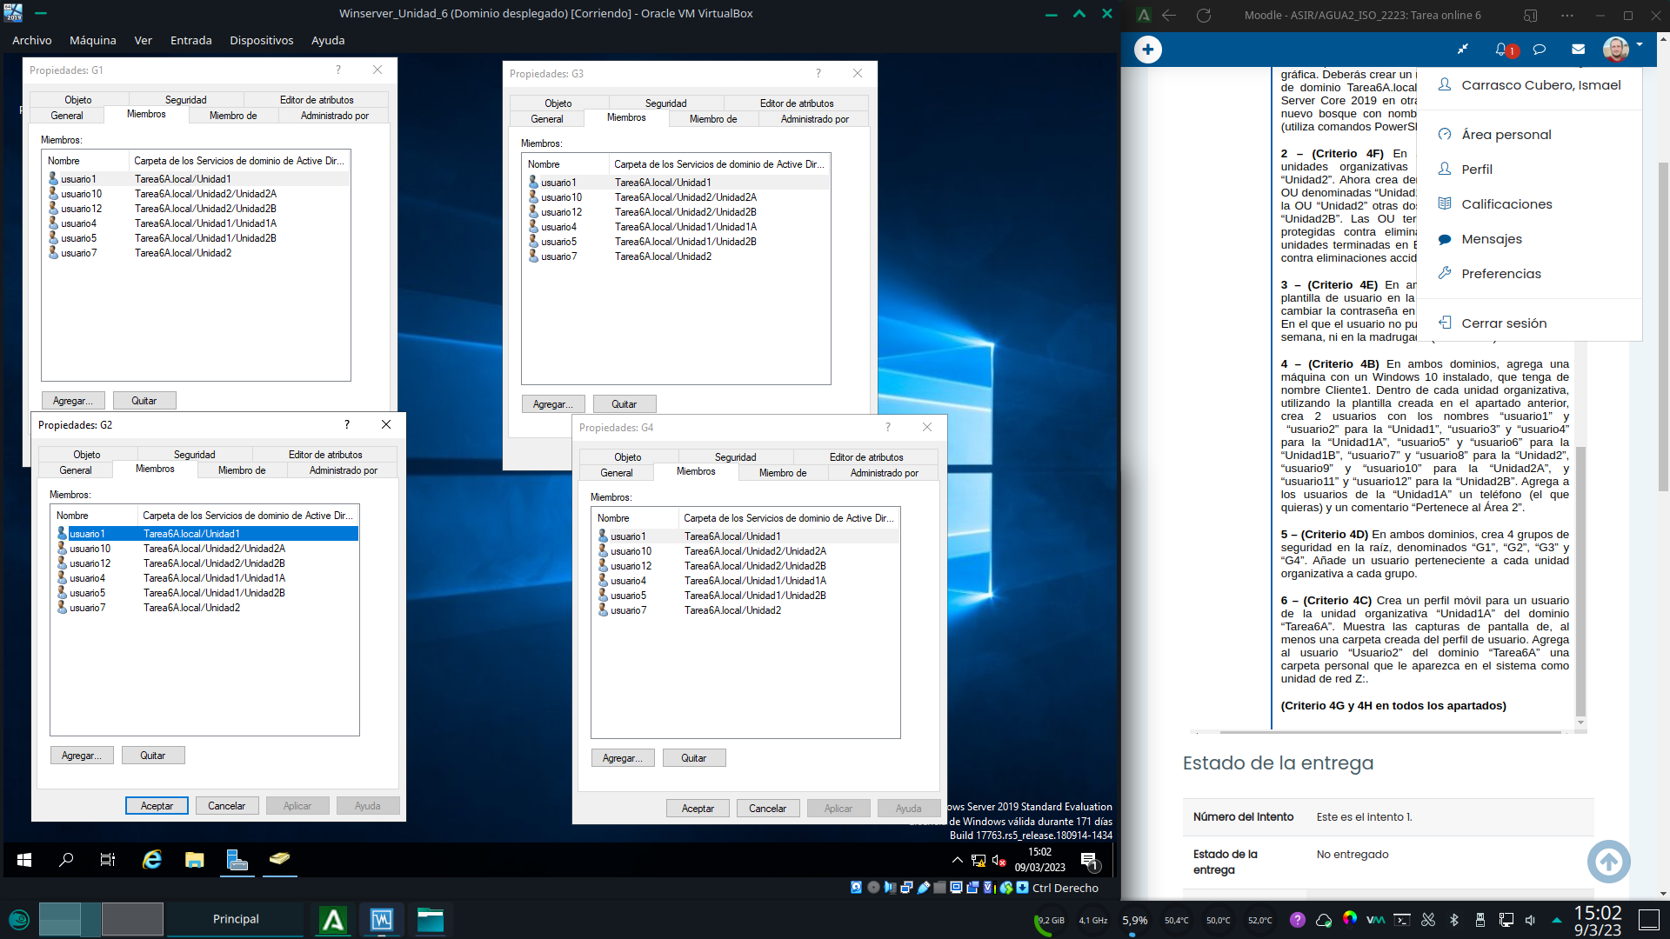

En powershell usamos el comando new-adgroup con el parámetro –name para establecer el nombre del grupo si deseamos que sea global o local con –groupscope y tipo seguridad con el parametro –groupcategory securitycomprobamos que se han creado correctamente con el comando get-adgroupAñadimos los usuarios a los grupos con add-adprincialgroupmembership –identity nombre de usuario y -memeberof grupos,separados,por,comasPodemos comprobar que se han añadido los usuarios con get-adgroupLos usuarios se han añadido correctamente.

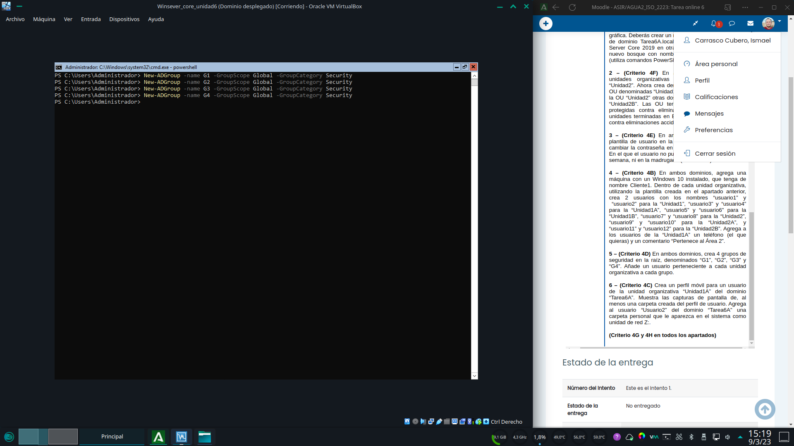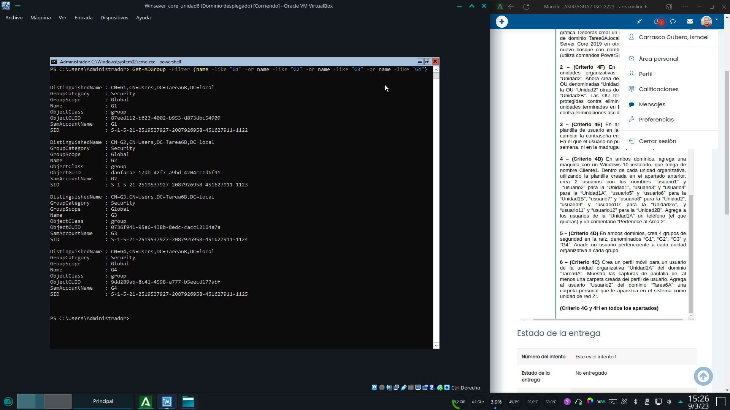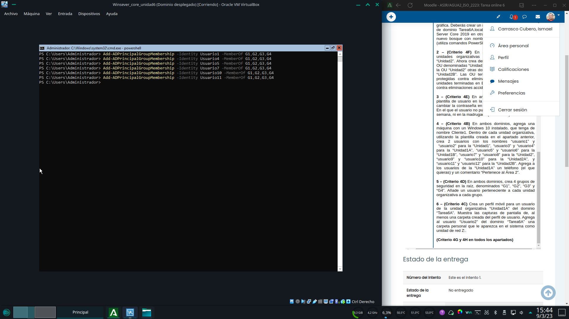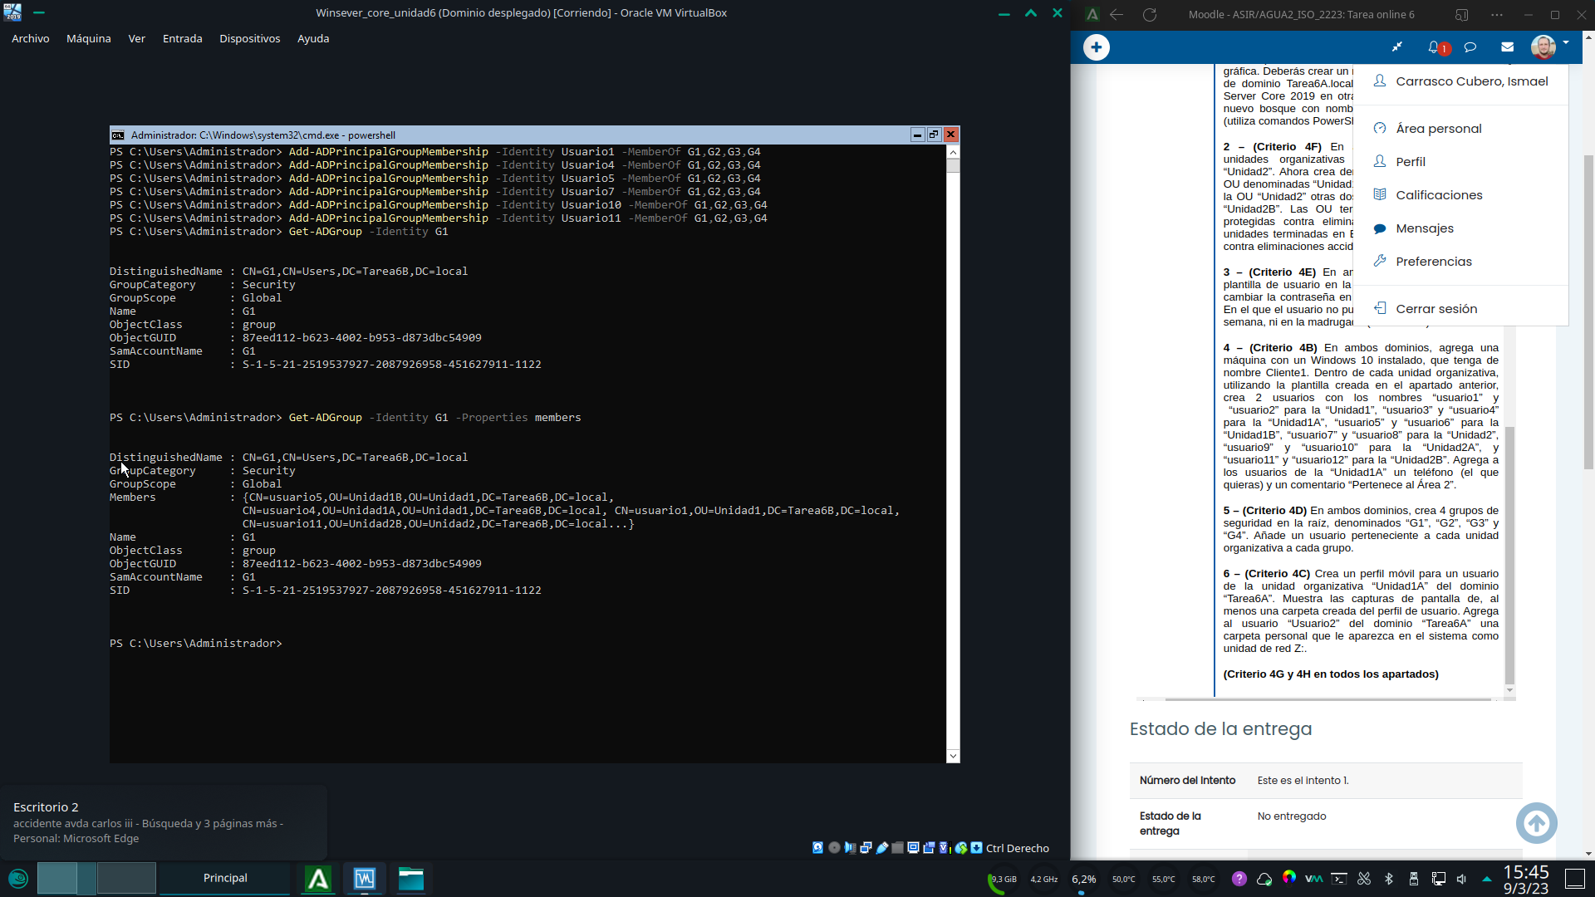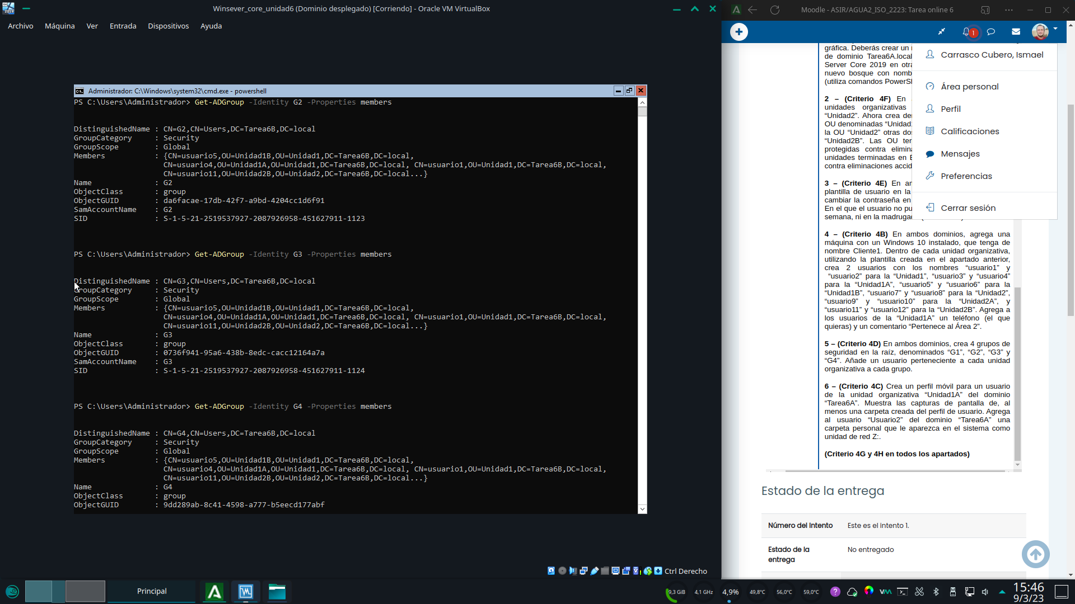

# 6 – (Criterio 4C)

Para comenzar, y para que el usuario tenga acceso al perfil, debemos compartir por red la carpeta que contendrá dicho perfil. Entramos al asistente de comparticion y agregamos los grupos a los que pertenece el usuario, y les otorgamos los permisos deseados. A continuación pulsamos en compartirUna vez la carpeta esta compartida en red, entramos en sus propiedades y copiamos su ruta de red.Entramos en la configuración del usuario de AD y en su pestaña perfil, especificamos dicha ruta para su perfil, indicando con la variable de entorno %username% para que se cree automáticamente la carpeta correspondiente con su nombre de usuario.Logueamos a dicho usuarioY en el instante en el que este se loguea, podemos ver que se crea su carpeta en la ruta que hemos especificado del controlador de dominio. (la carpeta añade .v6 al nombre, desconozco por que)Para la unidad de red del otro usuario, creamos una carpeta llamada carpetas_personales_usuarios. También la compartimos en red con los correspondientes permisos.Vamos a la configuración de usuario de AD y en la misma pestaña perfil, le indicamos que deseamos dicha ruta con %username% y que esta se monte en una unidad z:La carpeta de usuario2 se crea automáticamenteSi logueamos al usuario vemos que efectivamente le aparece una unidad z: en red que apunta a la carpeta del controlador de dominio.Si creamos una nueva carpeta desde el usuario logueado...Podemos comprobar como aparece en el controlador de dominio.

